Luigi Arnaldo Vassallo
www.liberliber.it
Ciarle e macchiette
Questo e-book è stato realizzato anche grazie al sostegno di:

E-text
Web design, Editoria, Multimedia
(pubblica il tuo libro, o crea il tuo sito con E-text!)
http://www.e-text.it/

QUESTO E-BOOK:

TITOLO: Ciarle e macchiette
AUTORE: Vassallo, Luigi Arnaldo (alias Gandolin)
TRADUTTORE:
CURATORE:
NOTE: Il testo è tratto da una copia in formato immagine presente sul sito Internet Archive (http://www.archive.org/).
Realizzato in collaborazione con il Project Gutenberg (http://Gutenberg/) tramite (Distributed proofreaders (http://www.pgdp.net/).

DIRITTI D'AUTORE: no

LICENZA: questo testo è distribuito con la licenza specificata al seguente indirizzo Internet: http://www.liberliber.it/biblioteca/licenze/

TRATTO DA: Ciarle e macchiette / di Gandolin (Luigi Arnaldo Vassallo) - Milano : F.lli Treves, 1919 - 276 p. ; 19 cm.

1a EDIZIONE ELETTRONICA DEL: 6 dicembre 2010

INDICE DI AFFIDABILITA': 1
0: affidabilità bassa
1: affidabilità media
2: affidabilità buona
3: affidabilità ottima

ALLA EDIZIONE ELETTRONICA HANNO CONTRIBUITO:
Distributed proofreaders, http://www.pgdp.net/

REVISIONE:
Claudio Paganelli, paganelli@mclink.it

PUBBLICAZIONE:
Claudio Paganelli, paganelli@mclink.it
Informazioni sul "progetto Manuzio"
Il "progetto Manuzio" è una iniziativa dell'associazione culturale Liber Liber. Aperto a chiunque voglia collaborare, si pone come scopo la pubblicazione e la diffusione gratuita di opere letterarie in formato elettronico. Ulteriori informazioni sono disponibili sul sito Internet:
http://www.liberliber.it/
Aiuta anche tu il "progetto Manuzio"
Se questo "libro elettronico" è stato di tuo gradimento, o se condividi le finalità del "progetto Manuzio", invia una donazione a Liber Liber. Il tuo sostegno ci aiuterà a far crescere ulteriormente la nostra biblioteca. Qui le istruzioni:
http://www.liberliber.it/sostieni/

CIARLE

E

MACCHIETTE

di

Gandolin

Milano

Fratelli Treves, Editori

Quinto migliaio.

PROPRIETÀ LETTERARIA.

I diritti di riproduzione e di traduzione sono riservati per tutti i paesi, compresi la Svezia, la Norvegia e l'Olanda.

Milano, Tip. Treves - 1919.

CIARLE E MACCHIETTE

Un bel caso.

Il marchese Alfonso Orlandi, uomo di tatto se non di spirito, subito si era accorto che ci faceva la parte del terzo incomodo: per ciò, passati neppure dieci minuti in ciarle inconcludenti, si alzò dalla poltrona, e con l'inchino misurato del gentiluomo corretto, porse la mano guantata alla bella padrona di casa.
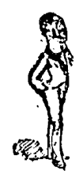
- Contessa: a rivederci.
- Così presto!
- Si figuri con che piacere rimarrei: ma ho ancora cinque o sei visite da fare e alle sei devo trovarmi al municipio, col conte....
- Questo municipio!
- Salute pubblica, contessa! - esclamò il marchese, sorridendo.
- Ma, dunque, c'è pericolo!
- Dicono.
- Dio! quel mio marito è tanto preoccupato!... da che lo hanno delegato all'igiene, è diventato proprio un uomo impossibile; son due giorni, si figuri, che lo vedo e non lo vedo. Stamane, m'ha fatto sapere che farebbe nottata al municipio. Ma, dico io, bisogna essere matti!
- Ah, contessa, non ci condanni!
- Che? anche lei?
- Sì; anch'io passerò la notte al municipio.
- A vegliare sulla salute pubblica?
- Dica.... a dormire sopra un sofà.
Il marchese Orlandi fece un mezzo giretto e s'inchinò alla baronessa Manassero, poi strinse la mano a un giovinotto seduto presso il pianoforte, dicendogli:
- Ciao, Eugenio: ci vediamo, stasera, al circolo?
- Sì.... cioè, non so.
- Se vieni, mi ci trovi di certo; non tornerò al municipio che verso mezzanotte.
Il marchese andò via; non così la baronessa Manassero, vecchia pettegola, che s'accorgeva benissimo quanto la sua presenza fosse d'imbarazzo, ma ci pigliava gusto appunto per ciò.
La conversazione languiva e la contessa Emilia aveva soffocato più d'un leggero sbadiglio sotto il fazzoletto di pizzo di Fiandra: ma la baronessa si mostrava inesorabile.
Alla fine, la contessa si alzò, dicendo alla vecchia:
- Ah! lei ancora non ha visto gli acquerelli del povero De Nittis, comprati ier l'altro da Ottavio? venga, venga.... stanno di là.
Era un congedo in piena regola e la baronessa, passando davanti al marchese Eugenio Jung, gli porse la mano, in segno di saluto, con un risolino sarcastico di vecchia maligna.
Due minuti dopo, la contessa rientrava, sola, nel salotto, e con le belle braccia incrociate si fermava davanti a Eugenio Jung.
- Dunque, tu mi vuoi compromettere?
- Ma che fo, io?
- Sfido! Son già passate quattro visite e tu sei sempre là, come un mobile di casa. Che figura ci fo, io?
- Colpa tua! se tu m'avessi detto un sì....
- Ma ripensaci meglio; sono idee da matti.
- Ma no, vedi. Tuo marito passa la notte al municipio. Alle otto, tu dici d'andare a teatro e io t'accompagno. Non c'è nulla di strano, mi pare! ti ci ho accompagnata cento volte. Invece di andare in legno, si va a piedi: il teatro è così vicino! Io preparo un legno qualunque, alla prima svoltata, e andiamo alla palazzina In cinque minuti....
- Non tentarmi, te ne prego. Ma se qualcuno ci vedesse!
- Impossibile: a quell'ora, la strada è deserta; nella palazzina, non c'è anima viva; ho io le chiavi in tasca. Dunque?
E le prendeva le mani, baciandole.
- Senti: vado subito a preparare una cenetta da innamorati. Non mi dire di no!... Delle frutta, dei biscotti, dello Champagne!
- Ci penserò.
- No, no.... devi dire di sì.
- Sta zitto, che vien gente!
- Ma dimmi di sì, allora!
- Ho paura.... non so.... vien gente davvero....
- Alle otto io son qua.
- E sia.... ma non te l'assicuro.... vieni alle otto.... se mi vedrai vestita per uscire, allora....
Il cavalier Clemente Mascagni entrò nel salotto, e la contessa gli mosse incontro col più amabile dei sorrisi.
Il marchesino Eugenio Jung salutò e andò via con passo leggero e il viso raggiante.
Appena fu nella strada, subito si occupò dei preparativi della cenetta: comperò del pasticcio di Strasburgo con tartufi, delle pastine inglesi alla vainiglia, delle pralines di Boissier, delle scatole di frutti canditi di Napoli, dei barattoletti di conserva di ribes, dello Chablis, dell'Johannisberg, dello Champagne da venti lire la bottiglia, e lui medesimo, con una vettura da nolo, portò quell'ammasso di ghiottonerie nella misteriosa palazzina, in via dei Colli, dicendo a sè stesso:
- Emilia verrà! oh, verrà!
La sera, alle sette e tre quarti, tornò al palazzo Reginaldi e la cameriera gli disse:
- La signora contessa finisce di vestirsi e subito è da lei: ma già, c'è tempo più di mezz'ora al teatro!
- Ah, sicuro! - fece Eugenio, e un lampo di trionfo e di piacere gli balenò negli occhi: - e Ottavio?
- È già andato al municipio.



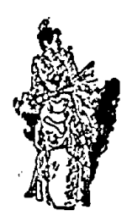
Ah! quella cenetta, col pungolo dello paure, coi misteri piccanti del frutto proibito, era veramente incantevole!
Donna Emilia, raggiante in un pittoresco disordine, rovesciava spesso la testa sulla spalliera, mostrava i denti bianchi come il gelsomino e diceva:
- Pare la scena del terz'atto del Divorçons!... è il secondo o il terzo? non me ne ricordo più.
Eugenio, con gli occhi lustri e le guancie accese, non faceva che stappare bottiglie, e i vini giallicci spumavano, ondeggiavano, brillando al chiarore dei candelabri, come una pioggia di topazi.
- Oh, Dio! come farò per tornare a casa? - esclamò la contessa, e intanto le sue dita stringevano il calice di Murano, colmo di vin del Reno.
A un tratto, la contessa si fece terribilmente pallida.
- Come mi sento male!... apri un po' le finestre.... no, non aprirle.... Oh, Dio!
Eugenio, spaventato, con la testa confusa, l'abbracciava, la baciava, piangeva.
- Che hai? che ti senti?
- Oh, Dio! se continua, muoio!
E lui, fuori di sè, le versava acqua, aceto sulla testa, la slacciava, le faceva vento; ma il malessere si sviluppava con un crescendo spaventevole.
- Ma che è, mio Dio? - gemeva la povera contessa: - qualcuno.... un medico!...
- Corro io.....
- No! non lasciarmi sola.
Che fare? che fare?
- Come ti senti?
La contessa non poteva rispondere: i suoi lineamenti stravolti, contraffatti, facevano paura e pietà.
Eugenio escì di corsa, senza cappello: entrò nel primo portone che trovò e disse alla portinaia:
- Cinque lire per voi, se mi trovate un medico o lo conducete subito qui accanto: che prenda una carrozza, mi raccomando!... presto!...
Dieci minuti dopo la portinaia tornava con un medico addetto al servizio notturno dello spedale. Eugenio stava sulla porta della palazzina: diede le cinque lire alla donna e la mandò via; disse al cocchiere di aspettare e introdusse il medico. Il quale trovò la contessa in uno stato deplorevole. La esaminò ben bene e crollò la testa. Poi chiese al marchese:

- È sua moglie?
- Sì.... signore.
- Scusi, come si chiama lei?
- Io?... Eugenio.... Martini.
- Andrò io - rispose il medico - a preparare una pozione di laudano: cinque minuti, neppure, e son di ritorno: intanto, pigli delle pezzo di lana, e faccia delle frizioni.... forti: m'intende?
Dopo cinque minuti, il dottore infatti tornava con una pozione di laudano e con.... due guardie municipali.
- Scusi, signor Martini - disse al marchesino - scusi, se faccio il mio dovere. Non sarà niente, spero, ma intanto, abbiamo i sintomi d'un caso sospetto.
Eugenio impallidì come un morto.
Uno degli agenti municipali si pose di sentinella al portone e l'altro rimase nella sala, in aiuto del medico.
Il marchesino pareva una statua, e il suo terrore crebbe, quando udì che il medico diceva alla guardia:
- Chi è andato al municipio?
- Il nostro brigadiere, signor dottore.
- Sta bene.
Sonavano le dieci, quando la contessa tornò pienamente in sè, ma con gli occhi ancora smarriti, infossati, le labbra livide, profondamente abbattuta.
In quel momento, per la via deserta, s'udì un gran rullìo di carrozze, e due legni si fermarono davanti al portone della palazzina. Eugenio, con gli occhi fuori della testa, si lanciò giù per le scale e nel portone s'incontrò col conte Ottavio Reginaldi, seguìto da un segretario di prefettura, da un sanitario municipale e da quattro guardie.
- Eugenio! - esclamò il conte: - e tu che ci fai, qua?
- Ti dirò.... appunto....
Intanto, il segretario di prefettura ascendeva i primi scalini. Eugenio l'afferrò per le falde del soprabito, gridando al conte:
- Te ne supplico! che nessuno salga, se prima non ho parlato con te.
Il segretario stupito si fermò e il marchese, traendo il conte in un angolo del portone, gli disse con voce bassa, tremante, rotta dall'emozione:
- Sai.... mi succede un caso tremendo.... Io, ero qui con una signora....
- Con la signora Martini?
- Ma che Martini!... è un nome falso: è una signora....
- Maritata?
- Già: che forse quel signore là conosce; che forse tu stesso conosci.... capisci? sarebbe uno scandalo.... io.... lei.... morirebbe di certo.
- Oh, corpo di.... ma guarda che cosa va a succedere! e come si fa adesso? io devo prendere le misure che.... capisci bene! il primo caso, il primo caso!
- Ma che caso! non è niente, ti ripeto: è un disturbo passeggero; non capisco come quell'asino di dottore!...
- In realtà non ha denunciato un caso di colera; ma semplicemente un caso sospetto....
- E allora che serve tanto apparato? dal momento che già vi son due guardie, basta! stiamo almeno un po' a vedere: che ne dici?
- Pensa un po' se io voglio compromettere un amico come te.... Ma guarda in che razza d'impicci ti sei messo!... però, almeno, bisognerebbe sentire il dottore.
- Aspetta, che lo porto subito qua e sentiremo.
Eugenio ascese gli scalini a quattro a quattro; entrò nella sala come una bomba, chiamò il dottore in disparte e gli disse all'orecchio:
- Senta: giù c'è l'autorità municipale, ma se lei dice che è un caso di colera, io, parola d'onore, lo strangolo! Parola d'onore!
E il dottore, intontito:
- Ma che colera! non era che un'indigestione e la signora adesso sta meglio, tanto che, tra un'oretta, ci scommetterei, non avrà più nulla.
Eugenio lo abbracciò con effusione.
- Davvero? ma allora, santo Dio, perchè tanto chiasso?
- Capirà bene! i sintomi erano quelli!
Il dottore, con la guardia e col marchesino, scese nel portone e dichiarò, sul suo onore, essersi dileguato qualunque sospetto di morbo epidemico. Poi, si ritirarono tutti, mentre il conte Ottavio Reginaldi, stringendo la mano al marchesino Jung, gli diceva, strizzando gli occhi:
- Perdoni il disturbo, signor Martini!
Un'ora dopo, la contessa Emilia, pallida, sfinita, mal reggendosi in gambe, rientrava nel suo palazzo, al braccio di Eugenio, quasi più pallido di lei.
- Ma che ha? - le chiese, premurosa, la cameriera: - si sente male?
- No.... sono ancora tutta commossa.... era tanto straziante, quel dramma!... ho pianto dalla prima all'ultima scena.
- Me ne vergogno - soggiunse il marchesino - ma ho pianto anch'io.
Quando la contessa fu a letto, la cameriera riferì il caso al portiere, che le faceva un po' di corte.
- Davvero? - disse lui; - ma che diavolo di dramma facevano? voglio un po' vedere.
E fece un salto alla prima cantonata, dove lesse sul manifesto teatrale:

IL MONDO DELLA NOIA!

- Oh, questi drammacci francesi! - esclamò.
E tornò a palazzo.
La sera appresso, nel circolo serale intimo della contessa, non si parlava che dell'argomento del giorno.
Tutti avevano letto nel foglio del mattino che, in un palazzina di via dei Colli, era successo - come dicono i cronisti - un "falso allarme".
- Ma si trattava davvero d'una indigestione? - chiese la baronessa Manassero al conte Ottavio Reginaldi; - perchè, già, voi altri del municipio siete capacissimi di nascondere la verità.
- Oh, giuro che si trattava d'una indigestione! - rispose l'ottimo Ottavio.
Poi, guardando con la coda dell'occhio il marchesino Jung e ridendo come un matto:
- Sebbene si trattasse d'un caso sospetto.... oh, molto sospetto!

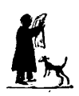

I lampioni.

.... Quella sera, seduto sopra una colonnina di Monte Cavallo - nella poetica posa di tutti i grandi uomini giovanetti, derivati dal Colombo del Monteverde - me la godevo un mondo, alla vista di quel vasto ondeggiamento di folla in letizia, mentre i lanternini variopinti tremolavano su cappelli e cheppì, mentre i due simulacri dei Dioscuri, di oscuri si facevan luminosi, per la luce dei bengali, tingendosi in rosso, in verde, in viola - e l'acqua della fontana, mormorando insieme alla folla, pareva ora una pioggia di smeraldi, or di topazi. Quel formicolare gigantesco di luci e d'ombre, quel festoso gridìo che si spandeva nella serenità della notte romana, infondeva in me come negli altri un senso di giocondo entusiasmo e gli occhi si fermavano, con orgogliosa tenerezza, su quel gruppo di vecchi reduci dai patrii eserciti, da cui sorgeva una fila di lampioni oscuri, con lettere bianche e luminose, combinate in modo che risaltava in aria la scritta:

I VETERANI.

Per quanto fu lungo il tragitto, quelle radianti lettere non si scomposero mai, come se coloro che le portavano si ricordassero ancora l'antica esattezza militare e, nel passare tra le fitte spalliere di popolo, provocavano un saluto e un plauso dalla moltitudine.
Mentre anch'io, come tutti gli altri, ammiravo la bella riuscita del corteo e lo stupendo insieme del gruppo dei veterani, per via d'antitesi ricordavo un caso di luminaria andata a male - saranno ormai quattordici o quindici anni - nel modesto quanto ignoto comune di Crescimbeni, sul Nervia.
Da tempo immemorabile, era sindaco di Crescimbeni il cavaliere Procopio De Collepranis, uomo illetterato e integerrimo, il quale, nel commercio dei semi oleosi, aveva riunito con felice abilità un patrimonio considerevole e la fiducia amministrativa de' suoi concittadini.
In seguito a otto giorni di pioggia, il Nervia si gonfiò in modo straordinario e minacciò una inondazione nei bassi fondi sociali di Crescimbeni. Il sindaco - raccogliendo tutta la sua energia nelle misure precauzionali - chiamò a sè un abile falegname e gli ordinò dodici cassette pensili, destinate a raccogliere le oblazioni a pro degli inondati, e poi aspettò.
Ma il Nervia - con la malignità pettegola dei fiumi di provincia - deluse la generosa antiveggenza del sindaco e il cavaliere Procopio De Collepranis, facendo riporre le dodici cassette nelle cantine municipali, disse all'usciere:
- Ricordatevi che i romani conquistarono il mondo con sole dodici tavole.
La frase fece il giro della farmacia di Crescimbeni e il maestro comunale disse, con accento d'autorità:
- Il cavaliere De Collepranis è un.... parallelo di Plutarco; bisognerebbe far qualche cosa in onor suo; un arco di trionfo.... un sonetto.... una serenata.... sei bottiglie di Barolo con le firme degli elettori.... qualche cosa, insomma.
La sera medesima s'adunò in solenne assemblea il Club dei caciocavalli e, dopo lunga discussione, fu decisa una fiaccolata in onore del cavaliere Procopio, con incarico al maestro comunale di fissarne il programma: anzi, facesse pure di sua testa quel che credesse meglio.
Il maestro comunale, Diodato Ciuffetti, rimuginando l'alfabeto, pascolo abituale dei giovanissimi idioti ai quali impartiva la luce dell'anima, ebbe un'idea originale, un concetto felice e straordinario. Fece fare venticinque lampioni di carta oliata e di forma ovoidale: ognuno dei quali con lettera trasparente: in tutto venticinque lettere che, disposte abilmente su tre file, si presentavano così:

VIVA
PROCOPIO
DE COLLEPRANIS.

E non basta. I lampioni, ogni tanto, avrebbero dovuto mutar posto con precisione matematica, per comporre delle nuove scritte, in onore del sindaco, degli anagrammi più o meno riusciti, come sarebbe questo:

VIVA
IL SINDACO EROE.

Fatti i lanternoni, il maestro riunì attorno a sè venticinque analfabeti di buona volontà e li educò militarmente con la pazienza d'un vecchio sergente istruttore che ha da insegnare a reclute di montagna quale sia la man destra e quale la sinistra.
Il maestro Ciuffetti, venuto il gran giorno (era una domenica, sull'avemaria) tenne i suoi militi sotto le armi per sei ore di seguito, poi dichiarò al comitato ch'egli era pronto a scendere in piazza.
Sull'imbrunire, si formò il corteo che dai casotti del dazio, attraversando la via principale, si mosse lentamente verso la piazza del municipio.
I lampioni, ordinati con cura dal maestro Ciuffetti, partirono insieme come un lampione solo, facendo vedere sopra una linea le parole:

VIVA PROCOPIO DE COLLEPRANIS.

Ma, dopo cento passi, l'ondeggiamento irregolare della folla aveva già sensibilmente alterato la situazione dei lampioni, senza contare che un'R s'era fermata a un'osteria per berne un quintino, e tentava inutilmente di raggiungere il suo posto già invaso da un'N.
Quando si fu vicini alla chiesa parrocchiale, il prevosto - nemico politico del maestro - apparve, con un sorriso sarcastico, sulla gradinata.
- Voglio che crepi di bile! - pensò il maestro, e volgendosi ai lampionai gridò:
- Componete il primo anagramma.
La massa dei lampioni si scompose come i pezzi d'un caleidoscopio, poi parve riordinarsi, ma la prima fila non mostrò che questa misteriosa, indecifrabile parola:

PERACOLDENI

mentre, proprio nel passare davanti al prevosto,
una seconda fila si presentò con questa combinazione:
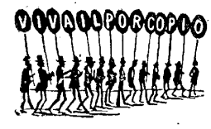
VIVAILPORCOPIO

Il prevosto si ritirò, gridando al maestro:
- Canaglia! me la pagherà.
Diodato Ciuffetti ebbe un leggero brivido di paura, ma poi si strinse nelle spalle e tirò innanzi, gridando ai lampionai:
- State attenti, somaracci infami! Adesso passiamo sotto la casa del sindaco e, a un mio segnale, farete quel primo anagramma che non vi riuscì: Viva il sindaco() eroe.... avete capito? Attenti, che c'è appunto la sua signora alla finestra.
E salutando ossequiosamente la moglie del sindaco, il maestro Ciuffetti diede il segnale e tosto i lampioni si presentarono così

VIVA
LE CORNA
DEL CAPRO....SI

- Schifosi! - urlò il povero maestro, scagliandosi contro i lampioni e, nel suo cieco furore, diede un pugno sugli occhi al D, uno schiaffo per uno ai tre P e un calcio all'N, calcio che a dirittura sfondò l'ANIS del nome sindacale.
Intanto, il corteo, tra bene e male, più male che bene, giungeva sulla piazza del municipio; il maestro Ciuffetti si strappava i suddetti a dozzine dalla testa, e si spolmonava gridando ai lampionai:
- Ma non vi ricordate quel che vi ho insegnato, brutti infami?
E poi, con voce carezzevole:
- Da bravi, figlioli miei, un po' di buona volontà! componetemi Viva il sindaco eroe! Non vedete che si arriva davanti al municipio? Noi siamo disonorati!...
Tra i gemiti del maestro, i lampioni fecero una sosta, s'incrociarono, si confusero, parvero riordinarsi e finalmente si formarono così:

CREPI IL RIO SCARPONE....
. . . . . . . . . . . . . . . . . . . .

Il maestro Ciuffetti, con gli occhi fuori della testa, prende per le orecchie il primo V che, trascinato dalla folla, gli capita tra le mani e lo scaraventa contro un muricciolo. Proprio in quel momento, ecco trafelato il presidente del Club dei caciocavalli, che strilla al maestro:
- Presto! presto!... il cavaliere De Collepranis scende le scale del municipio.... presto!
- Viva il sindaco eroe! lampioni, riabilitatevi!
Il sindaco appare maestosamente sulla porta del municipio e i lampioni si combinano così:

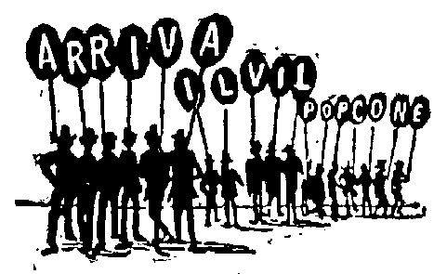
ARRIVA IL VIL POPCONE

Il Sindaco (cominciando il discorso). Grazie, o fratelli....

Testolina sventata.

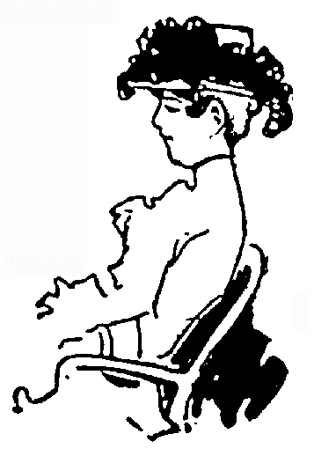
Il tramonto è soave: il mare è di un turchino intenso cupo, e il cielo è d'oro: le torri della fortezza si profilano in grigio scuro sull'orizzonte, che ha i riflessi dei grandi mosaici bisantini; sulla rotonda del Pirgo è un elegante ronzìo di signore che, nella penombra crepuscolare, sgranocchiano amorucci, mode, piccole maldicenze e scioccherie. I fredduristi, i manipolatori di colmi, gli amatori di logogrifi passano da un gruppo all'altro, spacciando come possono la chincaglieria dello spirito. Secondo l'indole, i gusti, l'età, il temperamento o l'abitudine, si formano i piccoli crocchi dell'intimità che negli stabilimenti dei bagni sono sempre composti di quattro persone: la coppia balnearia è, invariabilmente, una duplice coppia: si è in due soltanto a patto d'essere in quattro.

Esempi
(non si citano che le categorie principali).

Gruppo di corte lecita con avviamento al matrimonio: la figlia - l'innamorato - la mamma - l'amico che fa discorrere la mamma.
Gruppo eventuale, senza avviamento probabile allo stato civile: la figlia - l'amante - la mamma della suddetta - una vecchia signora che distoglie l'attenzione della mamma e ne salva la dignità.
Gruppo di famiglia: la moglie e il marito - l'amico - il viceamico che gioca a tarocchi col marito.
Gruppo autorevole; la moglie del prefetto - l'amico della moglie del prefetto - il prefetto - l'amica del prefetto.



La coppia in quattro è, ripeto, inevitabile in uno stabilimento di bagni: pure c'è, per il momento, una coppia in due, ma non si tratta che di due dame e il caso è tanto raro quanto temporaneo.
La coppia è formata dalla contessa di Mallare e dalla marchesa di Santelmo, due graziose donnine inseparabili, le quali, senza dirselo, non aspettano altro che il momento di formare anche loro la famosa coppia balneare in quattro, e intanto passeggiano su e giù a braccetto, bisbigliando confidenze e sparlando, con garbo e spirito, delle amiche intime.
Ma, ogni tanto, anche senza volerlo, gli occhi loro guardano verso l'ingresso e le labbra vermiglie fanno qualche smorfiettina d'impazienza. La contessa di Mallare non sa capire come il capitano Trocchi di Costigliole ancora non sia venuto, mentre per solito a quell'ora non manca mai; la marchesa Santelmo, a sua volta, domanda a sè stessa dove diamine si sia cacciato il giovine baroncino di Cherasco, e sente il cuore tenagliato da un'indistinta gelosia.
Ciascuna ha il suo pensiero fisso, ma si parla di tutt'altro e il discorso corre lo stesso, tanto più che non ha soggetto determinato e va a capriccio, come il volo delle farfalle.
La Santelmo, per dir qualche cosa, domanda alla contessa di Mallare:
- Che fa la Gabrielli? È tanto tempo che non l'ho vista.
- Che cosa vuoi che faccia? Fa.... paura.
- Come?... È tanto brutta?
- Bruttissima: quasi quanto la De Sottaz.
- Quale De Sottaz! io non la conosco.
- Come, non la conosci?
- Per niente.
- Ma che! tu la conosci benissimo. Non ti ricordi.... il male che ne abbiam detto ieri?

Un giovanotto attraversa la sala da ballo, avviandosi verso la rotonda e la contessa di Mallare dice, con accento maliziosetto:
- Ecco finalmente il di Cherasco!
La marchesa Santelmo trasalisce e guarda per poi soggiungere:
- No, non è lui.
- Però, guarda, come gli somiglia! non ti pare?
- Non mi pare: in ogni caso, non me ne rallegro con lui, perchè quel povero baroncino ha una figura tutt'altro che simpatica.
- Ma che dici?
- E poi è così stupido, così noioso, così pretenzioso, Dio mio!
- Fai male, vedi, a dire di queste malignità.
- Ho detto di peggio iersera, nella sala, e c'erano più di venti persone. Che me ne importa?
- Hai fatto anche peggio: non bisogna che il pubblico prenda parte a questi malumori.
- E perchè?
- Perchè il pubblico, cara mia, fa un mondo di supposizioni perfide e maligne sui rancori di due persone che si sono amate.
- Ma come! anche tu, come altra gente, credi che io sia stata l'amante del di Cherasco?
- Sicuro!
- Ma questo è un abominio; questa è una calunnia! io ti posso provare che non c'è niente di vero, che non c'è mai stata neppur l'ombra di una relazione fra me e lui.
E qui la bella e stordita marchesa di Santelmo si mette a sciorinare, dirò così, tutti i documenti umani secondo i quali resta assodata la purità della sua condotta.
La contessa ascolta freddamente questa apologia con un sorrisetto di scetticismo.
- Non sei dunque persuasa? - conchiude la marchesa.
- No: per niente.
- Ma in base a che ti ostini a credere ch'egli sia stato amante mio?
- In base a che?!...ma se, mia cara, sei proprio tu che me lo hai detto!
- Davvero?
- Davvero.
- Guarda un po'! me n'ero scordata.



Alla ricerca dell'infelicità.

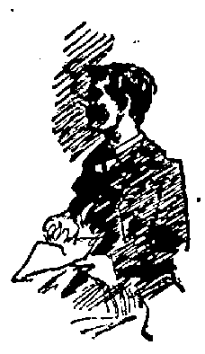
- È inutile! più mi ci provo, a farmi un po' di coraggio, e più sento d'avere una paura maledetta di questa epidemia.
- Carissimo Macario! - soggiunse il dottore, alzando le spalle, - io non so davvero che razza di consiglio darvi: siete troppo affezionato alla vita, voi!... se non foste così fortunato, così felice, la morte, vicina o lontana, non vi farebbe tanto spavento: credete a me.
- Dunque: contro la paura non c'è rimedio?
- Oh sì: ce ne sarebbe uno: ma non so se il rimedio sia preferibile alla malattia.
- Dite pure: io non tremo, davanti alle medicine: la paura.... mi darà un coraggio di leone. Che devo fare?
- Una cosa dolorosa, ma facilissima.
- Sentiamo.
- Procurarvi.... molta infelicità....
Macario Tuccimei fece un par d'occhi bovini e guardò fisso la faccia pallida e canzonatrice del dottor Giulio Sottani, come per chiedere:
- Da burla o sul serio!
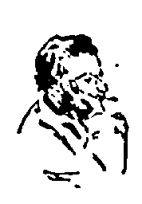
Il dottore sorrise e continuò, con la sua voce flemmatica: - Siate molto infelice, Macario mio, se volete essere meno infelice di quel che siete adesso. Quando vi sarete convinto che la vita è un soffrire continuo, poco più vi premerà morire di colera o di tubercolosi....
- E dite queste cose voi? un medico!
- Appunto. Più vado innanzi e più mi persuado che anche la vita è una malattia. Forse è la sola da cui si possa guarire.... col tempo.
L'onesto Macario Tuccimei escì, pensoso, dalla casa del dottore.
- E se, poi, avesse ragione lui? pure è curiosa che un uomo, per essere tranquillo, si deva procurare una certa dose d'infelicità!... e se mi ci provassi?
L'eccellente Macario Tuccimei passò, mentalmente, in rassegna le fonti principali della propria felicità: una salute di ferro, un solido patrimonio, una moglie virtuosa e adorabile.
Mentre andava ruminando, fu fermato da suo cugino Augusto Marinelli, libero ma ozioso cittadino, scioperato, pieno di debiti e di vizi.
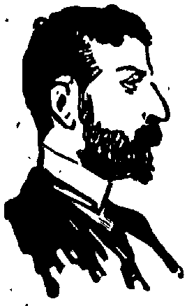
- Senti, Macario mio: mi dovresti fare un gran favore: ho giocato e ho perso sulla parola....
- Non mi parlare di queste faccende!
- Se non m'aiuti, parola, mi brucio le cervella.
Macario pensò:
- E se, per cominciare, buttassi via dei quattrini?
Poi, come uno che prenda una risoluzione, chiese al cugino:
- Meno ciarle: quanto t'abbisogna?
- Diecimila lire.
- Corbezzoli!
- Ma ti giuro che, dentro il mese, te le renderò.
Macario Tuccimei andò, col cugino, dal suo banchiere e gli fece consegnare dieci biglietti da mille: poi, quando rimase solo, esclamò:
- È come se m'avesse strappato un pezzo di cuore. Quanto mi fa piacere d'essere così scontento di quello che ho fatto!
Così, mentre adagino adagino tornava a casa, Macario s'abbandonava alle più dolci riflessioni.
- Adesso dirò a Celestina che ho prestato diecimila lire ad Augusto, e son sicuro che mi farà una scena terribile! - e si stropicciava le mani: - sarà la prima volta, ma son certo che, appena lei lo sa, mi carica di improperi. Ci tiene tanto al denaro!
Appena deposto il cappello e consegnato alla moglie il bastone di bambù, Macario prese un aspetto contrito e cominciò:
- Sai, moglie mia: mezz'ora fa ho commesso una corbelleria tale....
E le raccontò il caso; poi, conchiuse:
- Sì: a quello scioperato d'Augusto, che non potrà restituirmele mai più.
E abbassò il capo, aspettando la tempesta.
Celestina, invece, gli si buttò al collo, tutta intenerita:
- Che cuore che hai! dopo tutto, bisogna aiutarli, i propri parenti!...
Il giorno appresso, Augusto Marinelli, con un dispaccio in mano, entrò come una bomba in casa Tuccimei e gridò a Macario:
- È morto di colèra alla Spezia lo zio Luciano e m'ha lasciato ventimila lire di rendita. Che fortuna! che fortuna!
Poi, correggendo:
- E che tremenda, irreparabile disgrazia!
Tre giorni dopo, Augusto restituiva le diecimila lire al cugino, più - a titolo di regalo - due magnifici anelli di brillanti, che facevano parte dell'asse ereditario.
- Scommetto, - pensava il povero Macario, - che, se butto in mare centomila lire, il giorno dopo il cuoco me le riporta a casa dentro un pesce. E sia! non ci pensiamo più....
Poi, guardando Celestina, che ricamava un orrendo paio di pantofole:
- E se mi procurassi delle infelicità coniugali? che idea!... Ma intendiamoci! non già che lei.... io piuttosto potrei.... sicuro! perchè no?...
Andò nello studio e, alterando un poco la calligrafia, fece una mezza dozzina di lettere amorose dirette a sè medesimo, le firmò Clorinda e le pose nella tasca interna del soprabito, che poi appese all'attaccapanni.
Sulla fine del pranzo, disse a Celestina:
- Vedi un po' nella tasca interna del mio soprabito: ci devo avere dei sigari.
- Dove sta?
- Sta appeso nello studio.
Celestina, premurosa, andò e tornò subito.
- Nella tasca interna, hai detto?
- Sì.
- Non c'è niente.
- Come: non c'è niente!
- Non ci hai che una quantità di carte.... mi son parse lettere....
- Spero che non le avrai lette? - gridò Macario, fingendo quasi terrore.
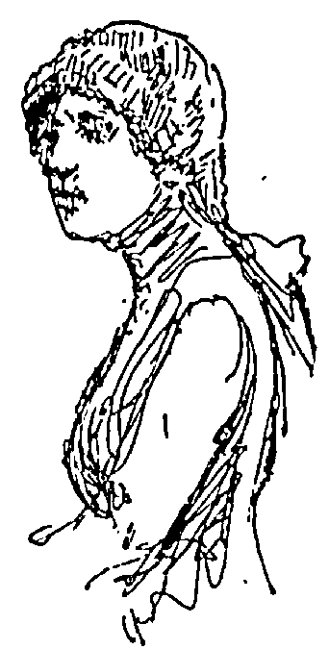
- Ma ti pare!
La sera, Macario provò a lasciare quelle lettere sparse sul comò; ma la mattina, Celestina stessa le radunò, guardandosi bene dall'aprirle, ne fece un bel pacchetto, che legò con un nastrino, e lo presentò la() marito, dicendo:
- Hai scordato queste carte sul comò: ti servono o le devo riporre?
- Buttale magari via! - rispose Macario, profondamente deluso. - Arriverò fino all'eroismo! - pensò il desolato Tuccimei - esporrò Celestina alle seduzioni della colpa.... L'esperimento è doloroso, ma necessario!
Eh, a dirlo ci vuol poco! ma come si fa? non è mica facile fermare un amico o il primo venuto per dirgli: mi farebbe il piacere di?...
Tra l'altro il salotto di casa Tuccimei era frequentato da pochissime persone e tutta gente matura che aveva altro per la testa.
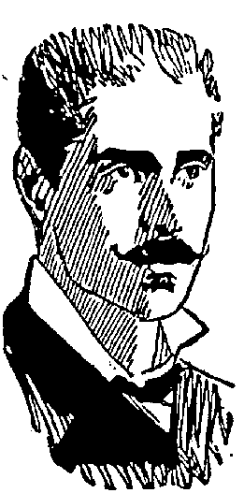
Mediante un processo d'eliminazione, Macario arrivò a conchiudere che, tra tutti gli amici di casa, non ce n'era che uno solo capace di rendergli quel servizio: vale a dire Cesare Marchini, non tanto bello, poco spiritoso, ma non antipatico: oltre a ciò robusto e giovane ancora, poichè non aveva, a sentir lui, che trentasei anni. Tuccimei lo aveva conosciuto assai prima del matrimonio e tra di loro c'era intimità. Quando Celestina entrò in casa Tuccimei, l'amico Cesare Marchini fu, per così dire, il convitato abituale, ch'era a pranzo o a cena un giorno sì e l'altro no, giocando poi a tarocchi con Macario e tre volte la settimana facendo - gratuitamente, si capisce - lezione di pianoforte a Celestina, che aveva pur troppo delle tendenze organiche alle romanze per camera.
- Sicuro! - pensò il buon Tuccimei, a guisa di corollario: - se Cesare si prestasse!... ma come faccio io a introdurli in.... questa corrente d'idee? sono due anime così pure, così ingenue!
A ogni modo, volle tentare e fece del suo meglio. Certe volte, tra la moglie e l'amico, faceva certi discorsi che pareva.... cerco un paragone possibile!... pareva (l'ho trovato) un suocero intento a gonfiare ben bene il suo futuro genero: quando, poi, si trovava solo con Cesare, si lasciava andare a certe descrizioni curiose così da rammentare quel re di Lidia che, a furia di vantare all'amico Gige le belle qualità della consorte, si fece togliere la moglie, il trono e la vita.
Ma Celestina era sempre la stessa donna insignificante e Cesare non capiva niente.
A pranzo, faceva bere molto vino spumante a lei e a lui, poi li lasciava soli, con un pretesto qualunque, dicendo magari che doveva partire per un giorno o due: tornava invece d'improvviso dopo un par d'orette, e li trovava seri, composti, accigliati, come sempre, seduti davanti al pianoforte, con l'eterna romanza Vorrei morir sopra il leggìo.
- Dopo tutto - pensava - non sarò infelice, poichè Dio non vuole; ma è una cosa che tocca proprio il core. Oh, la felicità, l'amicizia non sono vane parole!
E abbracciava Celestina con tenerezza e stringeva caldamente la mano a Cesare.
Una sera, nell'alzare la tenda per entrare nel salotto, Macario si fermò.
Celestina stava sopra un sofà e Cesare ai suoi piedi....
Ridevano tutti e due, ridevano forte.
- Che fanno? - e Macario stette nella penombra ad osservare, poi rise anche lui silenziosamente dentro di sè.
Cesare non faceva che allacciarle innocentemente il cappio delle scarpine, che s'era snodato.
- Son due fanciulloni! - pensò Macario, dolcemente commosso: - ma, adesso, voglio fare una bella burletta.
E inoltrandosi con passo tragico nel salotto, incrociò formidabilmente le braccia sul petto e tuonò con voce stentorea:
- Ah! vi ho sorpreso, finalmente!
Cesare si alzò pallido, esterrefatto, e mormorò:
- Potresti uccidermi, lo so: ma non fare scandali.... sono ai tuoi ordini!
- Come!?..
Macario sentì un tuffo al cervello, gli si annebbiarono gli occhi, gli si piegarono le gambe e cadde sopra una sedia.
- E pensare che sono stato io! io!
Poi, a Celestina, che si nascondeva la faccia:
- No: la colpa è mia! non ho diritto di vendicarmi: non temere.... ma voglio una confessione schietta, schietta. Da quanto è che?..
Celestina, singhiozzando:
- Da cinque anni.
- Da cinque anni??..

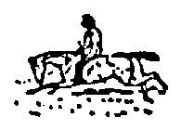

Il dottor Giulio Sottani incontrò Macario Tuccimei con la valigia, alla stazione.
- Come va la vita, carissimo Macario?
- La vita?.. la vita è una malattia da cui si guarisce col tempo.
- Oh, diamine! e siete di partenza?
Macario, con voce sepolcrale, al bigliettaro:
- Un biglietto di prima classe.
Il bigliettaro, brusco brusco:
- Ma dove va?
- Vado all'inferno. Che ha da sapere, lei?

L'avaro fastoso.

Pochi hanno conosciuto il marchese Attilio Pancaro, pochissimi sanno come egli fosse d'una fenomenale avarizia; e questo peccato capitale, forse a lui trasmesso per atavismo, poichè suo nonno era un arpagone di prima forza, era continuamente in conflitto con la sua educazione di gentiluomo, col suo spirito di persona colta, coi suoi medesimi istinti un tantino epicurei.
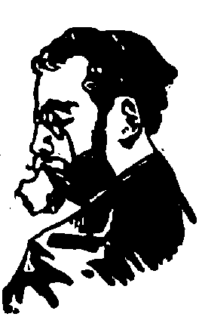
L'avarizia era per lui come un vizio segreto, e metteva ogni cura possibile nel nasconderlo agli occhi della gente; solo i suoi intimi ne sapevano qualcosa, o piuttosto indovinavano per via di certi incidenti ch'erano come improvvisi sprazzi di luce sul carattere singolare del marchese Attilio Pancaro.
Egli aveva trentamila lire di rendita e il suo patrimonio, quando morì, era considerevolmente aumentato, poichè egli aveva trovato il modo di vivere signorilmente, senza spendere neppure un quinto.... che dico!... neppure un ottavo delle sue rendite. La spesa maggiore era quella del sarto, poichè amava di vestire con una certa eleganza, ma pure in fatto di vestiario aveva pensato a risorse incredibili. Per esempio, non si faceva mai fare un paio di scarpe, ma voleva invece tre scarpe uguali, tutte a un piede e numerate coi numeri 1, 2 e 3 per poi calzarle alternativamente in quest'ordine fisso:
lunedì: - n. 1 al piede destro - n. 2 al sinistro.
martedì: - n. 2 al piede sinistro - n. 3 al destro.
mercoledì: - n. 3 al piede destro - n. 1 al sinistro....
e via di questo passo, in modo che, per confessione sua, le tre scarpe gli duravano, per lo meno, come due paia.
Portava sempre abiti di mezza stagione, uno tutto grigio e l'altro tutto caffè scuro, che combinava in modo sapiente, come le scarpe, allo scopo di far credere avesse un corredo di vestiario fornito quanto quello d'un principe. Anche per le vesti aveva una specie di programma di questo genere:
lunedì: - calzoni grigi - gilè e soprabito caffè.
martedì: - gilè e calzoni grigi - soprabito caffè.
mercoledì:. - calzoni caffè - gilè e soprabito grigi.
giovedì: - gilè e calzoni caffè - soprabito grigio.... ecc.
Era amico intimo di sei nobili famiglie, presso ciascuna delle quali, commensale amabile e ricercato, godeva di un pranzo ebdomadario, così che era provvisto per sei giorni; il settimo, che spesso era domenica, pranzava in un'osteriaccia suburbana, ma prendeva il caffè nel primo restaurant della città.
Abitava in un quartiere elegante, che costava tremila lire d'affitto, ma ne subaffittava due terzi per duemila seicento lire. Il figlio del portiere, per dieci lire il mese, fingeva d'essere il suo domestico, ma non poteva indossare la livrea che in caso di qualche visita, caso del resto rarissimo, perchè il marchese passava fuori tutta la giornata. Viveva da scapolo, ma era vedovo; la marchesa, una brava figliuola, era morta dopo un anno di matrimonio e lui, bisogna dire la verità, l'aveva pianta assai; ma, quando gli portarono la nota delle spese per i funerali, che ascendevano a più di quattromila lire, esclamò:
- Quattromila! quattromila!... perdinci: avrei preferito che non fosse morta! -



Non c'era caso che gli venisse l'idea di dare un soldo a un povero; pure, qualche volta, trovandosi insieme con persone di riguardo, se un mendicante si accostava, era capace perfino di lasciar cadere nel cappellaccio una moneta da due soldi. Ma con che strazio!
Un giorno, passeggiava con un amico intimo, quando al cantone d'una via, una voce querula disse:
- Fate la carità al povero orbo. -
L'amico diede al cieco cinque o sei soldi; il marchese fece finta di non darsene per inteso, tanto più che l'amico era una persona così di confidenza, che non gli dava soggezione di sorta.
- Ma perchè, - . gli osservò l'amico, - non dài un soldino a quel povero diavolo? un signore come te?
- Che vuoi, - rispose; - io seguo i precetti del Vangelo.
- Come?
- Già, non fare agli altri quel che non vorresti.... eccetera. Ora siccome io non vorrei che nessuno mi facesse la limosina.... -

Pure, come ho detto, davanti al pubblico amava passare per un uomo piuttosto filantropico. Ricordo che, quando si fece la gran fiera degli inondati del Veneto, il marchese passeggiava cautamente tra i banchi, carico di oggettini, di ninnoli, che aveva portato da casa, ma per fingere d'avere fatto di grandi acquisti: e con tutti quei curiosi impiccetti tra le mani, si pavoneggiava, tra il professore Massei e l'avvocato Bonfigli, il quale era appunto uno dei pochi che sapessero dell'avarizia del marchese.
S'accosta la bella contessina Manayra, con un bussolotto e grida, agitandolo:
- Per i poveri inondati! -
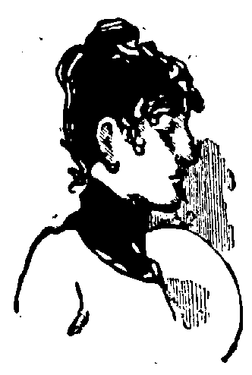
L'avvocato e il professore si mettono la mano in tasca e danno cinque lire.
Il marchese, con meraviglia grande dell'avvocato Bonfigli, cava solennemente il portafogli e getta nel bussolotto un biglietto da dieci lire.
La contessina ringrazia e va via.
Fatti pochi passi, ecco la contessa madre, anche lei armata di bussolotto....
- Per i poveri inondati.
- Ho già dato; - le risponde cortesemente il marchese.
- Non ho visto; - dice la contessa inchinandosi; - ma lo credo.
- E io - borbotta l'avvocato - ho visto.... ma non lo credo. -
La sera, facendo il resoconto cumulativo, si trovò un biglietto di dieci lire falso.

Un anno prima della sua morte, toccò al marchese la disgrazia più grossa che mai gli potesse capitare: l'arrivo, cioè, d'un suo lontano parente, al quale naturalmente era costretto, diciam così, a far gli onori di casa e il cicerone per la città. Non rimase con lui che tre giorni, ma, come potete figurarvi, quello fu un triduo di torture segrete e inenarrabili.
Col pretesto di "godere un po' di fresco e di verde" - era la metà del maggio - il marchese portò il parente a desinare in una osteria suburbana, ove, a parte i ragni, le mosche e le formiche che infestavano pane e vino, si mangiava proprio in una maniera detestabile.
Si mettono a tavola e viene servita una zuppa che non solo non ha il sapore del brodo, ma neppure il colore a dirittura.
Il convitato ne ingoia due o tre cucchiaiate facendo le boccaccie, ma i\ marchese si ostina a dirgli:
- Come ti pare questo brodo?
- Oh, eccellente!
- Non è vero che è buono assai? sentirai, adesso, il lesso!
Viene il lesso, non più grosso di un tappo di sughero, ma molto più duro del medesimo.
- Adesso, faremo fare due buone costolette! Tosto l'untuoso cameriere, in capo a cinque o sei minuti, serve in tavola due pezzetti nauseabondi di cuoio carbonizzato.
Il povero convitato, internamente, moriva di fame e di rabbia.
- Caro mio! - gli dice, in ultimo, il marchese; - ti piace una bella bistecca ai ferri, con patate; ma proprio una bistecca di filetto?
- Perdinci! - esclama il convitato, che sente rinascere la speranza; - è la mia passione.
- Benissimo; - soggiunse freddamente il marchese; - tornando in città, ti farò vedere un macellaio che vende il primo filetto dell'universo. Non c'è che quello!



La tribuna della stampa.

Tanto era noiosa, quella seduta della Camera, che non ricordo più affatto su che diavolo di soggetto l'onorevole Nervo infliggesse all'umanità uno del suoi più splendidi discorsi.
Un giornalista solo, martire del dovere, faceva quattro righe di resoconto, seminato di sbadigli eroici e di sbagli d'ortografia; gli altri dormicchiavano, sdraiati alla meglio sui cuscini di cuoio.
In mezzo a quella monotonia, ecco, si spalanca l'uscio con una certa solennità e appare la faccia onesta e sorridente dell'usciere Gaetano, che precede un cosetto vestito di nero, una specie di Leopardi in preparazione, un giovanottino un po' gobbo, paffutello e giallognolo, con piccoli occhi e grandi occhiali, con due labbra infantili, senza ombra di baffi, col mento rotondetto affondato in un solino magistrale, corredato di enorme cravatta nera; soprabito di panno abbottonato, stile del risorgimento nazionale: un tipo: un nuovo.
- Scusi, - dice con voce commossa all'usciere, - dove mi posso sedere?
- Si metta pure dove crede lei, chè tanto, a queste sedute, non viene quasi nessuno.
- Grazie.
- Di niente, s'immagini.
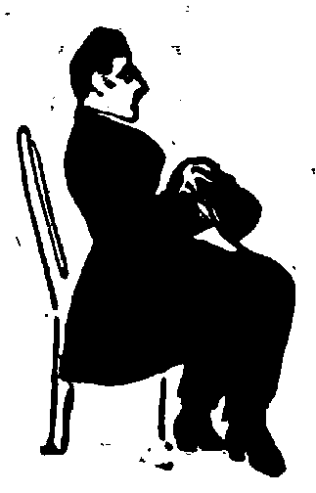
Il neofita, con due orecchi rossi come due pomodori, guarda con la coda dell'occhio a destra e a sinistra, e non vede che individui sdraiati comodamente, i quali lo fissano con curiosità e con un fare leggermente canzonatorio.
Dopo aver meditato a lungo e arrossito parecchie volte, finalmente si decide e, a piccoli passi fatti con cautela straordinaria, quasi camminasse sulle ova, si accosta al primo banco e siede vicino a me, non prima d'avermi detto, con fare cerimonioso:
- Scusi tanto: posso sedere a questo posto?
- Se non hai male alle reni, si, figlio mio! - gli risponde con paterna e incoraggiante bonomia.
Lui si rifà rosso, si mette a sedere e cava fuori un quinternino di carta da lettere e un lapis Faber numero 2. Tanto per darsi un po' di contegno guarda giù nell'aula, con occhi maravigliati, finge di prendere qualche appuntino, poi mi domanda, con voce velata da un leggero tremolìo:
- Perdoni, se la disturbo.... mi farebbe il favore di dirmi chi parla in questo momento?
- Parla il compianto P. C. Boggio.
- Boggio! - esclama lui, esterrefatto; - ma non dicevano che è morto a Lissa?
- Eh, caro mio, si diceva in provincia; - ma se tu badi ai discorsi della gente!...

Il neofita fa sforzi enormi per capire almeno una frase dell'arringa dell'on. Nervo, ma non c'è caso; alla fine, si rivolge nuovamente a me:
- Dirà che sono seccante.... mi fa il piacere di dirmi il soggetto della discussione?
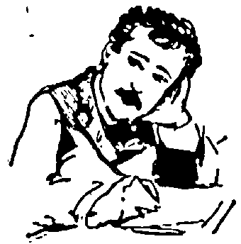
- Ma tu chi sei?
- Sono Prospero Martucci, corrispondente della Campana di Valdinievole, organo del comizio agrario di Pescia....
- Non mi confondere la testa! è una campana o un organo?
- Campana, Campana!
- Ma tu fai il giornalista per campare, o semplicemente per campanare?
- Ecco: io sono studente di liceo qui, a Roma; ma siccome mi diletto a scrivere, mando una corrispondenza al mese alla Campana: il direttore mi ha scritto di occuparmi anche di politica, e io le confesserò schiettamente che non me ne intendo: vengo qui a formarmi; intende? se lei fosse tanto buono....
- Non seccarmi l'anima con questo lei; alla tribuna della stampa, per tua regola, non si usa che il tu.
- Sa; io non conosco nessuno....
- E io neppure: tutti questi colleghi che dormono, li vedo oggi per la prima volta, poichè tutti i giorni qui si cambia personale. Del resto, le conoscenze alla tribuna son presto fatte. Vieni abbasso, nel salottino ove si fuma, e conoscerai subito una ventina di colleghi.
Lo presi per mano, lo trascinai nel salottino dove si faceva un baccano d'inferno e, intimando silenzio, dissi:
- Signori: ho l'onore di presentarvi un chiarissimo nostro collega, l'illustre scrittore... Scusa: come ti chiami?
- Prospero Martucci.
- Diciamo, dunque, Martucci, corrispondente della Campana di Valdinievole.
A queste parole, tutti gli si precipitano addosso, gli stringono le mani fino a storpiarle, lo abbracciano, gli si appendono al collo, lo baciano sugli occhiali, lo soffocano letteralmente di dimostrazioni d'affetto, di tenerezze, l'assordano con un diluvio di esclamazioni di questo genere:
- Ma dunque è proprio lei, Prospero Martucci?
- Così giovane e già così Martucci!
- Noi tutti non leggiamo altro che la Campana! è il nostro vangelo!
- Che splendido giornale! io sono così abbonato che non cesserò mai di abbonarmi finchè non sarò abbo.... morto.
- Ma perchè.... perchè non fa cinque o sei campane il giorno?

Il Martucci, intontito, baciucchiato, ballottato dall'uno all'altro, con un sorriso idiota sulle labbra, risponde a monosillabi, mentre uno gli strappa il cappello di mano, dicendogli:
- Dia qua: non stia con quell'impiccio tra le mani.
- Fa tanto caldo! - grida un altro: - si levi pure anche il soprabito.
E in tre o quattro lo sbottonano e lo mettono in maniche di camicia.
- Dica la verità: si sente meglio?
- S'accomodi.
- Facciamolo sedere.
- Dategli un seggiolone d'onore.
Due lo pigliano sotto le ascelle e lo buttano di peso sopra una poltrona.
- Ma no, su quella! - grida un redattore della Gazzetta ufficiale del regno; - è una poltrona che ha le molle rotte: fatelo sedere invece sul sofà.
- Ma io garantisco che sto benissimo....
- Non fare complimenti, pagliaccio!
E lo ripigliano di peso, in due o tre, e lo gettano a sedere sul sofà.
- Non vedete, che resta tra due correnti d'aria? Starai meglio su questa sediolina, invece, qui nel cantone.
- Ma no; prego.... su questo sofà si....
È inutile: vien tolto di peso dal sofà e portato sulla sediolina.
- Stai bene?
- Benone.
- Ma avrai un po' di freddo?
- Per niente.
- Ridategli il soprabito.
Gli rimettono, con premura, il soprabito alla rovescia e poi gli domandano:
- Hai ancora freddo?
- No, davvero.
- Ma sì, che hai freddo! non vedete che ha già le scarpe violacee?... bisogna mettergli un tappeto sui ginocchi.
E tosto metà della figura di Martucci sparisce sotto un tappeto, così che, a una certa distanza pare un idolo egizio.

Succede un po' di calma relativa, in cui Martucci ci scambia ancora qualche stretta di mano, balbettando:
- Ma loro mi confondono di cortesie, ma loro....
- Sta zitto; - interrompe il cronista della Riforma; - e invece di far dei complimenti stupidi narra la tua biografia.
- Non saprei.
- Come! - esclama un redattore della Tribuna, - tu non hai una biografia?
E tutti gli altri - sull'aria Egli non ha parrucca bionda! della Figlia di M. Angot - in coro:
Egli non ha biografia!
- Te ne faremo una! - ripiglia il redattore della Tribuna, e volgendosi gravemente all'uditorio comincia:
- Signori! egli nacque da poveri ma onesti genitori e fin dalla più tenera infanzia....
In quel punto, la voce dell'usciere Gaetano grida dall'alto della scala:
- Signori: Nervo ha finito; parla Minghetti.
Tutti si precipitano alla tribuna e Prospero Martucci resta solo come un cane, suda peggio di un facchino per liberarsi del tappeto e finalmente sale alla tribuna anche lui e si trova tra il redattore della Tribuna e me.
Visto che io stavo scrivendo, si rivolge al collega della Tribuna e gli domanda:
- Chi parla, adesso?
- Lanza.
- Oh!... io lo credevo morto.
- È il fratello.
- Quale?
- Quello delle candele steariche.
- Ah, ho capito! e quel signore grasso e calvo che sta al banco dei ministri chi è? - domanda, indicando l'onorevole Berti.
- Quello?... diavolo! quello è Brofferio.
- Scusi, - dice Martucci un po' risentito; - quanto a Brofferio, mi ricordo perfettamente di avere letto che è morto tanti anni fa.
- Ma tu, caro mio, confondi con Guerrazzi.
- Domando scusa: mi ricordo bene; il morto è proprio Brofferio.
- Hai ragione, perbacco; sono io che confondo. Quel ministro calvo allora è Guerrazzi.
- Ah, dicevo bene!

Verso la fine della seduta, il Martucci domanda al suo cicerone:
- Mi farebbe proprio un gran favore, se avesse la compiacenza di mostrarmi il duca di Sandonato.
- Vedi quell'omino con la barbetta nera? - dice il cicerone, indicando la figura sparuta dell'on. Barazzuoli, soprannominato Agonia; - ebbene: quello è il duca di Sandonato.
- Davvero?!... e pensare che me l'avevano dipinto come un omaccione cinque volte più grosso!
- Infatti, è appunto cinque volte più grosso; ma oggi quanti ne abbiamo del mese?
- Quindici.
- Ah, ecco, si spiega! Nei giorni dispari, invece, è così.



Gigi Micocci.

Si stava nel caffè principale d'Albano, giocando al biliardo e facendo dei colmi, tra tazze di birra e nugoli di mosche.
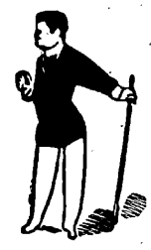
Gigi Micocci - un pittore che, a soli ventiquattr'anni, già è celebre.... come giocatore di carolina - aveva strappato due volte il panno e consumato, con incredibile cinismo, un colmo di questo genere:
- Il colmo dell'umiliazione da infliggere a un giocatore di prima forza?
Sgomento nell'uditorio.
Gigi Micocci, con sorriso idiota:
- Stracciargli il soprabito, per obbligarlo.... a farsi dare due punti.
La notoria ferocia di Gigi Micocci, in fatto di freddure, è tale che quanti discorrono con lui sono sempre in apprensione e cercano di scoprire il doppio senso delle frasi, anche quando doppio senso assolutamente non c'è.
Così, gli è accaduto un giorno di dire a un suo zio:
- Buongiorno, zio: come va la salute?
Lo zio rimase perplesso, mentalmente indagò quale freddura potesse nascondersi sotto tali parole e, dopo una pausa, conchiuse crollando la testa:
- Sarà bella, questa; ma io.... non la capisco.
- Ma non è freddura, caro zio! è la frase più semplice, più naturale di questo mondo.
Il buon uomo aggrotta i sopraccigli, ripensa daccapo e.... crolla di nuovo la testa, dicendo:
- È curiosa! non capisco neppure questa.

Gigi Micocci, sotto un urlo di esecrazione, dava il gesso alla stecca e preparava un altro colmo più scellerato ancora, quand'ecco entra nel caffè il dottor Malachia Pelasquez e tutti gli corrono incontro, gridandogli tra il serio e il faceto:
- I nostri mirallegro!... un mondo di complimenti! se lo meritava, un uomo com'è lei.... davvero, davvero!
- Ma che gli è successo? - domanda Gigi Micocci.
- Non sai? lo hanno nominato commendatore.
- Oh, diavolo!
- Già, già! - dice il dottore, facendosi avanti e barattando strette di mano; - ho avuto la notizia proprio adesso.
- Come, adesso? - domanda Micocci.
- Appunto: discendevo dalla diligenza di porto d'Anzio, quando mi è venuto incontro il mio fattore, con la Gazzetta ufficiale....
- Allora, permetta!... mi rallegro tanto tanto anch'io: è un bell'onore!
- -Sì.... sì.... ma, pure, mi ha fatto specie una cosa: nella lista dei nuovi commendatori, non ho visto che tre soli casati di gente nobile: il duca Sarteschi, il conte di Melissano e me.
- Voi?
- Io, sì!... ignorate dunque che io discendo, nientemeno, dai principi di Castiglia?
- Ma, allora, perchè un momento fa avete detto che discendevate.... dalla diligenza di porto d'Anzio?

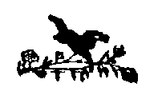

Ninì.

Tranne il dormire, facevano tutto in comune. Parlo di due vecchi procuratori - Lucio Paglia e Alfonso Errera - i quali avevano saputo mettere da parte un bel po' di quattrini, tanto da godersi, nella pace beata dell'ozio, il resto della loro esistenza. Come avevano lavorato assieme per tanti anni, nello stesso studio, così adesso passeggiavano insieme, insieme leggevano, fumavano insieme, mangiavano insieme, insieme bevevano.... Anzi, bevevano fin troppo e si può dire che sei giorni della settimana si alzavano brilli da tavola; allora, gai e ciarlieri, accendevano i sigari e andavano a fare una passeggiata sul Corso. Era, per solito, in quell'oretta gioconda, che nel cervello di Alfonso Errera pullulavano bizzarrie originali, che tosto metteva in esecuzione, senza che il compagno gli si opponesse mai. Anzi, diventava il suo compare, il suo complice.

Certe volte, entrava in tutti i negozi d'orologiaio per chiedere:
- Scusi: ce l'avrebbe una ventina d'ore pomeridiane, magari usate, ma da spender poco?
Un'altra sera, con passo maestoso, s'introducevano in un caffè e, con un mazzo di chiavine, battevano fortemente sopra una tavola. Un cameriere accorreva di corsa e chiedeva a Lucio Paglia:
- Che cosa beve il signore?
- Io nulla.
E Alfonso Errera:
- A me pure: ma con acqua di Seltz.

Quando c'era molta gente e il tabaccaio era in gran faccende, l'Errera entrava in bottega, guardava sul banco, nelle vetrine, dentro le scatole magari e crollava la testa, ripetendo malinconicamente:
- Non ce n'ha!
E il Paglia stando sull'uscio:
- Ce n'ha?
- No: non ce n'ha.
Il tabaccaio, credendo cercassero qualche pipa di vera radica e qualche pacco di sigarette estere, piantava lì ogni altro negozio, esciva dal banco e chiedeva premurosamente all'Errera:
- Che cosa desidera?
- Eh, non ce ne avete!
- Dica: che cosa desidera? - insisteva il tabaccaio.
- Io niente: ma è quel mio amico là fuori che....
Il tabaccaio si dirigeva allora al Paglia:
- Il signore desiderava?...
- Ma se lui dice che non ce ne avete!
- Sentiamo che è, almeno, santo Dio!
- Ecco qua: mi si è rotto un bono da due lire e volevo un po' di margine di francobolli per attaccarlo.

Spesso l'Errera si divertiva a contraffare lo scemo, l'idiota, che si crede un bimbo di quattro o cinque anni.
Tutto dinoccolato e piagnucoloso, si avvicinava a qualche signore dall'apparenza ingenua, gli si appendeva al braccio e, con voce rotta dai singulti, cominciava a tartagliare:
- Ninì! Ninì bello! ha pedduto sua mammà: ci ci, pedduto mammà!... tu tanto bono, attompagna povero Ninì, tasetta bella di mammà sua!
Quel povero signore, con occhi spaventati, guardava esterrefatto quel bimbo barbuto di sessant'anni. Allora l'Errera pestava i piedi e si avvicinava a Lucio Paglia per dire sottovoce all'incognito:
- Abbia pazienza! è un povero matto, che la sua famiglia lascia vagabondare, perchè assolutamente innocuo. Veda un po': abbia la bontà di ricondurlo a casa: abita a piazza di Spagna.... lo conoscon tutti. E non lo contraddica mai; prego. Sa come sono, 'sti poveri scemi!
Preso da un senso di viva compassione, la vittima consentiva pietosamente a fingersi la bambinaia dell'Errera e spingeva la bontà fino a dirgli:
- Vieni, vieni, Ninuccio bello, che andiamo da mammina tua.
L'Errera si faceva trascinare, tutto pendoloni, poi si fermava, inevitabilmente, davanti le vetrine di Cagiati e non c'era più verso di smuoverlo:
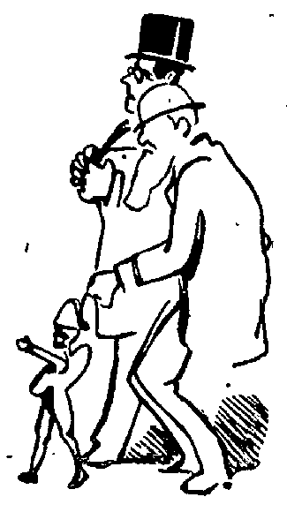
- Voglio un pulcinella: tompera un bel pulcinella a Ninì!
A scanso di piagnistei, il signore gli comperava un pulcinella da venti soldi; poi l'Errera s'arrestava davanti a un pasticciere:
- Voglio una taramella! Ninì vuole tante taramelle! Tómpramene tante tante!
E il signore comprava un'incartata di paste o di biscotti e l'offriva al vecchio bambinone, che si metteva a piangere mugolando:
- Ninì tanta sete! voglio un taffè e latte!
E il paziente signore lo faceva entrare nel caffè più vicino; ma proprio, quando erano in mezzo alla gente che li guardava, l'Errera si portava le mani alla pancia, pestava i piedi e gridava;
- Ah, tanto male qui! non ne posso più! Ninì vuol fare la....



Il cordone sanitario.

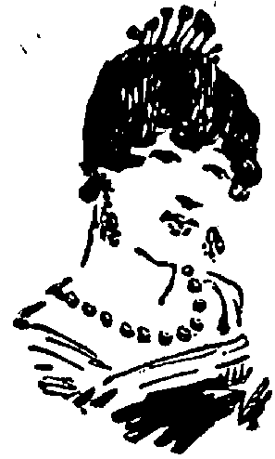
Quando le dissero che la casa era cinta da un cordone militare, Amalia fece una grossa risata, rovesciandosi come una matta sulla seggiola a sdraio: non così Mario, la cui faccia s'abbuiò, come se un dispaccio della borsa di Parigi gli avesse annunciato essere la rendita calata di tre punti.
- Accidenti ai cordoni! - borbottò, buttando via, con aria di stizza, la sigaretta.
- Ed io ci ho gusto, invece.
- Bel gusto! già, era meglio che non venissi, questa sera: qualche cosa mi diceva che mi sarebbe successo un guaio.
- Ma sai, caro, che sei d'una sgarberia unica?
- Oh: non mi seccare!
- Quand'è così... ci ho gusto due volte. Domenica scorsa m'avevi promesso di passar due giorni interi con me e invece poi, al solito, ti sei squagliato. Vedi: è l'amore che si vendica.
- Chi sa in che impicci mi vado a trovare adesso!
- Sì, che ora c'è da spaccarsi la testa contro il muro. Affari non ne hai....
- E che ne sai, te?
- Oh, bella! m'hai detto, sì o no, che in borsa non fai più nulla da un mese in qua? Tua moglie è lontana...
- Ma che lontana! in Arenzano: non c'è che un'oretta di ferrovia.
- Insomma: a casa tua sei solo...
- Niente affatto, perchè c'è il servitore.
- È forse tuo zio, tuo suocero, tuo tutore? con cinque lire, dirà quello che vorrai e ciao.
- Sta bene: ma mia moglie può tornare da un momento all'altro... sabato sera m'aspetta.... tutti i giorni le devo mandare un dispaccio sulla mia salute...
- Il cordone non t'impedisce mica di spedire quanti dispacci vuoi.
- Sì, ma io conosco bene Giacinta: se sabato sera non mi vede, sta pur sicura che domenica mattina, alle sette e nove minuti, ecco che arriva a Genova. Eh, la conosco, io.
- Anche a questo c'è rimedio: perchè non fingi una partenza improvvisa? un viaggio?
- Ci avevo pensato: ma lei, se le dico che sono andato, mettiamo il caso, a Milano, aspetterà i miei dispacci quotidiani da Milano; capisci?
- Ma che sei diventato? un mammalucco? e ci vuol tanto a scrivere a un amico a Milano che spedisca dispacci a nome tuo? non ce l'hai un amico a Milano?
- Sicuro, che ce l'ho: per esempio.... il prefetto. Ma ti pare che mi possa rivolgere a una persona così seria, per una faccenda di questo genere? Ci sarebbe Augusto, ma....
- Chi? Augusto Tebaldi? benissimo: sarebbe quello che fa proprio al caso nostro.
- Lo so: ma è un giovanotto sventato, capace di giocarmi un tiro.
- Ah, questo poi no: siete tanto amici!
- Tanto amici! tanto amici! - ciangottò Mario Ricciarelli, aggrottando i sopraccigli: - l'amicizia non gli ha impedito di fare una gran corte a Giacinta!
- Sul serio?
- Tanto sul serio che, confidenzialmente, l'ho pregato di sospendere le sue visite troppo assidue.
- Ah, dunque sei geloso?
- Geloso, no, ma diavolo! appena lui sapeva che stavo fuori, taffete! in casa mia. Capirai che...
- Capisco: quand'è così, pensa un po' te a qualcun altro.
- Eh, ci penso, sì: ma non trovo.
A furia di pensare, Mario Ricciarelli si convinse che non c'era da scegliere e finì col mandare un telegramma all'amico Augusto, per dirgli press'a poco così: - l'autorità, per misure igieniche, che il diavolo se la pigli, mi ha sequestrato in casa d'Amalia; figurati un po' se lo sapesse mia moglie! Tu solo puoi salvarmi, telegrafando a Giacinta, in Arenzano e a nome mio, per dirle che sto presso di te un po' di giorni per affari importantissimi: ogni mattina, poi, fino a nuovo avviso, le manderai un dispaccio sui generis, sempre a nome mio, per dirle che sto bene: apri pure i dispacci suoi che ti arriveranno, sebbene diretti a me; inoltre, siccome sto sulle spine, ti prego di ragguagliarmi di quanto può succedere, per mezzo sempre di dispacci a questo indirizzo: Amalia Trevisan, casa Lambruschini, via Minerva. E non mi fare brutti scherzi, mi raccomando!
Poi, mandò un dispaccio alla moglie in Arenzano per annunciarle la sua partenza improvvisa, e una lettera a Menico, il servitore, per dargli le istruzioni necessarie, casomai.
Così aggiustate alla meglio le proprie faccende, Mario smise un po' il broncio, e disse alla divina Amalia:
- Se, intanto, si cenasse?
Al tocco dopo la mezzanotte arrivò un dispaccio, in cui non si leggeva altro che questo:

Amalia Trevisan, casa Lambruschini, via Minerva, Genova.
- Birbone!

Augusto Tebaldi.

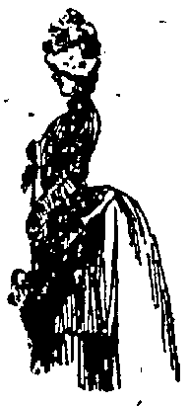
Dopo tutto, Mario si rassegnò facilmente al suo destino. Giovane, ricco, spensierato, quella quarantena, insieme con una donnina adorabile, come la Trevisan, non era poi un supplizio tanto spaventevole. Un demonio, quell'Amalia! Non la conoscete? Ma che: l'avrete vista cento volte a spasso per via Roma, con l'ombrellino giallognolo guernito in pizzo di Venezia, o nelle poltrone del Politeama, sorridente sotto un gran cappellone d'una forma singolare, che a lei sola sta bene tanto e non può essere portato che da lei.
Tutti dicono che Mario ci abbia speso di gran quattrini e sarà: è giusto che egli faccia dimenticare l'avarizia del padre, che in mezzo ai milioni è morto di miseria. E poi, Mario non è un minchione: sa spendere e sa guadagnare, poichè, a sentire gli amici, nessuno ha come lui un colpo d'occhio sicuro, nei giuochi di borsa.
Così ci avesse pure un po' più di esperienza nei giochi del matrimonio! Invece, ha il torto di trascurare troppo la signora Giacinta, sua moglie; una creatura che, se la vedeste, pare proprio venuta

Di cielo in terra a miracol mostrare.

Le male lingue dicono ch'è un po' civetta, ma quando s'ha un marito scapato come il Ricciarelli, sfido!
Il domani, per tempo, la signora Giacinta, nel suo villino d'Arenzano, ricevette questo dispaccio:

Giacinta Ricciarelli

Arenzano.

- Sono arrivato ottima salute - Augusto fecemi accoglienza cordialissima. - Spero sbrigare affari prestissimo - mandami tue notizie.

Mario.

La sera, Mario - o piuttosto Amalia per lui - non ricevette nessun dispaccio dall'amico di Milano, Augusto Tebaldi.
- È strano - pensò.
Il dispaccio atteso arrivò invece la mattina appresso, in casa Trevisan, ma non era precisamente quello che Mario aspettava, poichè, non senza un brividìo per le vene, lesse quanto segue:

- Giacinta, impaurita inoltrarsi epidemia, ebbe idea recarsi teco Svizzera. Malgrado molti dispacci firmati nome tuo tentassi dissuaderla, ella venne Milano; trovasi attualmente in casa mia. Dissile tu eri andato Bologna affari urgenti; torneresti presto. Rispose aspetteratti. Come devo regolarmi? Telegrafa. O piuttosto: vieni appena puoi!

Augusto.

Non è possibile descrivere l'effetto psicologico prodotto nell'animo di Mario da quelle due tremende parole: Rispose aspetteratti, quasi eco crudele a quelle anteriori: trovasi attualmente in casa mia!
Amalia gli volgeva le spalle per sorridere con malignità; lui si mordeva i baffi e, bestemmiando sottovoce, dava di gran pugni sulla scrivania.
- Oh, questa è grossa! e come si fa, ora? potessi calarmi da una finestra senza esser visto! ma chi è quel porco che ha inventato i cordoni sanitari?
Telegrafare a quel galeotto d'Augusto? ma che cosa telegrafargli? che il diavolo se lo porti via?
Amalia, tacita, sorrideva nella penombra del saloncino e Mario si torceva furiosamente i baffi. Poi, preso il cappello, se lo ficcò in testa e s'avviò verso l'uscio, borbottando:
- In qualche modo, perdinci, escirò.
Amalia lo lasciò andar via, senza dirgli nulla.
Mario scese le scale e sul portone si trovò davanti a due guardie municipali sì, ma inesorabili.
- Arrivo un momento dal tabaccaio e torno.
- Ma lei scherza: non vede che c'è il cordone?
- E quanto durerà questo cordone maledetto?
- Non si riscaldi: pare che domani saranno messi tutti quanti in libertà.
Mario risalì, sbuffando, le scale e rientrò nel saloncino d'Amalia, buttandosi a sedere, con le gambe accavallate, in un cantone.
- Perchè, - gli disse Amalia con voce di flauto e leggero accento canzonatorio - perchè non telegrafi a Tebaldi?
- Eh, non mi rompere l'anima anche te!
Dopo ventiquattr'ore d'angoscia, finalmente era libero! Il prefetto aveva rintascato il suo cordone sanitario e i casigliani preparavano un po' di luminaria per festeggiare il fausto avvenimento.
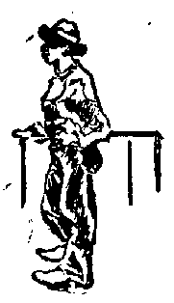
Mario corse a casa sua, diede dell'imbecille e dell'asino a Menico senza un perchè, fece in fretta e in furia una valigietta e, col primo treno, sebbene fosse omnibus, partì per Milano. Ne masticò della bile, su quel convoglio! Quando, finalmente, arrivò in piazza Beccaria, ove abitava quell'amico birbone, era verde a dirittura. Si fermò mezzo minuto sul portone, quasi a riprendere fiato: poi, col gesto di Cesare al Rubicone, salì le scale e bussò al terzo piano. Gli aprì una cameriera belloccia, col naso in su.
- Chi cerca?
- Cerco... mia moglie.
- Ah, lei è dunque il signor... come si chiama... di Genova: è vero?
- Sì, son io.
- C'è una lettera per lei.
- Una lettera?
Mario rimase lì come la statua d'un viaggiatore con la valigia in mano, mentre la cameriera, svelta svelta, spariva e tornava con una busta verdognola. Mario, macchinalmente, la prese e guardò la soprascritta.

Mario Ricciarelli

S. P. M.

Era il carattere d'Augusto.
L'infelice strappò l'involucro, coi sudori freddi e lesse:

- Tu m'hai messo in un pasticcio tale che non so come uscirne. Per aver detto a tua moglie che sei all'Hôtel d'Italie, ella ti ha mandato a Bologna tre dispacci, senza avere, naturalmente, risposta. Allora, ha voluto a ogni costo partire per Bologna, e io devo fare il sacrifizio d'accompagnarla, per impedire una tragedia. Vieni subito a Bologna. In qualche modo, vedremo di aggiustarla.

Augusto.

La data era quella del giorno avanti.
- Sacr....
- Che ha? si sente male?
- Eh, ho.... un gran mal di testa!
- S'accomodi.
- Ma che accomodarmi! son già bello e accomodato....
E giù, senz'altro aspettare, giù a precipizio per le scale; un fiacre e via di corsa alla stazione.
Ecco Mario sul treno di Bologna: anche questa volta, naturalmente, un treno omnibus, che non arrivava mai.... mai!
Dall'omnibus ferroviario, lo sciagurato Ricciarelli salì su quello dell'Hôtel d'Italie e - non sapendo dominare le sue smanie - chiese al conduttore:
- Scusate: c'è all'albergo un signore e una signora, così e così?
- Ah, lei è dunque il signor.... come si chiama?... vien da Genova, lei?
- Sì, son io; ma quel signore e quella signora?
- Sono partiti questa mattina.
- Partiti!
- Ma hanno lasciata una lettera per lei.
Povero Mario! gli parve di sentire in sè, più che la collera, i sintomi del colera fulminante.
L'omnibus giunse all'hôtel e il conduttore gridò al segretario:
- C'è qua quel signore....
Quel signore!
Il segretario accorse con una letterina, che Mario appena ebbe forza di leggere:

- Ma che fai? dove sei? appena giunti a Bologna, mi misi d'accordo con l'albergatore, perchè dicesse che tu eri andato a Firenze per ventiquattr'ore. Non abbiamo passato che una notte a Bologna. Spirate le ventiquattr'ore, Giacinta volle partire per Firenze. Vieni, ci troverai alloggiati, all'Hôtel Washington.

Augusto.

- Ci troverai!...
- Vuol riposare? - chiese cortesemente il segretario; - sono ancora libere io camere dei suoi amici: il 14 e il 15. Quale desidera?
- I miei amici! - ripetè Mario, con voce sepolcrale: - no.... non sono stanco e poi devo ripartire adesso, adesso: fate venire un legno.
Questa volta, lo sventurato Mario acchiappò il diretto e giunse a Firenze alle nove e venti di sera; alle dieci, le sue gambe, tremanti sotto un corpo affranto, salivano le scale dell'Hôtel Washington.
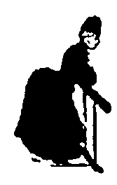
Sul primo ripiano c'era Augusto con le braccia aperte: dalla ringhiera, al secondo ripiano, si spenzolava Giacinta, che gridava con tenerezza:
- Mario! Mariuccio!
Augusto abbracciò fortemente l'amico e gli bisbigliò all'orecchio:
- Bada: che lei crede che tu arrivi da Orvieto.
- Grazie! - mormorò Mario, coi denti stretti, e salì ancora.
Giacinta gli buttò le braccia al collo, baciucchiando quella faccia smunta e intrisa di fuliggine.
- Cattivaccio! - gli disse, poi - ne ho passato delle inquietudini!... se non era per Augusto che cercava distrarmi!... son finiti o no, questi affari benedetti? Io, poi, t'ho da raccontare tante cose....
- Ah, sì?
- Quel che è successo, in questi giorni!... figurati che, quando siamo arrivati a Bologna, ci hanno preso per marito e moglie....
- Ah, questa è graziosa tanto, - esclamò Mario, con un riso cadaverico.



Non si è mai abbastanza ignoranti.

Fra i cavalieri della corona d'Italia, Ignazio Cipicchia era il più infelice di tutti, a causa del suo matrimonio con Felicetta Cobianchi, per quanto lei, poveraccia, osservasse scrupolosamente i suoi doveri di donna, di cittadina, di sposa e di futura madre di famiglia.
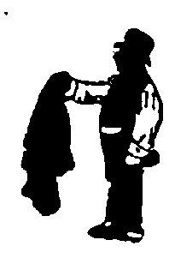
Il cavaliere Ignazio Cipicchia, deponendo le sue sofferenze morali nel gilé d'un amico d'infanzia, gemeva con accento malinconico:
- Ho sposato un'oca, credi, una vera oca.... ma che dico? Le oche hanno un'intelligenza qualsiasi, hanno perfino un posto nella storia.... Felicetta, invece, non è nemmeno un'oca.... io non ho il diritto di classificare questa santa donna in nessuna specie del regno animale, nè tra i vertebrati, nè tra gl'invertebrati....
- Ma che fa, tutta la giornata, in casa? non fa niente? non sa far nulla?
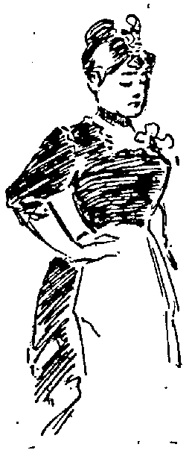
- Al contrario: purtroppo, ella sa far tutto: dalle calze allo stufatino d'agnello, dai più ignobili lavori all'uncinetto fino ai senapismi.... ma ella non sa dire quattro parole sopra un argomento qualsiasi, che non abbia relazione colle faccende domestiche. Tutto ciò che eleva lo spirito, per lei non esiste affatto. Vuoi escire? (le ho detto ieri) andremo alla Società orchestrale. Sai che mi ha risposto? (contraffacendo la voce): "Grazie! preferisco restare a casa a far la pulizia delle camere". Si direbbe, quasi, che lo scopo della sua esistenza, invece di uno scopo, non sia che una scopa....
- Ma, caro mio, dopo tutto, mi pare una buona moglie.
- Ecco, dove tu sbagli. Non è una moglie, quella è una serva, una serva eccellente, una serva inarrivabile, ma infine una serva. Credevo di sposare una signorina e invece ho sposato una cuoca. Invece di una luna, m'è toccata, amico mio, una frittata di miele. Io avrei voluto dare a Felicetta tutto il mio tesoro d'affetti; volevo aprirle il mio cuore, e invece lei non sa aprire che la credenza. In casa mia c'è una lindura, un ordine, atroci, detestabili. I pranzi sono regolati con una spaventosa regolarità. Alle otto di sera Felicetta sbadiglia: alle nove ha sonno: alle nove e un quarto dorme e russa. Ah, non ne posso più!
- Perchè non la porti a teatro?
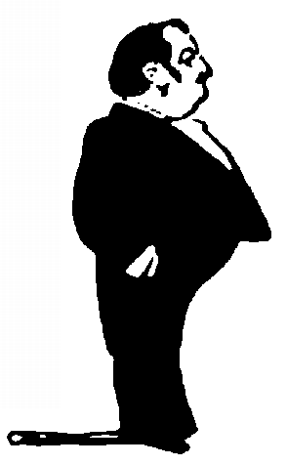
- Ci ho pensato: ma s'addormenta lo stesso, alla metà del prim'atto. Non la posso neanche portare in società, perchè mi ci faccio rosso per lei. Figurati: non sa dire altro che come sta?... grazie, altrettanto.... Vedi? a certi momenti, preferirei quasi che non fosse tanto virtuosa, ma un po' meno bestia, perdinci!
Questo intimo sfogo del cavaliere Ignazio Cipicchia, basta a spiegare, se non a giustificare, l'entusiasmo con cui, una sera, in casa Menichelli, fece conoscenza con la signora Eleonora Barbetti, vedova del sempre compianto professore Lorenzo Barbetti, che in suo vivente stampò dottissimi opuscoli, non conosciuti, come al solito, che in Germania.
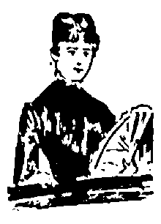
Dieci anni di convivenza matrimoniale erano stati sufficienti perchè la signora Eleonora si conformasse a quella misteriosa e comune legge psico-fisiologica, secondo la quale i coniugi finiscono a rassomigliarsi, così nel morale come nel fisico. La signora Eleonora, a trentaquattr'anni, riassumeva in sè la duplice personalità del professore Barbetti e di sua moglie: ella era come un'incarnazione buddistica del connubio Barbetti, col naso di Lorenzo, e la voce argentina di Eleonora, coi bei denti bianchi d'Eleonora e le citazioni classiche del professore defunto.
Appena avvenuta la presentazione nelle forme consuete, donna Eleonora soggiunse:
- Cipicchia!... lo scultore?
- Nossignora: lo scultore è mio cugino.
- Allora: avvocato?
- Neppure: io non fo niente.
- Niente? male. Schiller, il grande Schiller, dice: L'ozio non è che il disprezzo della vita.
Il cavalier Cipicchia rimase dolcemente atterrito, davanti a questo miracolo di donna, che gli esplodeva freddamente una massima di Schiller come se niente fosse, e pensò:
- Dio! che felicità passare la propria esistenza al fianco d'una signora, una vera signora, che ha il grande Schiller sulla punta delle dita! Felicetta al posto suo m'avrebbe detto: non fai niente? e perchè non mi gratti un po' di formaggio?
Istintivamente il cavalier Cipicchia sentì nel cuore un misto d'ammirazione e d'affetto per la vedova Barbetti, provò un senso acuto di rispetto e di desiderio per quella donna così colta, e fece di tutto, anche delle vigliaccherie, per discorrere tutta intera la serata con lei....
Ah, era proprio una donna che comandava l'ammirazione.
A ogni momento, citava Seneca, Pascal, Leibnizio, Larochefoucauld, Hegel, Rousseau, Schopenhauer....
Sì, o signori: persino Schopenhauer.
Tornando a casa, il cavalier Cipicchia, nello slacciarsi la cravatta, guardò la paffuta Felicetta, che russava a bocca aperta, e mormorò con accento di profonda commiserazione:
- Donna virtuosa ma inconsapevole, hai tu il più lontano sospetto che l'umanità abbia avuto un filosofo che si chiama Schopenhauer?... oh, anima confinata tra le matassine e la pignatta, tante cose non seppe Pico della Mirandola, quante tu ne ignori e ne ignorerai!
Poi, si coricò anche lui, dormì e sognò che la signora Barbetti gli traduceva e gli spiegava, una per una, le settantamila pelli di bue dello Zendavesta.
Per quindici giorni di seguito, il cavaliere Cipicchia fece una corte onesta sì, ma ostinata, implacabile, alla vedova Barbetti, che sera per sera lo seppelliva sotto cumuli enormi d'erudizione enciclopedica. A poco a poco, le relazioni divennero alquanto più intime, sebbene sempre nei limiti della convenienza, e per un momento parve che l'austera e dotta epidermide di donna Eleonora vibrasse di oscillazioni simpatiche all'avvicinarsi del cavalier Cipicchia. Occhiate languide, sorrisi, e piccole strette di mano s'intercalavano, per così dire, nel testo delle disquisizioni scientifiche o filosofiche di donna Eleonora: poichè Ignazio non era padrone di metter bocca sopra una cosa, o un coso, o un caso qualunque, che lei non avesse pronto il suo commento dottorale, d'un'erudizione inesorabile.
Più che una donna, era una cattedra.
La cosa, anzi, prese tal piede, che il cavalier Cipicchia, nelle espansioni versate nel solito gilé dell'amicizia, in capo a due settimane ebbe a dire:
- È un portento, quella donna!... non ho mai sentito nulla che.... anzi, se proprio l'ho a dire, è persino troppo.
- Davvero?
- Ah sì, troppo!
Il grido partiva dal cuore, e Ignazio Cipicchia aveva ragione: per quanto varia, l'erudizione di donna Eleonora diventava assolutamente asfissiante.
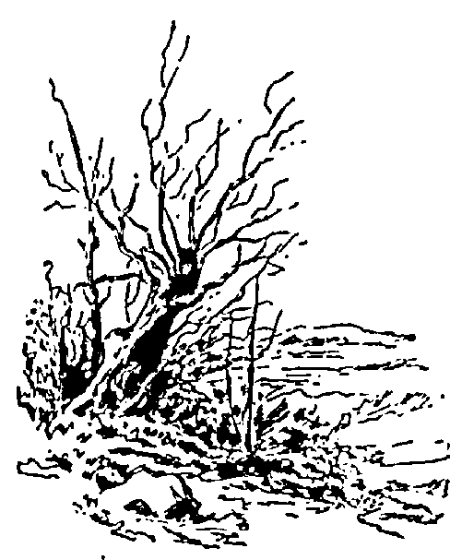
In una bella giornata di maggio, la signora Eleonora vedova Barbetti, piena di mellifluità sentimentale, invitò il cavaliere Cipicchia a un pranzetto intimo e idiliaco, in una modesta palazzina ch'ella aveva in affitto a Frascati.
Il cavaliere rimase quasi spaventato da questa audace partita di piacere silvestre, ma in fin de' conti pensò:
- Le mie intenzioni sono pure: non si tratta che d'un amore intellettuale: io sono un uomo serio: lei è una signora seria.... troppo seria.... troppo!
Così che, malgrado i perfidi lenocinii dell'ottobre e della campagna, il cavalier Cipicchia si recò a Frascati con la coscienza tranquilla e anche un pochino lusingato dal pensiero che forse un idilio platonico, sotto le olmate laziali, avrebbe finalmente elevato quelle due anime un tantino nell'azzurro, al disopra delle massime filosofiche e dell'archeologia scientifica.
Quel giorno, c'era un po' di Catullo, un po' di Orazio, nel cavalier Cipicchia.
Ma, tutto sommato, forse, un Orazio.... Fiacco.
Alle tre, giunse al villino Barbetti, con un caldo formidabile, sotto il sole scottante, che lo faceva andare in acqua dal sudore. Donna Eleonora, insieme con una sua cognatina, femmina magra, muta e insignificante, lo accolse con un sorriso quasi angelico e fece portare dei rinfreschi nel salotto, ch'era a pianterreno.
- Ah, qui si sta bene: - esclamò Ignazio, rifiatando e lasciandosi cadere sopra un sofà, - carino tanto, questo salotto! anche il pianoforte!
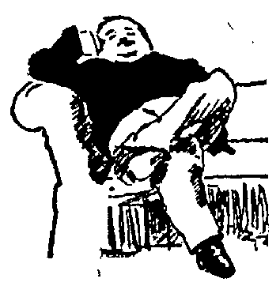
- Il pianoforte prima di tutto, poichè la musica è il più dolce nutrimento dello spirito. La religione deve più a Sant'Ambrogio per i canti sacri, che a San Paolo per le sue lettere. Il quartetto del monaco Ubaldo, nel decimo secolo, è un'armonia di paradiso....
Ignazio si sentì piccino piccino, davanti a una signora che osava rimontare al decimo secolo, e s'arrischiò a balbettare:
- Ah, è vero: la musica sacra: ho inteso, in San Pietro, la famosa messa di Palestrina....
- È bella sì, ma omai un po' volgaruccia. Ha sentito mai la messa che Guglielmo di Machault ha composto per la consacrazione di Carlo V?
- Io no.
- E io neppure: ma me la figuro. Mi parli dei canoni di Giovanni Tinctor, di Giacomo Hobrecht; mi parli dei mottetti del Deprés, stampati a Venezia 1502, coi tipi d'Ottavio Petrucci: mi parli....
Il cavalier Cipicchia non parlò dei mottetti, ma tentò abilmente sviare tanta onda musicale, guardando l'orologio a pendolo e dicendo:
- Perbacco! son già le tre e mezzo, non credevo: ma andrà bene quell'orologio lì?
- Si figuri! è nientemeno che un orologio di Wagner, del celebre Wagner, che non s'occupava che di grossa orologeria, ma poteva ben competere coi Lepaute, coi Bréguet, coi Romilly, coi Rivaz, coi Deturtre, eccetera, eccetera. Già, ho sempre avuto una passione per i buoni orologi, non m'è riuscito di trovarne uno lavorato da Galilei, ma mio nonno mi ha lasciato un orologio, fatto, nientemeno, da Huyghens.
- Huyghens! nientemeno.... - mormorò Ignazio, che sentiva questo nome per la prima volta.
- Già: l'inventore della molla a spirale. Ne parla l'Hugenil nell'Horologium oscillatorium, e anche il Thlout, nel suo Trattato d'orologeria....
- Ah, sì: è verissimo.
Ignazio altro non disse per paura di compromettersi, e donna Eleonora visto che la conversazione languiva, soggiunse:
- Qualche minuto ancora e andremo a tavola. Si sa: in campagna si pranza di buon'ora. Vuole, intanto, fare un giretto in giardino?
- Ma si figuri! con tutto il piacere.
E dato il braccio a donna Eleonora, il cavalier Cipicchia si trovò, da lei guidato, in un rettangolo di terreno, ornato di poche piante intisichite che facevano rabbia, ma per compenso dovette sorbire tutta una dissertazione sui giardini degli antichi greci e degli antichi romani, con l'inevitabile citazione dei giardini odoriferi d'Aristofane, e della lettera nella quale Plinio il giovane descrive la sua villa sulle pendici toscane. Tutto un corso completo di ars topiaria, con terribili divagazioni botaniche sulla famiglia delle piante dicotiledoni e monopetali, e una menzione speciale del ligustrum japonicum e della syringa vulgaris (fior di lilla) che fu introdotta in Europa verso la metà del settecento.
Ah, quella donna era pratica di tutto, anche della syringa vulgaris!
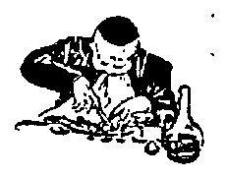
Come Dio volle, si diede in tavola: e Ignazio ebbe un po' di respiro fino al fritto. Ma una sua frase imprudente schiuse nel cervello di donna Eleonora il rubinetto dell'erudizione gastronomica, e non uno dei più valorosi mangioni, da Apicio a Brillat-Savarin, da Lucullo a Gioacchino Rossini, fu risparmiato allo sbalordito cavalier Cipicchia. Mancomale, verso le cinque venne il caffè.
- Delizioso! - egli disse, - mi ricorda il caffè veramente orientale che si beve al Florian di Venezia....
- Oh, può essere ben sicuro che le servo il frutto genuino della coffea arabica: per questo lato, sento d'essere orientale anch'io e professo una specie di culto per Soliman-Agà, che lo mise alla moda in Parigi nel 1669. Del resto, oltre a una buona bevanda, io sono convinta che il caffè è una vera medicina. Esso contiene dell'olio volatile, dell'acido gallico, del tannino.... No: io non posso adattarmi all'opinione di Hahnemann, che pretendeva scorgere a dirittura un veleno nel caffè! e lei?
- Anch'io sono d'un parere contrario a quello di Hahnemann! - soggiunse Ignazio; e si fermò, quasi per paura di essersi arrischiato fin troppo.
Bevuto il caffè e dopo un lungo ragionamento sull'uso dei liquori presso i diversi popoli d'Europa, donna Eleonora propose di giocare a tarocchi.
- È un gioco prediletto alle genti italiane, - continuò Eleonora rimescolando le carte, - e mi piace appunto per questo. Alcuni greci, esuli da Costantinopoli, presa poi da Maometto II, fecero conoscere le carte ai fiorentini e ai veneziani, e gli italiani introdussero il gioco in Francia nel 1370. Carlo VI faceva alluminare stupendi mazzi di tarocchi dal pittore Gringonneur....
La lezione fu lunga, poichè da Carlo VI si venne giù giù fino alla riforma tentata da David nel ciclo rivoluzionario, e intanto il cavalier Cipicchia, per dire la verità, sudava freddo. Quelle tre ore consecutive d'erudizione implacabile cominciavano a produrre una reazione completa nell'animo suo, e non fu senza un sospiro di sollievo che udì donna Eleonora a dire:
- Ah, ora facciamo l'ultimo giro, chè a momenti è l'ora del treno.
L'ultimo giro fu ancora funestato da qualche reminiscenza dei giochi fenicii e ateniesi; ma, finalmente il cavalier Cipicchia, gentilmente accompagnato dalla vedova Barbetti e dalla cognatina, si avviò alla stazione di Frascati e pregustò internamente la prossima ora della sua liberazione.
- Creda pure - diceva, col suo biglietto di prima classe nel nastrino del cappello - creda pure che in vita mia non ho mai passato una giornata più incantevole di questa.... Ah! ecco la campana, che annuncia la partenza del convoglio. Dunque, tante cose.... e grazie.... grazie!
- Vogliamo accompagnarla fino al vagone.
- Oh, non permetterò....
Ma non ci fu verso, e prima che Ignazio potesse salire in un ammezzato di prima classe, donna Eleonora esclamò:
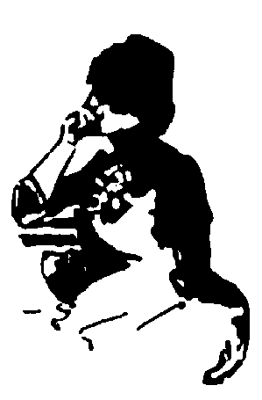
- Pensare che la forza del vapore fu scoperta dal meccanico Antemio, nel sesto secolo (ne parla lo storico bisantino Agatias) e che non s'ebbe l'idea d'una locomotiva che sul finire del secolo nostro!...
E mentre il convoglio si metteva in moto, il cavalier Cipicchia udì ancora confusamente questi nomi lanciati nell'aria:
- Papin.... Watt.... Robinson.... Stephenson....
Giunto a casa sua, Ignazio trovò Felicetta in cucina, e profondamente commosso, l'abbracciò due o tre volte.
- Ti sei divertito? - le chiese lei, con la sua consueta espressione di stupido candore.
- Non tanto, e tu che hai fatto?
- Una quantità di cose. Vieni a vedere quante cipolle ho comprato, quasi per niente.
Il marito, trascinato da lei davanti a un centinaio di cipolle, si sentì venire le lagrime agli occhi: e, intenerito, la baciò sulla bocca dicendo:
- Tu almeno non mi dirai: la cipolla, presso gli antichi Egizii....

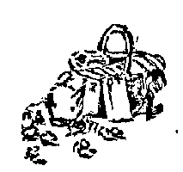

Il mistificatore.


Aveva un aspetto, per dir così, tondo, autorevole e venerando: Vestiva un po' all'antica, come conviene a un uomo che ha passato la cinquantina, ma non senza eleganza, sopratutto non senza un'estrema pulizia. I suoi alti solini inamidati, che quasi gli segavano il collo taurino, erano d'un candore così lustro che parevano di specchio. Estate e inverno, portava tuba e soprabito marron cupo: tuba grigia l'estate, di feltro nero l'inverno. Si scopettava gli abiti da sè, più volte il giorno, con una cura minuziosa addirittura incontentabile: il suo vestiario, più che per l'uso, si logorava a furia di scopetta. Non aveva che questa duplice manìa: scopettarsi gli abiti e mistificare la gente. I suoi calzoni, d'una tinta chiara e immacolata, lasciavano scorgere le calze di colore e facevano risaltare le scarpine di coppale, ornate di un largo cappio di seta nera. Sulla sottoveste brillava una catenina d'oro piccola e massiccia, da cui dondolava una quantità di gingilli. Sull'addome prominente gli ciondolava un pince-nez legato in oro, di forma quasi goldoniana. Egli, inoltre, portava sempre guanti scuri, in filo di Scozia, finissimi: poi, un bastoncino di canna d'India, con pomo liscio d'acciaio. Un aspetto, ripeto, autorevole tondo e venerando, tra il magistrato e il console d'una potenza europea, tra il ricco mercante di granaglie e il ricevitore delle gabelle, tra il banchiere ritirato dagli affari e il proprietario di vasti latifondi a mezzadria. Tale era, in pubblico, il signor Nicola Bonacci, che si godeva, in tranquillità solitaria, le sue rendite modeste sì, ma per lui più che sufficienti.
Faceva la vita del vecchio scapolo, con ambizioni molto limitate, ma in una continua e invidiabile serenità, contentandosi del sole e della pioggia e ringraziando vivamente l'Eterno tutte le volte che riesciva a mistificare il prossimo.
Per un pezzo, le sue persecuzioni furono dirette contro la categoria dei portinai.
Entrava nel portone dei palazzi più aristocratici e, con fisonomia sorridente, affabile, chiedeva al portinaio:
- Sta qua di casa il signor Geremia?
- Nossignore.
- Eppure!... non è questo il numero 43?
- Sissignore.
- Ma allora il signor Geremia sta proprio qua, al secondo piano!
- Le dico di no: al secondo piano, c'è il conte di Santafiora.
- Ma che conte di Santaflora! Vi dico che è Geremia. Non è un uomo sulla quarantina?
- Nossignore; avrà forse trentadue anni.
- Appunto come dicevo io: trentadue anni. Allora, caro mio, è proprio Geremia.
- Si figuri! sta qui da cinque anni.
- Cinque anni! non c'è più dubbio. Credete a me: egli è Geremia.... Figuratevi se non lo so!... l'ho visto uscire io di carcere cinque anni fa.
La faccia del portinaio.
- A ogni modo, - proseguiva il Bonacci, imperturbabile, - non vorrei fare equivoco. Informatevi un po' se sia veramente lui: Nicodemo Geremia, condannato a sei anni, per falso in atto pubblico.... Domani, ripasserò.
E usciva con passo veramente solenne.

Certe volte, per le strade più frequentate si avvicinava a un signore d'apparenza ingenua, gli faceva tanto di cappello e gli diceva con voce insinuante:
- Sarebbe tanto cortese da rendere un leggiero servizio a un galantuomo?... a me?
Il signore, davanti a un signore d'aspetto così rispettabile, s'affrettava a rispondere:
- Dica....dica pure. Se è cosa ch'io possa fare!...
- S'imagini: è la cosa più semplice di questo mondo. Vede: ho due fratelli che stanno in quella casa là, al primo piano.... e indicava una casa qualunque, a preferenza un palazzo; poi soggiungeva: - In questo momento, avrei bisogno urgente di parlare a mio fratello minore: Peppino. Proprio urgenza, creda! Lei mi dirà: e perchè non sale da suo fratello? Il perchè è semplicissimo. Sono in lite con l'altro mio fratello: Gerolamo, e tutte le volte che mi vede cerca di far parole, mentre io aborro i litigi, soprattutto fra parenti....
- Niente di più lodevole, di più onesto!
- Grazie. Ora, capisce, non vorrei incontrarmi per nulla con Gerolamo; neppure vorrei ch'egli sapesse che cerco di Peppino. Lei, dunque, dovrebbe farmi un piacere. Io resto abbasso, sul portone; lei sale, bussa e domanda: C'è Peppino Bonaiuti?...
- Ho capito! lo fo chiamare e gli dico che lei è giù nel portone e che....
- Ma mi raccomando! lo chiami da parte e gli parli sottovoce, chè non senta il domestico; perchè la servitù è tutta per mio fratello Gerolamo e non vorrei... mi capisce?
- Ho capito, ho capito!
- Bravo! le sarò tanto riconoscente.... Si ricorda? Peppino....
- .... Bonaiuti! oh, non mi sbaglio.
L'individuo entrava nel portone e cominciava a salire le scale; allora Nicola Bonacci chiudeva con violenza il portone e s'appendeva all'anello gridando:
- Aiuto! aiuto!
Accorrevano due o tre persone e qualche vicino s'affacciava alla finestra.
- I ladri! un ladro! - gridava Nicola.
- Dove?
- Nelle scale.
- Bisogna chiamare le guardie!
- Chiamatele subito! oh, Dio, mi pare che dei ladri facciano forza dal di dentro per aprire....
I cittadini zelanti s'affrettavano a prestare man forte a Nicola e s'appendevano in cinque o sei all'anello, puntando i piedi contro lo scalino e gli stipiti.
- Tenete forte, - diceva lui, allora - chè io corro in questura.
E via, di galoppo, svoltava subito per un vicoletto e andava in altro punto della via per godersi la scenetta di lontano.
E la scenetta, come vi potete figurare, prendeva a poco a poco proporzioni fenomenali.
Tutta la casa era in trambusto, mentre il disgraziato bussava all'uscio d'un Peppino Bonaiuti imaginario. L'infelice, guardato con diffidenza, veniva licenziato bruscamente da un servo che gli sbatteva l'uscio in faccia. Allora, scendeva per uscire e trovava il portone chiuso; si metteva per aprire e non poteva, mentre voci irate dal di fuori strillavano:
- Forza! forza! che i ladri tentano di scappare!
Allora, giù per le scale una irruzione di servidorame armato d'arnesi domestici; indi il portone si spalanca.... entrano guardie cumulative, trovano un individuo in attitudine sospetta, il quale non può giustificare la sua presenza in quel portone e.... prima che si chiariscano bene le cose!...

Una domenica, d'accordo con un amico, Nicola va sul ponte di Carignano e, dopo avere tracciato, sui muriccioli, una quantità di segni cabalistici con un pezzo di gesso, svolge una lunga fettuccia rossa e corre lungo il ponte, verso Sarzano, mentre l'amico, con l'altro capo della fettuccia, corre verso la chiesa di Carignano. Intanto, i curiosi cominciano a fermarsi.
- Che sarà?
- Uhm!
Nicola si ferma a un certo punto - dal quale non si vedeva più il suo compagno, grazie alla linea spezzata del ponte - e comincia ad alzare la fettuccia rossa, abbassarla, tirarla, allentarla, facendo col gesso delle croci e dei numeri sulle selci e sul muro. Tosto, si forma intorno a lui una straordinaria agglomerazione di curiosi.
- Che faranno?
- E chi ci capisce?
- Che vogliano, rifare il ponte per diritto?
- Ah! è probabile.
Ma Nicola zitto; soltanto, a ogni po' dava strappate alla fettuccina con gesti di viva impazienza, borbottando:
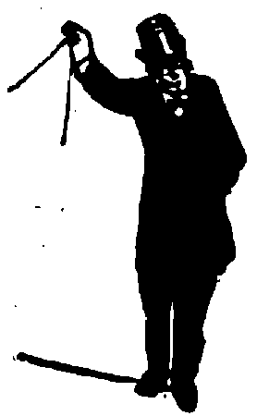
- Ma che fa quell'altro? più su, più su!... non capisce niente!.... accid....
Poi, dà un'occhiata in giro, vede un signore attempato che guarda tutto quell'armeggìo a bocca aperta e gli dice:
- Mi farebbe il favore di tenere un minuto questa fettuccia? il mio compagno s'è sbagliato di posto e bisogna che vada io, se no!....
- Subito! ma si figuri! - e il signore attempato prende in mano la fettuccina, tutto orgoglioso di prendere parte a quella inesplicabile cerimonia dicendo:
- Devo tenerla alta o bassa?
- Alta! alta!
E Nicola attraversa rapidamente il ponte e scompare.
All'altro capo, l'amico aveva ripetuto la stessa identica scena con un altro signore, così che due ignoti, senza saper che facessero, restavano là, tra quei due circoli di curiosi e di sfaccendati: restavano là col braccio teso, reggendo quella fettuccina rossa, con una grande importanza....
Qualcuno chiedeva:
- Ma che fanno?
E loro, con supremazia e mistero:
- Son cose del governo!

Nicola, una sera, entra in uno di quei necessari e molto frequentati stabilimenti, ove c'è una serie di porticine come negli stabilimenti di bagni.
Nicola si pianta in mezzo della sala e con voce stentorea grida:
- In nome, della legge, fuori tutti!
Tosto s'ode un sordo rimescolìo dietro quelle porticine, si schiudono e appaiono dei visi pallidi, inquieti....
Nicola passa davanti a ogni porticina e guarda una per una quelle apparizioni spettrali, poi se ne va, dicendo con accento autorevolissimo:
- Va bene, va bene! possono continuare!

La Marchesina Soprani.
(ricordi d'un artista.)

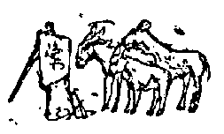
.... Dunque, come dicevo, in quell'epoca ero già un imbecille, eppure non avevo che soli diciannove anni.
La mia faccia era una faccia come tante ce n'è: una faccia quasi senza connotati. Segni indelebili, nessuno; tranne il vaccino, la cresima e la patente d'asinità, debitamente autenticata, ogni tanto, dal mio principale.
Il quale poi, per la clemenza di Dio, fingeva di essere un buon pittore di soffitti, e non arrossiva di commettere certi affreschi che, in tempi di minor tirannide, gli avrebbero anche fruttato la galera.
Aveva assoldato due o tre imbrattamuri della mia forza e ci faceva sgobbare come tanti negri, vituperando la nobiltà del nostro ingegno con la miseria di tre lire al giorno.
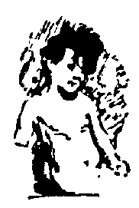
Si dipingeva, allora, la palazzina del marchese Soprani. Voi la conoscete, nevvero?... Una palazzina di alabastro, in fondo a un prato, che mette voglia di ruzzolare sull'erba, fiancheggiata da boschetti di cedri, d'araucarie, di palmizi, d'acacie, di magnolie e di alberi del pepe, che, solo a guardarli, fanno sternutare ogni fedel cristiano.
Il principale m'aveva affidato un fregio, che ricorreva torno torno ai lacunari del saloncino. Dipingevo una collezione di puttini, così paffuti e rosei, che facevano rabbia.
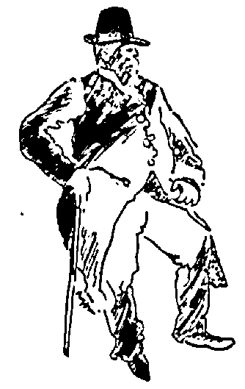
Era la mia specialità, quella dei puttini, e il principale lo sapeva. Un amorino, condotto di mia mano, con rara diligenza, gli costava in media non più di settantacinque centesimi. Ci era anche uno sparagno, sulla dozzina. Eh, no!... non si potevano dir cari.
Il marchese Soprani veniva, di quando in quando, a dare un'occhiata ai lavori. Era un bel pezzo d'uomo alto e tarchiato, con due baffi grigi e monumentali, appuntati alla soldatesca, e che disgraziatamente avevano preceduto l'istituzione della guardia nazionale. Un vero peccato!
Del resto, il marchese era tagliato alla buona. Aveva modi affabili, non disgiunti dall'alterezza del gentiluomo e divideva onestamente il suo tabacco tra il naso e lo sparato della camicia. Non di rado, chiacchierava con noi altri, come un semplice mortale. Ma quel suo fare di uomo alla mano, m'ingrulliva del tutto, mi scompigliava idee, colori e pignattini.
Anche la signora marchesa faceva, bontà sua, qualche rara apparizione. Immaginatevi una signora più lunga del vero, gialla, stecchita, sotto un abito di raso nero, pieno di anfrattuosità e di singolari dimenticanze.
A mo' di compenso, erano frequenti le visite della marchesina. La marchesina! La marchesina!... un fiore di fanciulla, una figurina svelta e leggiadra, un profilo ideale, due occhi birboni. Due occhi grandi così.
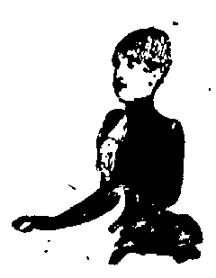
Si chiamava.... oh, non lo crederete!... si chiamava Veronica.
La mamma, con pietosa finzione poetica, la chiamava abitualmente col vezzeggiativo di Nanola.
La marchesina aveva un difetto: non era bionda. Difetto complicato dalla circostanza aggravante che non era neanche bruna. In fatto di capelli, non per colpa sua, era così così. Ma quanto al resto!... fate un po' il piacere; vi dico che di quelle ragazze lì, con tutte le vostre esposizioni di Parigi, non se ne fanno più.
Come mai, da una ceppata così arrangolata come la marchesa, fosse sbucciato un pollone tanto gentile come Nanola, che non somigliava al babbo nè alla mamma, è uno di quei problemi di logismografia, che la religione ammira, ma non analizza. Io non son qui per calunniare!
La marchesina era un occhio di sole e questo è positivo.
Entrava nel saloncino, con tutta disinvoltura, andava alla finestra, guardava nel giardino, cinguettava qualche cosa, e poi si metteva a sedere, con seducente languore, sopra una poltroncina, fingendo dedicarsi a un lavoro all'uncinetto.
I miei puttini, frattanto, crescevano su proprio per amor di Dio, come vitelli allevati a minuzzoli di pane. Le mie facoltà intellettuali erano tutte assorte nella contemplazione della marchesina. Tanto è vero che il principale in breve si accorse che gli amorini venivano a costare due lire l'uno e perfino due lire e venticinque. Cosa naturalissima: l'amore in rialzo.
Il principale mi voleva un gran bene, ma ci teneva assai a non aumentare i prezzi di fabbrica. Messo in sull'avviso, mi sottopose a una muta sorveglianza, che in quei tempi non offendeva ancora la dignità di un libero cittadino. Ma l'occhio del padrone non ingrassò i miei puttini.
L'effetto del sotto in su è noto da secoli parecchi; ma non potete ideare l'effetto strano che produce una bella creatura, vista dal sopra in giù. La teoria degli scorci ha, sotto questo punto di vista, una grave lacuna.
E lei, la marchesina, s'era accorta della mia sordomuta ammirazione?
Bontà divina! chi è quella figlia d'Eva che non se ne avveda subito?
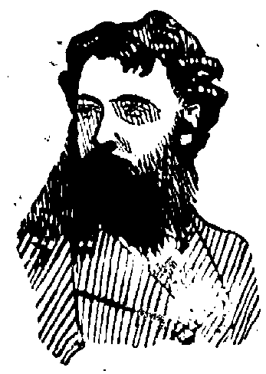
Le nostre occhiate s'incrociavano spesso, si chiappavano a volo, come i lepidotteri, e allora, mentre la marchesina abbassava le ciglia sul filondente, io, tutto rimminchionito, succhiavo il pennello, come si succhierebbe un bastoncino di cioccolatte.
E gli amorini salivano a lire 2,65 l'uno, come in tempi di assoluta carestia.
La sera d'un sabato, il principale, afflitto da un catarro che non mi prometteva niente di buono, mi diede la paga. Porgendomi le diciotto lire, che compendiavano i bisogni della vita, il brav'uomo mi disse con aria paterna:
- Caro mio, ce la dobbiamo discorrere un pochino.
Le mie gambe provarono un rilassamento molecolare, mentre il cuore si faceva piccino piccino.
- Che stupido! - fece il principale, con accento bonario, nello scorgere il mio imbarazzo. - Ma va via: non farmi quella faccia lì. O che c'è forse qualche cosa di male? sei o non sei un artista? che cosa diavolo sei? ma che ti pare che ci sia da vergognarsi? che razza di uomo! Ebbene, signor sì, tu ami la marchesina.
- Io?
- Sì, tu; o chi dunque? Io forse? Capisci bene che le son cose da non potersi nascondere. Gli è come una flussione di denti. Ho visto tutto, ho visto.
- Ma vi giuro.... parola d'onore....
- Ma che parola d'Egitto! Quando ti dico che ho visto! O vieni un po' qui e ragiona: che male c'è? L'artista, mio caro, può pretendere alla mano d'una regina. Michelangelo non ha forse sposato la principessa Buonarroti?
- Questo è vero! - risposi con maravigliosa sfrontatezza.
- O dunque?
- Ma io....
- Ma tu non sei che un ragazzo. Lascia fare a me. La marchesina è pazza per te!
- Oh questo poi!
- È pazza, ti dico. Capisco io il valore di certe occhiate. Lascia fare a me, ti ripeto. Sono intimo del marchese e se a te manca il coraggio, domanderò io la mano della marchesina.
- Ah questo no, principale, per amor di Dio!
- Va là! Dà retta a me; tu non t'impicciare di nulla. Parlerò io al marchese. Anzi, vedi, voglio andar subito da lui. Chi s'addormenta su certe cose, resta con un pugno di mosche. Il marchese lo conosco come il palmo della mano; oggi appunto è d'un umore eccellente.
- Sentite, principale! - gridai con voce straziante, afferrandolo per una manica; - oggi poi no!... davvero....
- Lasciami fare, lasciami fare. Sento che ho vocazione per queste cose. Tutto sta nel saper cogliere il momento, e il momento è questo. Tu resta qui, e a momenti sarai l'uomo più felice della terra! - e, così dicendo, liberatosi con una strappata, si slanciò nell'appartamento del marchese Soprani.
Dipingervi l'orgasmo dell'animo mio sarebbe cosa impossibile. Rimasi lì, come Tenete, senza conoscenza del mondo e delle sue pompe. Le visioni più bizzarre mi s'affollarono al cervello. Vedevo un centinaio di Veroniche, un centinaio di marchese, un centinaio di marchesi che ballavano la sarabanda, un'insalata di Nanole, una frittata di principali, e poi una folla di fantasmi neri che sembravano uscieri o mignatte, e pignattini colmi di marenghi, e sfingi alate che andavano a passeggio coll'ombrello sotto il braccio, e gentiluomini tutti coperti d'oro, e scope, e amorini, e pantofole ricamate, e lumini da notte, e chitarre che piangevano, e perfino una resta di cipolle che, senza dir nulla si trasformava in tanti abatini bigi, colla testa di malachite e le fibbie d'argento. Ero scemo.
L'aria si abbrunava, e a poco a poco mi trovai nella più fitta oscurità. Mi sembrò, in allora, d'essere morto di meningite e di sorridere al maestro Rossini, che mi chiedeva gentilmente il permesso di scrivermi una messa di requiem. A un tratto parve per la stanza un brulicame di domestici in livrea che portavano in giro, su vassoi d'argento, i miei amorini paffuti, con tanto d'etichetta sulla pancia, che diceva: Lire 50 l'uno.
Ripiombavo di poi nelle tenebre, e agli sprazzi d'un lucignolo fumoso, il fantasma di mia nonna (non mi vergogno a dirlo) mi correggeva dolcemente, come a quei tempi felici in cui la sede dell'intelligenza nei ragazzi era a un livello alquanto più basso del midollo spinale.
Come Dio volle, un uscio si schiuse e un fiotto di luce balenò nella stanza. Era lui; era il principale.
- Vieni! vieni! - mi bisbigliò con voce soffocata dall'emozione; - il marchese acconsente.... anzi, n'è felicissimo. Ma vieni, dunque! e mi prese per mano.
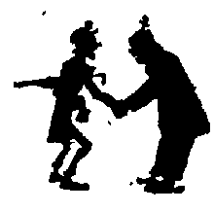
Cari miei! se non mi venne un accidente, in quel punto, tutto il merito è del mio angelo custode.
Barcollando mi lasciai trascinare alla presenza del marchese Soprani, che stava seduto nel gabinetto da lavoro, sopra un seggiolone patriarcale, fasciato di cuoio giallo.
I suoi baffi grigi mi parevano cresciuti d'una spanna; ma la sua faccia era gioviale come quella del buon padre Abramo. Mi sembrava persino che i suoi occhi fossero umidi di qualche cosa.
Figuratevi un uomo tratto al supplizio, mentre, per suo gusto, preferirebbe una gita sul tramvai; tale ero io, in quel momento supremo della vita.
Al mio apparire, il marchese si alzò e mi corse incontro, stendendomi affettuosamente le mani. Non osavo credere ai miei occhi. Il sangue m'affluiva alla testa, le tempie scottavano, uno sbarbaglio di fuochi artificiali m'offendeva la vista. Il principale sorrideva con tenerezza paterna e materna.
Ma, insomma - disse il marchese, scuotendomi la destra - ma, insomma, non c'è niente da vergognarsi!... Chè, anzi, io v'ammiro e vi stimo, come si deve stimare l'ingegno e l'onestà. Il principale m'ha detto tutto.
- Creda, illustrissimo signor marchese....
- Oh, sì! capisco benissimo la vostra confusione. Ma non c'era da far misteri. Si tratta di faccende intime, e quindi si spiega la generosa riluttanza d'un animo d'artista. Ma, del resto, potevate anche rivolgervi a me direttamente, chè, figuratevi!... Io amo tanto i giovani d'ingegno!... E voi, tra gli altri, siete simpatico a tutti noi.
- Oh, signor marchese....
- Ma sì, ma sì!... ve lo dico schiettamente; il vostro torto è quello di non esservi confidato prima d'ora, al vostro principale. La vostra condizione finanziaria non è a livello della mia, si sa, ma credete forse che il genio sia impotente a colmare molte lacune?
- Io sono veramente confuso.... Non mi aspettavo.... E poi, capisce bene....
- Sì, sì; capisco perfettamente!... Sempre un po' orgogliosetti, questi artisti, e sta bene. Che bravo figliuolo! Permettete.... - e così dicendo, scosse il campanello.
Un servitore accorse alla chiamata e sparì quasi subito, dopo che il marchese gli ebbe bisbigliato non so che cosa nell'orecchio.
In quel mentre, la marchesina Nanola fece una gaia irruzione nel gabinetto, correndo a dare un bacio a papà. Capii subito che quell'uscita era fatta con malizia e divorai, con uno sguardo di profonda riconoscenza, quella fanciulla che stava per diventare la mia fidanzata. Il principale ammiccò degli occhi, con un sorriso paterno, materno e celestiale.
Il marchese strinse la figlia tra le braccia, le appiccicò un bel bacione sulle guance, e le disse, con finta severità, piena di sottintesi:
- Signorina bella! noi, si parla d'affari e la mamma vi aspetta!
La marchesina diventò rossa rossa, come una fragola, susurrò qualche parola, fece un inchino spigliato, e con passo di lodola sparì dal gabinetto. Ma nel passarmi rasente, mi gettò una guardatina di sbieco, che m'andò dritta al core, come una stoccata.
Non m'ero per anco riavuto dallo stordimento di quell'occhiata, allorchè rientrò il servitore, portando un involto voluminoso, che consegnò al padrone.
Il marchese, sempre affabile e sorridente, sotto i baffoni grigi, mi venne incontro, mi pose l'involto tra le mani e mi disse:
- Per ora non c'è che questo, giovanotto. Tra poco, ce ne avrò anche delle migliori. Addio, ragazzo bello! Venite - soggiunse, rivolgendosi al principale; - andiamo a fare i conti.
E uscirono dal gabinetto.
Io spiegazzai, con atto convulso, i giornali che costituivano l'involucro, e con un batticuore inesplicabile, apersi il pacco misterioso.
C'erano tre paia di scarpe usate!
. . . . . . . . . . . . . . . . . . . .
Il principale aveva pregato il marchese di regalarmi le sue scarpe smesse, dicendogli che io non riuscivo a introdurre la spesa della calzatura nel mio budget particolare.
Da quel giorno in poi, il listino della Borsa segnò gli amorini a settantacinque centesimi cadauno. C'era anche uno sparagno, sulla dozzina. Eh, no!... non si potevano dir cari.


I drammi del mare.

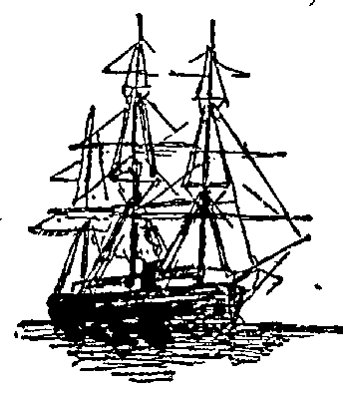
Tutto era pronto a Grotticella per degnamente accogliere la colonia estiva. Non mancava più che non una cosa soltanto: la colonia.
Ma la colonia dei bagnanti non poteva mancare: basti, dire che l'albergatore all'insegna del Cervo d'oro avea inserito persino un pomposo annuncio sulla quarta pagina del Calopinace, annunzio che terminava con una frase nuova e destinata a produrre sensazione profonda:
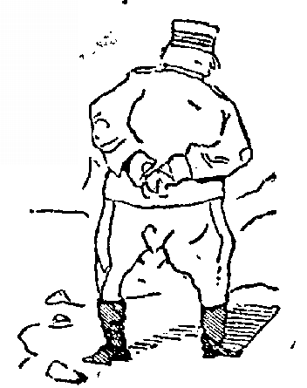
- Il servizio inappuntabile e la modicità nei prezzi fanno sperare al sottoscritto un numeroso concorso.
Il sindaco di Grotticella, stornando parte dei fondi destinati all'istruzione pubblica s'era deciso a vestire in tela di Russia le guardie, i concertisti municipali e finalmente anche l'unico accalappiacani, affinchè - diceva il sindaco - facesse bella simmetria, non si sa bene a che.
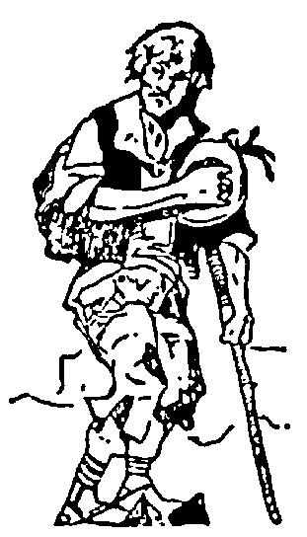
Il Circolo marittimo - volgarmente detto Società dei sigari scelti - nel quale si riuniva, in quotidiano idiotismo, l'elemento più giovane e cospicuo di Grotticella, dopo discussioni turbolenti in assemblea generale, aveva deliberato di cambiare il titolo in quello esotico e pomposo di Club International, in omaggio ai forastieri che sarebbero venuti dalle quattro parti del mondo, specialmente in occasione delle feste di Sant'Elmo, che duravano tre giorni, con messa cantata, corsa nei sacchi e fuochi artificiali appositamente manifatturati dal famoso pirotecnico Gerolamo Forcella, premiato con menzione onorevole al concorso di Poggibonsi.
Sulla spiaggia incantevole, lungo la dolce insenatura di rena finissima e morbida, sorgevano due dozzine di baracche in tela gialla a liste turchine, allo scopo di rappresentare l'illusione di uno stabilimento di bagni. Le baracche erano sorte per iniziativa municipale e per sottoscrizione pubblica: inaugurate come un monumento, al suono dell'inno reale e con un discorso del primo magistrato che conchiuse tra i più vivi applausi:
- E così, in questo giorno solenne, o padiglioni balnearii, a cui è legato il prospero avvenire della nostra città, vi dichiaro ufficialmente inaugurati e, a nome dell'intera cittadinanza, vi stringo fraternamente la mano e vi dò l'estremo saluto, in attesa di tempi migliori.
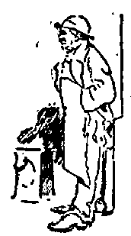
Ma i tempi migliori si facevano attendere un po' al di là del confine permesso alla gente per bene. Il mese di luglio era quasi per finire e l'albergatore del Cervo d'oro, il quale s'era arrischiato all'impresa con capitali molto meschini, si sentì alla vigilia del fallimento. E le minaccie del fornitore dei mobili presto si tradussero in atto. Un giorno il giovane Eligio Nasica, vicepresidente dei sigari scelti, andò al Cervo d'oro, più per incoraggiare l'industria paesana che per far colazione, e chiese a quell'unico cameriere cui era commesso il servizio inappuntabile:
- Avete dell'aragosta?
- No.
- Del rosbiffe?
- No.
- Del caciocavallo almeno?
- Neppure.
- Ma allora che roba avete?
- Abbiamo.... due uscieri che mettono i sigilli.
E precisamente in quel giorno, per amarissima ironia della fatalità, giunse a Grotticella il primo bagnante.
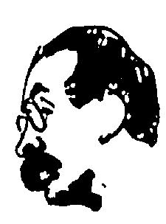
Era un uomo alto, robusto, miope, vestito con una certa eleganza vistosa, con una spilla di diamanti sulla cravatta, con una grossa catena d'oro, che gli ciondolava sulla sottoveste, e con bottoni enormi d'oro massiccio, foggiati a ferro di cavallo, sui manichini della camicia. Il suo bagaglio era composto di ben sei casse, tutte borchiate d'ottone, di forma alquanto singolare e chiuse con lusso straordinario di complicati congegni. Tal che, per cura dell'albergatore del Cervo() d'oro, si sparse la voce essere il bagnante un principe indiano che tornava dal giubileo della regina Vittoria e che quelle sei casse erano certamente il suo seguito.
La voce in breve prese tale consistenza, fu talmente accreditata in Grotticella, che bastò a sospendere persino l'applicazione dei sigilli e indusse i membri della Società dei sigari scelti a deliberare d'urgenza una festa da ballo in onore della "colonia forastiera".
Ma il bagnante, nella sua sincerità, si affrettò a distruggere le illusioni dell'albergatore declinando le proprie generalità: Enrico Bertelli, commesso viaggiatore in bigiotterie reduce da Milano, diretto a Napoli.
- Si fermerà molti giorni?
- Dipende: se riescirò a far qualche cosa!....
- Creda alla mia esperienza! in questa settimana, non c'è nulla da concludere: ma tra dieci giorni, non si saprà più, a Grotticella, dove alloggiare i forastieri, tanti ne verranno, e allora lei farà Indie. Intanto, qui lei starà come un principe. Con quattro lire al giorno, lei è spesato di tutto, comprese le mancie. Senza contare che lei può fare il suo bravo bagno di mare. Abbiamo uno stabilimento che non ne trova un compagno neppure a Livorno!
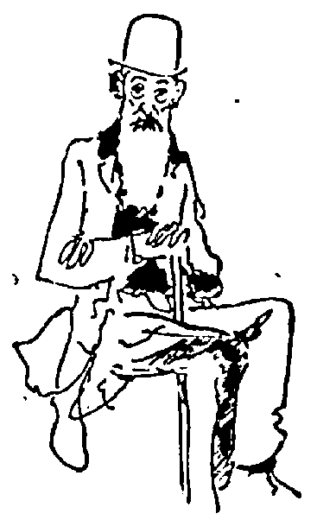
I patti economici, l'idea del bagno di mare, sedussero talmente Enrico Bertelli, che l'albergatore del Cervo d'oro, giusto premio ai suoi eloquenti lenocinii, vide il commesso viaggiatore di bigiotterie trasformarsi in un vero e proprio bagnante. Le persone cospicue di Grotticella serbarono cautamente il silenzio sulla professione del nuovo arrivato, che personificava la sospirata colonia, e che fu ricevuto nel Club International con onori veramente principeschi, tanto che il cameriere dell'albergo, gli inservienti del circolo e il bagnino gli davano dell'eccellenza a tutto pasto, come a quei re di Prussia incogniti che passeggiano abbottonati lungo i cinque atti dei drammi del Federici.
Tre giorni dopo, la sorpresa e la felicità dell'albergatore del Cervo d'oro erano al colmo. Due veri bagnanti, due bagnanti autentici, nonchè di sesso diverso, si presentavano a chiedere alloggio all'albergo e per tutta la stagione. La sera stessa, il sindaco di Grotticella, a spese dell'erario comunale, mandò al Calopinace un dispaccio di quindici parole, in cui con ingegnoso laconismo si dipingeva la fiorente colonia e la città festante, non senza le debite lodi alla banda e alle sue scelte melodie.
Sì: veri bagnanti, senza alcun sospetto di nascoste bigiotterie.
Egli era un vecchio d'aspetto venerando: diritto ancora e di sana complessione, malgrado una lunga barba gialliccia che lo faceva parere più maturo, anzi caschereccio, di quel che fosse in realtà. Aveva l'aspetto e i modi d'un signore che vive, e bene, del suo.
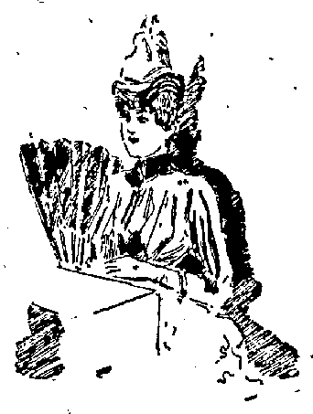
Quanto a lei, era quel che si dice un bel pezzo di ragazza, alta, formosa, coi capelli folti e nerissimi, con occhi grandi irrequieti e scintillanti sotto i lunghi sopraccigli: con un busto degno.... di figurare al Pincio assai meglio di qualche grand'uomo: un insieme d'energia e di grazia, di vitalità e di languore, pieno di seduzioni. Quando le sue ciglia si abbassavano e il bel viso pallido e ovale prendeva un'espressione pensosa, ricordava certe voluttuose madonne del Gian. Bellini, che destano i pensieri più pagani nei cervelli della cristianità.
I due bagnanti chiesero all'albergatore se avesse un quartierino per bene.
- Ho appunto ciò che conviene a lor signori: due magnifiche stanze, al primo piano, con un saloncino in mezzo che, garantisco, è un amore.
E mentre i viaggiatori, visitavano l'alloggio, l'albergatore linguacciuto continuava:
- Guardino che vista! Sembra d'avere il mare in camera. E poi, pare un quartierino fatto apposta per loro. Il numero 1 è la sua camera - soggiungeva l'albergatore, rivolgendosi al vecchio - e vi starà benone; non dia retta che vi sia la zanzariera, è messa per lusso, chè non c'è una zanzara a pagarla un marengo. L'altra camera è il numero 3 e la sua signora figlia, creda, vi si troverà come in casa sua. C'è anche una loggetta piena di garofani.
I due viaggiatori sorrisero e il vecchio, dopo avere scritto il nome sul registro, congedò l'albergatore, per essere in libertà.
L'albergatore, disceso al pianterreno lesse:
- Commendatore Fabio Torcello, da Firenze, e fam.
E tosto andò di corsa in piazza, per dare al sindaco in persona la notizia che l'Albergo del Cervo d'oro aveva l'onore d'ospitare un collare della Nunziata.
Quella sera, per festeggiare l'inaudito avvenimento, si fece allo stabilimento la prima luminaria, con ventiquattro palloncini alla veneziana, dodici dei quali ornati dai colori nazionali e con la scritta trasparente

W. L'ITALIA.

Quando i due bagnanti autentici si trovarono soli nel saloncino, occupati a slacciare le valigie, il commendatore Fabio Torcello andava dicendo con voce monotona e cadenzata, quasi parlando tra sè:
- Hai inteso, Cecilia?.... eccoti, dunque, bell'e battezzata per figlia mia! Eh, non ha poi tutti i torti, l'albergatore. Tra noi due c'è una differenza di diciannove anni e tre mesi: ma in apparenza ho almeno trent'anni più di te. E l'apparenza, in questa faccenda, è tutto! - aggiungeva, sospirando: - e qualche volta.... è anche la sostanza!
- Se ci siamo sposati - lo interruppe Cecilia, mentre rassettava certe sue vesti elegantuccie - vuol dire che mi piaci così e che non amo col calendario alla mano. Ti rincresce forse che l'albergatore?....
- Eh.... piacere non me l'ha fatto di certo! pure è un'idea.... forse una buonissima idea. Ci siamo rifugiati in questa cittaduzza ignota appunto per iscansare tutte le noie e tutto il pettegolume della società e dei miei parenti che non hanno accolto il nostro matrimonio, diciamolo pure, con entusiasmo. Ecco, dunque, un'occasione eccellente per vivere due mesetti in pace, nel più perfetto incognito....
- Capisco: ma non sarà molto divertente Grotticella!
- Oh, non dico già d'isolarci, di chiuderci come due orsi: anzi, ho una certa curiosità di conoscere questo() bocconcino di mondo nuovo. Ma per evitare.... m'intendo io!.... non darò una smentita a quel buon diavolo d'albergatore. Noi, per i grotticellini, saremo padre e figlia.
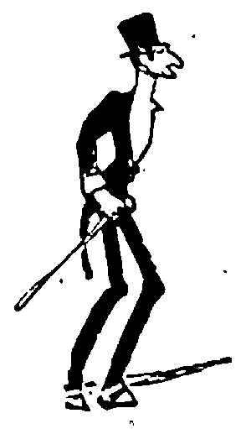
- Che idea!
- Lascia fare.... vedrai che ci divertiremo quanto a una commedia. Bada però a sostenere bene la tua parte!
Cecilia diede in una forte risata argentina, ma poi si fece seria e si lasciò sfuggire una lieve mossetta dispettosa, quasi pensando:
- Eh, tu piuttosto farai anche troppo bene la tua!
Da quel giorno in poi, per mutuo consenso, in tutta Grotticella e dintorni Fabio Torcello fu conosciuto per "il commendatore e sua figlia".
Del resto, le regole della buona società, in Grotticella, erano state assai modificate dagli usi e dai bisogni locali. Invece di farsi presentare ai notabili, ai probiviri, alle celebrità mandamentali del paese, il commendatore Fabio Torcello non ebbe altro disturbo che quello di ricevere: tutti facevano a gara per presentarsi a vicenda: e nel saloncino del Cervo d'oro era una continua sfilata di assessori, di capitani di lungo corso, di farmacisti, di dottori, di notai, di ricevitori del registro.
Per un momento fu eclissato lo splendore del principe indiano, reduce dal giubileo della regina Vittoria. Tutti gli omaggi, tutte le feste erano per la nuova effettiva colonia: il collare della Nunziata e la figlia del collare medesimo.
Anzi, il sindaco mandò al Calopinace una cartolina d'ufficio, in forma di corrispondenza balneare, in cui leggevasi:
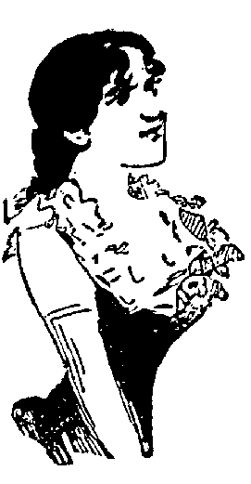
- Le nostre spiagge sono ormai gremite di bagnanti. L'altra sera vi fu brillantissimo ricevimento, sino a notte inoltrata, nelle sfolgoranti sale del nostro Club International. La colonia dei bagnanti era au grand complet e primeggiava un alto dignitario dello Stato, il commendator F. T*** con la bella e gentilissima figliola, ch'è il sospiro di tutta la nostra gioventù elegante.
Fu appunto in tale ricevimento che, con intervento del sindaco, in forma diplomatica, fu fatta la presentazione del principe indiano al collare della Nunziata. Pareva il convegno di due potentati europei.
Enrico Bertelli, convien dirlo a sua lode, non piacque al commendatore Fabio: viceversa, riescì molto simpatico a Cecilia. Dal canto suo, per tutta la serata, il commesso viaggiatore in bigiotterie non ebbe occhi e parole che per Cecilia. In meno d'un'ora, discorrevano così confidenzialmente, che parevano amici da vent'anni.
Quella notte, il commendatore rientrò di malumore al Cervo d'oro, senza capirne, o piuttosto senza osar di capirne il perchè.
Eppure, Enrico Bertelli, che aveva dato il braccio a Cecilia fin nella sala terrena dell'albergo, s'era mostrato d'una cortesia squisita, quasi stomachevole.
Maledetti i principi indiani!
Da quel giorno, Enrico, dimenticate del tutto le bigiotterie, si dedicò totalmente alla signorina Cecilia.
Il commendatore gli usava, in ogni occasione, un sacco di sgarbi, ma il commesso viaggiatore non se ne dava per inteso: egli sapeva far l'indiano se non il principe, e si sentiva largamente compensato dai frequenti sorrisi dell'incantevole Cecilia.
E quel ch'è peggio, il mare si faceva complice di quel duetto, poichè al commendatore erano interdetti i bagni d'acqua salsa e doveva contentarsi di sorvegliare, accigliato, dalla spiaggia, le abbominevoli manovre di Enrico, fingendo di leggere un giornale.
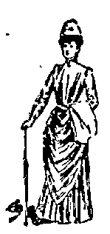
Cecilia frattanto s'illanguidiva e smagriva a vista d'occhio.
Il commendatore, in un odioso accesso d'egoismo, si compiacque di tal deperimento. Era evidente che i bagni di mare facevan danno a Cecilia: bisognava smettere. Ma come darle da intendere che....? Fin dalle prime parole, Cecilia recisamente dichiarò che i bagni le facevano benissimo e che, privandosene, si sarebbe ammalata sul serio. Il commendatore non s'arrese e, nella speranza d'essere assecondato dalla scienza, pensò d'insistere sulla necessità d'un consulto.
Subito dopo il bagno, fu chiamato all'albergo il dottore Elia Scalaberni, uno dei luminari della città, il quale aveva persino stampato una memoria sui Micrococchi.

Il dottore, dopo avere aspirato un'autorevole presa di tabacco, tastò il polso a Cecilia, si fece, mostrar la lingua, scosse alquanto la testa, poi le chiese:
- Soffre d'insonnia?
- Al contrario: dormo profondamente.
- Bene, bene! e dica: sente dei dolorini per la vita?
- Affatto.
- Bene, bene! naturalmente mangia pochino?
- Al contrario: mangio di buon appetito.
- Bene, bene! e.... ogni tanto ha dei capogiri? delle nausee?
- Mai; assolutamente mai!
- Bene, bene! allora le darò certe polverine che le faranno passar tutto questo.
Congedatosi da Cecilia, il dottore Scalaberni chiamò in disparte Fabio Torcello e gli disse, a bassa voce, in un orecchio:
- Non ho che un solo consiglio per lei, ma molto serio: commendatore, dia marito a sua figlia e più presto che può.
In ventiquattr'ore, grazie alle diramazioni della farmacia, superiori al telefono, tutta Grotticella fu debitamente informata che la bella Cecilia, la figlia del collare della Nunziata, aveva bisogno urgente di marito e per poco il sindaco non mandò al Calopinace un dispaccio di quindici parole.
Nel pomeriggio, tre personaggi influenti, nella Società dei sigari scelti, affermavano che la ragazza aveva un milione di dote e forse più, senza pregiudizio dell'imminente eredità del babbo, non essendo cosa naturale che un uomo con quella barba avesse da campare ancora molti anni.
Tutte queste voci pervennero all'orecchio del principe indiano, il quale ebbe un'idea talmente luminosa, che gli parve napoleonica.
Enrico tornò d'improvviso al Cervo d'oro, indossò un abito nero, infilò un paio di guanti grigio-perla, e si fece annunziare al commendatore con una certa solennità.
Il commendatore Fabio Torcello rimase mezzo stordito davanti a tante cerimonie, ma più stordito ancora quando il principe indiano gli disse a bruciapelo:
- Signor commendatore illustrissimo: ho trentacinque anni e una salute di ferro: guadagno ottomila lire l'anno e tra poco dodici: vuol farmi l'onore di concedermi la mano di sua figlia?
No; la testa di Medusa non avrebbe fatto al commendatore l'effetto di quella bella testa di vetrina di barbiere!
Pur, bisognava rispondere qualche cosa. Il commendatore balbettò, ingrullito:
- Ma io.... non credo.... che Cecilia sia disposta al matrimonio.
- È dispostissima.
- E che ne sa?
- Me l'ha detto ella stessa.
- Ma lei....
- Io l'adoro.
- Ma essa....
- Ella mi adora.
- Evvia: presume un po' troppo - bofonchiò il commendatore, facendosi terreo.
- Ne ho lo prove.
- Quali prove? - gridò Fabio, sbarrando gli occhi.
Enrico Bertelli, malgrado la sua sfacciataggine di commesso viaggiatore in bigiotterie, rimase come sorpreso della propria audacia e non seppe che rispondere. Il commendatore profittò di quella pausa, per voltargli le spalle, dicendo asciutto asciutto:
- È inutile; non le concederò mai la mano di Cecilia!
- Ah no? - esclamò Enrico, con voce tremante di rabbia.
Indi, stette un momento soprappensieri: poi, come uomo deliberato a tutto, riprese:
- Ella non può a meno di dare il suo consenso al nostro matrimonio.
- Come sarebbe a dire?
- Sarebbe a dire che il nostro dev'essere un matrimonio di.... riparazione.
- Si spieghi! - urlò il commendatore.
- Un padre non può volere.... il disonore di sua figlia.
Fabio, cieco dall'ira, afferrò una seggiola.
Il principe indiano, a scanso d'una tragedia, si ritirò, gridando ancora nel corridoio:
- Oramai, siamo sposi dinanzi a Dio!

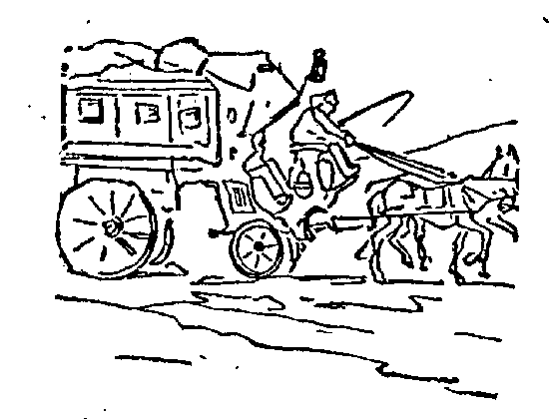

.... Fatto sta ed è che, nel mistero della notte, il commendatore e Cecilia partirono e non si seppe mai più nulla di loro, nè a Firenze, nè a Grotticella, nè altrove.



Matematiche assorbenti.

Il cavaliere Alberto Cencetti - non soltanto è terribilmente miope - ma professore di matematiche e dei migliori, senz'altro. Algebra, geometria, trigonometria sono i cardini della sua esistenza; assorto sempre nei problemi della scienza che adora con passione, con frenesia, tutto il resto gli è indifferente; egli non è un uomo, ma un organismo composto di formule, di logaritmi. In casa o fuori, egli non pensa che alle sue cifre, alle sue equazioni, alle sue radici quadrate, ai suoi binomii e trinomii; mentre passeggia, con le mani incrociate sul dorso e gli occhi imbambolati, non vede nulla, non sente nulla, non fa che ruminare i suoi quesiti e sarebbe rimasto più volte sotto i legni e i carri, se i passanti caritatevoli non l'avessero afferrato per un braccio.
Spesso, per via Roma (l'ho visto io) finisce per battere la testa contro un fanale e - senz'avvedersi mai di che si tratti - lui si scansa, fa un leggiero inchino e mormora gentilmente:
- Pardon.
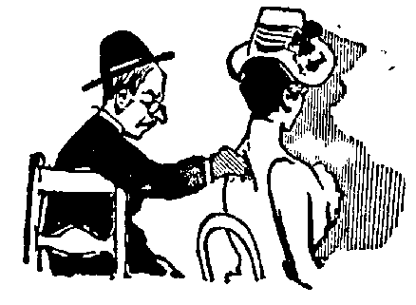
Giorni fa, stava, meditabondo, sulla rotonda dei bagni a Sestri, seduto dietro una signora tutta vestita di bianco: una bella signora con certe spalle tornite come il torso di una statua fidiaca. A un certo punto, il professore alza gli occhi e li fissa sopra quelle giunonie spalle, tanto che io supponevo eccitassero in lui la dovuta ammirazione: ma invece cava di tasca un lapis e comincia a scrivere sulla vita della signora: 4 × 7 + 12 ÷ 4 + 11....



Per non essere disturbato dalla gente di casa, egli tiene due camere, a uso di studio, in piazza Nova e quando si dà il caso che deva escire da questo suo studiolo - ove spesso riceve visite d'alunni e di colleghi, - scrive sopra un pezzetto di lavagna l'ora in cui sarà di ritorno.
Un giorno, esce alle due e scrive sopra la lavagna:
Cencetti è fuori: tornerà alle 4.
Un quarto d'ora prima delle tre, gli viene in mente che ha da far visita all'avvocato Roselli, per certa sua causa civile, e tosto si mette in cammino; ma strada facendo, viene a passare per piazza Nova e, senz'altro, infila le scale del suo portone e arriva davanti all'uscio del proprio studio.
I suoi occhi distratti si fermano sulla lavagna, poi cava l'orologio, borbottando:
- Perdio: non torna che alle quattro e sono appena le tre!... Pazienza, aspetterò.
E si mette a sedere sopra uno scalino, sciogliendo una equazione di terzo grado sopra il muro.

Una mattina, più distratto che mai, assisteva alla messa nuziale di una sua nipote, che ha sposato un consigliere di prefettura.
Finita la cerimonia, la folla degl'invitati muove per uscire e il professore Cencetti si lascia trascinare, estatico, dalla corrente.
Presso la porta, un parente della sposa gli si avvicina e gli dice:
- È stanco, professore?
- Un pochino: e lei?
- Così, così.
- Ah, io non ce la fo!
- Via si faccia coraggio.
- Ma lei.... va sino al cimitero?

Una volta stava sopra un sedile dei giardini pubblici, coprendo rapidamente di cifre indiavolate quel grosso taccuino che ha l'abitudine di portare sotto il braccio.
Un suo vecchio amico lo vede di lontano, gli corre incontro e gli stende affettuosamente la mano.
Il professore, senza levar gli occhi dai geroglifici, fruga in tasca, ne cava un soldo e lo depone in quella mano:
- Non ho che questo.
E continua i suoi scarabocchi.

Spesso accende un sigaro, poi butta il sigaro a terra e si mette il cerino in bocca; introduce i bottoni del soprabito nelle asole del gilè; s'infila due guanti a una stessa mano; imposta le lettere in uno sportello di carrozza....
A proposito di lettere. Doveva scrivere al professore Manassei e invece comincia:
Caro professor Cencetti....
Poi firma, scrive sulla busta: Al professor Alberto Cencetti e porta alla posta.
Il domani, un amico lo incontra, esterrefatto, nei pressi dell'ufficio postale.
- Che hai?
- Ho.... che questa è curiosa, perdinci! ecco qua, capisci, un Cencetti che scrive a un altro Cencetti e.... non sono io. -

Nel guardare il calendario, vede che è l'onomastico del provveditore agli studi.
- Diamine! - pensa: - è necessario fargli una visita.
Il povero provveditore era morto la sera innanzi. Un vecchio servo malinconico apre l'uscio.
- C'è il signor provveditore?
Il vecchio servo, alzando gli occhi al cielo:
- È passato a miglior vita!
Lui:
- Oh, non voglio disturbarlo....
E consegnando una cartolina di visita:
- Cento di questi giorni!



I guitti.

Era il mese di luglio.
A Frascati, un vasto cortile scoperto, a furia di carta dipinta, di porte vecchie, d'assi tarlate e di stracci inverosimili, era stato ridotto a teatro per uso di una compagnia di guitti, i quali, nella giornata, per campare facevano qualche altro mestiere posticcio: il primo attor giovine, per esempio, pestava pepe in una drogheria e il brillante s'ingegnava a raschiare i menti dei frascatani, in qualità di aggiunto straordinario nella bottega del barbiere.
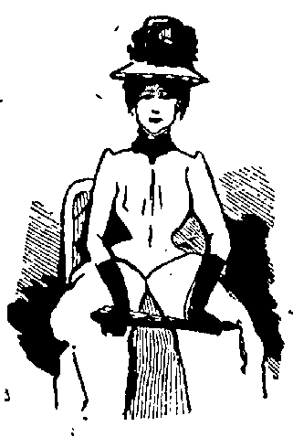
Eppure, questi guitti, ogni sera, avevano un pubblico sceltissimo davvero: un parterre de têtes couronnées come la Rachel, un pubblico straordinario, composto di belle signore, di ricche signore, di nobili signore, di gentiluomini e di letterati, di banchieri e di bellimbusti forti a quattrini e a vanità. Ci si andava con piacere, in quella stamberga indescrivibile, e per più motivi:
- Per passare un'oretta.
- Per pigliare il fresco.
- Per barattare quattro ciarle.
Ma sopratutto ci si andava perchè.... la platea, con quei quattro lampioncini a riverbero che parevano quattro cerini smarriti in una foresta, era completamente e comodamente al buio.
Si capisce! l'oscurità aveva il benefizio.... d'accrescere le illusioni del palcoscenico.
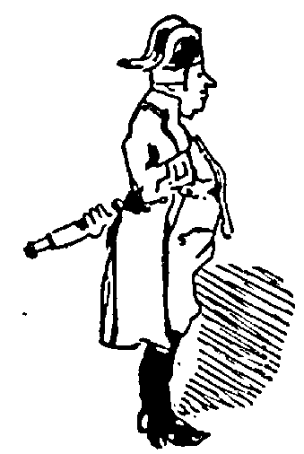
E, in verità, ce n'era bisogno.
Una sera, si rappresentava Napoleone I all'Isola d'Elba.
Napoleone I era vestito con una vecchia livrea di staffiere e un paio di mutande incartocciate in un magnifico par di stivali di cartone abilmente coperti di raso nero. Il grande imperatore teneva costantemente la mano destra infilata nel panciotto e in fondo alla schiena la mano sinistra, che stringeva un cannocchiale; un bel cannocchiale da campo che restava sempre a quel punto retrospettivo, per quanto durava l'azione, come se Napoleone I, al pari di Giano, avesse avuto la straordinaria facoltà di vedere da ogni parte.

Una sera, al punto culminante dell'azione drammatica, Napoleone I, seguìto dal generale, dal capitano, dall'aiutante - che formavano il suo numeroso e brillante stato maggiore - passeggiava con grande dignità sulla riva del mare.
Una tela sporca di blu di Prussia, agitata da quattro monelli di Frascati, che stavano sotto, doveva simulare, con rara illusione ottica, le onde infuriate dell'oceano.
Napoleone I, fedele alla sua parte, a un certo punto si volge solennemente al suo stato maggiore e dice:
- Non ho mai presenziato, in vita mia, una così terribile burrasca!
Ma il mare di blu di Prussia, invece di agitarsi furiosamente, rimase tranquillo come un lenzuolo che una lavandaia abbia sciorinato sul greto del fiume.
I quattro monelli, a cui non si dava che un soldo, mentre ne pretendevano due, si sono dunque dichiarati in isciopero?
Napoleone I comincia a stranirsi, ma, perchè il pubblico non rida, s'affretta a soggiungere di testa sua:
- Non v'illuda quell'apparente tranquillità.... ah! io conosco bene questo perfido mare; a momenti avremo una burrasca come non se ne videro mai in Europa.
E intanto pesta forte un piede e dice sottovoce:
- E fate le ondate grosse, birbaccioni!
Una vocina acuta al disotto della tela grida:
- Volete ondate da un soldo o da due soldi?
- Da un soldo! - bisbiglia irritato Napoleone I e poi rivolgendosi più solennemente ancora al suo stato maggiore:
- I sintomi della burrasca già cominciano.
Il generale, il capitano, l'aiutante fissano più che mai gli occhi sulla tela, come assistessero a un esperimento chimico.
La tela si muove appena.
Allora, Napoleone I, con accento olimpico, grida:
- Da due soldi!
E subito, il mare si leva in burrasca tremenda, come non se ne vide mai tra Scilla e Cariddi.

Intanto, l'azione prosegue e si arriva alla scena finale, alla scena d'effetto, nella quale deve giungere un granatiere per invitare Napoleone a tornare sul suolo francese.
Ma l'attore che faceva il granatiere e che doveva giungere, notate bene, inaspettato - per produrre il colpo di scena - è in ritardo, non si sa perchè.
Napoleone I, il generale, il capitano, l'aiutante hanno esaurito la loro parte e guardano, inquieti, tra le quinte.
Nessun indizio di granatiere.
Allora, il grande imperatore, per non compromettere la situazione, si volge verso il generale e, additando il mare, dice con accento malinconico:
- Questo mare mi ricorda il più bel giorno della mia vita. E a voi, generale?
Il generale, confuso, imbarazzato, risponde:
- Anche a me, maestà.
- E a voi, capitano?
- Anche a me, maestà.
Il pubblico comincia a ridere. Qualcuno, dalla platea, grida:
- Anche a me!
Il grande imperatore guarda tra due quinte e dice:
- La solitudine è.... deserta. Eppure il cuore mi diceva che qualcuno sarebbe venuto. Che ne dite, generale?
Il generale, sopra pensiero, risponde:
- Maestà, può essere che venga, forse, dalla parte opposta.
- Avete ragione, generale! - conchiude l'Imperatore e riattraversa la scena.
Ma il granatiere non appare per niente.

In ultimo, Napoleone I si ferma di fronte al generale e gli dice:
- Io mi ritiro: se arrivasse un granatiere, avvertitemi tosto.
E con passo tragico va via. Lo stato maggiore resta lì, a guardarsi uno con l'altro, come tanti scemi. Alla fine, il generale dice al capitano:
- Io mi ritiro; se arrivasse il granatiere, prevenitemi, per avvertirne l'imperatore.
E rientra fra le quinte anche lui.
Il capitano, a sua volta, sfodera la spada e grida all'aiutante:
- Il mio dovere mi chiama: se giunge il granatiere, avvisatemi subito.
E via.

Il vero è che il granatiere tanto aspettato, briaco fradicio, senza che nessuno ne sapesse niente, dormiva come una marmotta sotto il palcoscenico.
L'aiutante, pensoso, tra i mormorii e le risate del pubblico, passeggia un po' su e giù, davanti alla buca del suggeritore, poi si batte la fronte, come colpito da un'ispirazione, s'avvicina a una quinta e grida:
- Olà! corpo di guardia! presto un granatiere vada da sua maestà l'imperatore.... passando per la via sotterranea.
In questo mentre Napoleone I, che non ha afferrato simile trovata d'ingegno, rientra in scena, seguito dal suo generale, e dice con aspetto trionfale:
- Il granatiere che aspettavo era di là e mi ha recato la notizia che la Francia mi aspetta, la mia bella Francia!...
L'aiutante, esterrefatto, si riavvicina alla quinta e grida:
- Che il granatiere non si muova! oramai.... la sua missione è compiuta!



Celeste Spada in Barbosio.

Glielo dicevano tutti:
- Non la sposare: non ti conviene: non è donna per te; e più giovane assai e poi è troppo bella. Pasquale, non la sposare; se no, sarai....
E Pasquale Barbosio, incaponito:
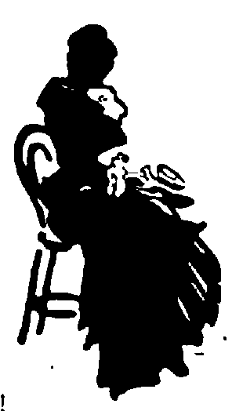
- Sarò! sarò.... quel che sarò! a ogni modo sarò sempre il marito d'una bella donna. Se ne sposassi una brutta, sarei tradito lo stesso, e mi resterebbe un canchero di moglie insopportabile. E poi, la Celeste è così ingenua!
- Ingenua! aspetta il giorno appresso e vedrai che razza d'ingenuità.
Nulla valse a smuovere quel disgraziato e, un mese dopo, Pasquale Barbosio, quarantenne e possidente, conduceva all'ara nuziale la graziosa Celeste Spada, fragrante come un bottone di rosa, fiera de' suoi occhi neri e dei suoi diciott'anni.
La luna di miele fu breve ma dolcissima per Pasquale Barbosio. Celestina era un angelo, secondo lui, e sopratutto aveva la passione della casa e faceva ogni sforzo per parere un'eccellente massaia: per ciò, Pasquale, gongolava spesso, nel vederla tanto assidua alle faccende domestiche, ma in compenso aveva dei pranzi abominevoli, per la ragione che Celeste, quand'era ragazza, non aveva mai messo piede in cucina e non sapeva cuocere neppure un paio di ova al tegame.
La sua inesperienza aumentava quando Pasquale ronzava per la cucina; ella voleva far credere che s'intendeva di ogni cosa e dava ordini a casaccio, al punto che la serva perdeva a dirittura la testa.
- Maria: - diceva la padrona, con un fare di grande importanza: - avete lavato l'insalata?
- Signora no: non ho avuto tempo.
- Io sola trovo tempo a tutto.
Pasquale:
- Sei un portento.
- Laverò io l'insalata!... datemi qua il sapone.

Poi, Celeste si stancò di far la massaia: la cucina le sciupava le mani: Pasquale si rannuvolò: allora lei diventò fastidiosa, bisbetica, seccata e seccantissima.
- Non sono mica la vostra serva.
Maria, un'ignorantona di prima qualità, mandava tutto a male, colazione e pranzo: Pasquale si sentiva offeso nel cuore e sopratutto nello stomaco. Ma Celeste non si volle impicciare di nulla e chiamò la madre, donna arcigna e strillona, a dirigere Maria con annessi e connessi. Pasquale ne fu infelicissimo: quella suocera era insopportabile, un vero demonio.
Il povero Barbosio incontra un antico suo collega nella guardia nazionale.
- Sai! ho preso moglie.
- Anch'io; - dice Pasquale.
- Sei felice?
- Lo sarei, se non fosse per la suocera.... Una suocera impossibile.
- Tutti gli amici ammogliati si lagnano della suocera!
- Ciò prova....
- Prova che siete una massa d'imbecilli, che non sapete fare.
- E tu come hai fatto?
- Ah! io non ho voluto nessuna suocera.
- Ma che dici?
- Niente di più semplice: ho sposato un'orfana.

Dopo cinque mesi di matrimonio, Celeste, arcistufa di Pasquale, cercava distrazioni, frequentando assai la società e ricevendo in casa molti amici d'ambo i sessi. Il più assiduo era un cugino, Rodolfo Maggi, bel pezzo di giovanotto, con due baffi marziali e due occhi birboni. Cominciò a far visite un giorno sì e l'altro no: poi tutti i giorni; poi due volte al giorno.
Pasquale masticava in silenzio la sua gelosia e aumentava di premure intorno a Celeste, che non gli nascondeva una ripugnanza invincibile.
Quando usciva, le diceva:
- Me lo dai un bacio?
- Con quella barbaccia ispida? perchè non porti soltanto i baffi? guarda Rodolfo come sta meglio di te.
Pasquale, per istrada, pensa di fare un'improvvisata alla moglie; entra da un barbiere, e tagliata la barba, si fa appuntare i baffi, come quelli di Rodolfo, tal quale.
Torna a casa e suona.
Sua moglie gli corre incontro, gli butta le braccia al collo e lo copre di baci.
- Ah, dunque, ti piaccio di più, coi baffi.
- Dio mio! - esclama Celeste: - non t'avevo mica riconosciuto!

A lungo andare, Pasquale si persuase d'essere.... quello che gli amici avevano vaticinato; ma soffriva in silenzio, per non farsi canzonare e per paura di peggio.
Pure, non potè a meno di fare uno sfogo con un amico intimo, dicendogli:
- Ah, caro mio, sono molto malcontento di mia moglie!
- T'avrebbe fatto dei nuovi torti?
- Oh, no! non lo soffrirei: ma.... sono sempre gli stessi che si rinnovano.

Stanco delle amarezze continue, Pasquale stava lontano il più possibile dal domicilio coniugale e, per distrarsi, si era dato alla vita del circolo e del caffè, cercando le compagnie più scapigliate; ma invece di spassarsi, non faceva che litigi continui, poichè gli amici lo burlavano spietatamente sulle sue sventure coniugali; lui s'inquietava, voleva fare il rogantino, ingiuriava i canzonatori, e finiva sempre per pigliarsi qualche calcio e qualche schiaffo.
Celeste lo seppe e cominciò a fargli delle scene, rimproverandolo di buttar via quattrini e fare delle figuraccie.
Una sera, mogio mogio, Pasquale entra in casa.
- Dove sei stato tutto il santo giorno?
- Alla.... biblioteca.
La moglie, sospettosa, gira intorno a Pasquale e vede.... la forma d'una suola di stivale sulle falde del soprabito.
- Bugiardo! sei stato di nuovo a divertirti coi tuoi amici!

Dio fu misericordioso.
Visto Pasquale tra una suocera e una moglie di quel genere, gli mandò una buona flussione di petto che, in capo a pochi giorni, lo sbrigò.
Fece testamento e lasciò erede universale sua moglie, sotto condizione di rimaritarsi al più presto.
- Non voglio, - disse, - che continui a far chiasso col nome mio.
Eppure, la signora Celeste continuò e continua a chiamarsi Barbosio, poichè, passati appena quattro mesi, sposò il fratello di Pasquale, uomo fresco, robusto e piacevole.
Al banchetto di nozze, uno del testimoni vide appeso al muro un ritratto di Pasquale, buon'anima, ch'egli non aveva conosciuto e chiese alla sposa:
- È di qualche suo parente, quel ritratto?
- Sì - rispose Celeste, sospirando - è quello del.... mio povero cognato.

Cocò.

La duchessa non voleva confessare che moriva di noia e invece andava dicendo che aveva i suoi nervi, che so io!... l'emicrania.
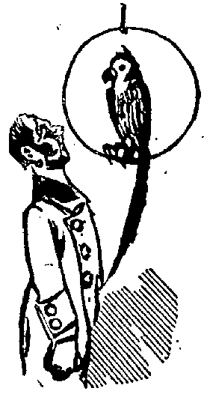
Il duca, almeno, sdraiato in un cantone, con un giornale che gli copriva la faccia, si sfogava schiettamente in lunghi sbadigli, socchiudendo gli occhi.
Per essere alla fine d'agosto, era una giornataccia impossibile, con rovescioni di pioggia che facevan paura, accompagnati da un ventaccio uggioso, che non permetteva neppure di tener le finestre aperte.
Andare allo stabilimento dei bagni, manco a pensarci. Già: non c'era un'anima!
Inoltre, nulla da leggere, tranne due o tre giornali insipidi e infarciti di quei fatti diversi che poi son sempre gli stessi.
Oh, i nervi della duchessa!
Il duca non represse abbastanza un nuovo sbadiglio, che sonoramente echeggiò nel salone.
- Eh, finiscila un po'! - gridò la duchessa infastidita: - non sai far altro!
- E che ho da fare? - gemette il duca, dal fondo della sua poltrona.
- Potresti ben dire quattro parole, mi pare!
- Su che? non saprei.
- Su che, su che! si parla, ecco!
- Eh, non son mica il pappagallo della baronessa, io!
- Così tu lo fossi! è tanto carino!... Sa dire delle coserelle tanto graziose!
Nel suo impeto d'entusiasmo per il pappagallo, la duchessa appoggiò la mano sul campanello a scatto e comparve tosto il domestico.
- Giacomo, andate subito dalla baronessa Collis e pregatela di mandarmi, per un'oretta, il suo Cocò. Badate a portarlo con tutte le precauzioni possibili e presto: avete capito?
Giacomo s'inchinò e sparì, con la faccia non di chi abbia ricevuto un ordine, ma di un credente colpito dalla scomunica. Che idea! fargli fare un'ora di strada, nel fango, con quel tempaccio, per portare un pappagallo.
La baronessa oppose qualche difficoltà, ma Giacomo fu insistentissimo, per paura che la padrona lo avesse da rimandare una seconda volta: tanto che il povero Cocò fu messo nella gabbia, che venne coperta con un panno qualunque e legata con uno spago, attorno attorno.
- Ve lo raccomando! - gridò la baronessa con accento materno.
- Non dubiti!
Appena uscito dal villino, Giacomo sbatacchiò rabbiosamente la gabbia, come faceva Renzo co' suoi capponi; al punto che l'infelice Cocò, sparnazzando le ali, suppose fosse il finimondo e rimase in guardia e sopratutto in ascolto.
Tutte le volte che scivolava in una fangaia e metteva il piede entro le pozze d'acqua, Giacomo bestemmiava come un turco e mandava un sacco d'accidenti all'illustrissima signora duchessa, che per un uccellaccio d'inferno faceva infradiciare un cristiano a quel modo con un tempo simile.
Cocò ascoltava.
Giunto presso il palazzo, Giacomo fece sforzi enormi per cambiare la sua fisonomia scombuiata con quella impassibile e corretta di un servo fedele; si pulì ben bene gli stivali sullo stuoino, indi entrò solennemente nel salone dicendo:
- Signora duchessa, ecco il pappagallo.
Tosto ella fece uscire Cocò dalla sua prigione, accogliendolo con un mondo di carezze e di moinerie, che il pennuto accettava con un grave dimenare della sua testa intelligente e bonaria.
- Come sta la tua padrona, Cocò bello? dimmi qualche cosa, Cocò bello!
E Cocò dopo un momento di aspettativa e di silenzio:
- Son diventato peggio d'una pozzanghera, e tutto per quella vecchia strega di duchessa! accid....
- Ma che dici, Cocò?
E Cocò dopo una nuova pausa:
- Che il diavolo si porti via la duchessa col suo grugno tinto! Guarda mo' se c'è umanità a mandare un povero servitore per un pappagallo. E che ne fa del pappagallo quella brutta birbona? Non le basta quel cornutaccio di suo marito?
La duchessa, verdognola, sonando il campanello:
- Portate via Cocò!



Il signor Quiproquo.

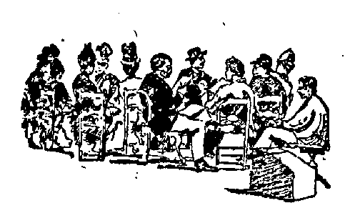
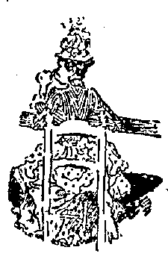
La scena è allo stabilimento Pancaldi. A destra, caffè buffet, con tenda e tavolini di fuori. Sopra venti persone, in media due pigliano il caffè caldo; e gli altri.... pigliano il fresco. Una donnina dall'abito vistoso e dallo sguardo equivoco, mangia tutta sola a un tavolino separato, servita da quattro camerieri, che le dicono delle freddure prese a prestito dalle conversazioni dei giocatori di biliardo.
A sinistra: sala da ballo, con tre canottieri che dormono sopra i sofà. Nel centro il bureau per gli abbonamenti e la vendita dei biglietti, con diramazioni laterali di casotti di tela per i bagnanti.
Gruppi di signore qua e là, sopra sedie impagliate e spagliate, di costruzione solida, medievale, resistenti all'influenza corrosiva del mare.
Gruppi di silenziosi e accaniti divoratori di giornali. Gruppi di fumatori, dediti alla coltura dello sbadiglio. Sciami di bimbi e di bimbe, tutte creatura belle come tanti angioletti, creature sorridenti, deliziose, noiosissime, insopportabili. Esse non fanno che divertirsi nell'innocenza dei loro giocarelli, facendovi arrivare un pallone sul cappello, una trottola sopra uno stinco, un manico di pala sopra un gomito, una canna da pesca dentro un occhio. Tutto ciò con l'incoraggiamento dei padri che, segretamente, eccitano la tenera e inconscia prole contro la categoria degli scapoli. Atroce e scellerata, ma legittima vendetta!
Il cavaliere Ascanio Cacace, con le mani incrociate sull'osso sacro, passeggia pian piano, attraverso i crocchi, fumando una sigaretta high-life, e fermandosi, ogni tanto, per fare quattro ciarle con le sue nuove conoscenze.
Il cavaliere Cacace è un proprietario piacentino, futuro candidato alle elezioni generali, avendo egli il maggior titolo per aspirare alla candidatura: l'età prescritta dalla legge.
La sera avanti, un suo amico, che conosce tutti, lo ha presentato a una cinquantina di persone, tutte più o meno titolate, e il cavaliere Cacace, da venti ore, fa esercizi straordinari di Mnemotecnica(), per non cascare in equivoci tra le sue nuove conoscenze. -
Il cavaliere s'avvicina a un uomo grassoccio, gli stende la mano e gli dice:
- Ha fatto il suo bagno, barone?
- No, - risponde l'altro con una cert'aria di sorpresa.
- La baronessa è rimasta all'albergo?
- Scusi: quale baronessa?
- Sua moglie.
- Le dirò.... mia moglie fa la modista e io sono il segretario dello stabilimento.
- Pardon! - balbetta il cavaliere Cacace e retrocede inorridito.
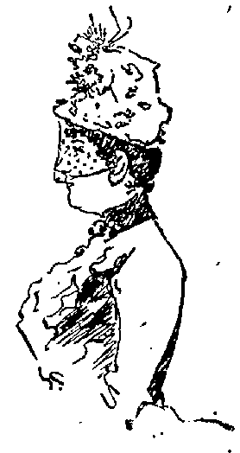
- Badi, - gli grida una signora piuttosto pingue e provocante.
Il cavaliere si ferma e si vede passare tra le gambe un birichino di quattro anni che insegue un cerchio di legno. Dal bambino il cavaliere crede riconoscere la mamma, si inchina con fare galante e le dice:
- Quanti ne ha, di questi angioletti? Come le somiglia!
La signora si fa rossa, volta la testa dalla parte opposta e si mette a ciarlare sottovoce con un'amica, con frequenti scoppi di risa.
Il cavaliere, per uscire d'impaccio:
- Come si chiama quel caro bambino?
- Le dirò: quel bambino non è mio.
- Oh! guarda un po'! mi pareva tutto suo figlio; si somigliano in un modo strano: già i bambini belli si somigliano tutti.
Le due signore ridono.
Un uomo barbuto, alzando gli occhi dal giornale, dice secco al cavaliere:
- Scusi, sa; ma mia sorella non è maritata e non ha figli.
- Pardon! - borbotta il cavaliere, - è un equivoco: avevo preso la signorina per la contessa.... la contessa.... (grattandosi la fronte e afferrando il primo nome che si ricorda) la contessa Pampaloni.
Le signore, ridendo:
- Il figlio più piccino della contessa.... ha quarantadue anni.
Il cavaliere Cacace saluta e s'allontana.
- Questa volta poi non mi sbaglio! - esclama il cavaliere, scorgendo un giovanotto magro, con la caramella nell'occhio, una giacca di flanella bianca, e un piccolo panama inclinato sull'orecchio, - questo è il direttore del Maroso, quel mattacchione, che iersera mi ha detto tante freddure (correndogli incontro e stringendogli teneramente la mano): Come va, caro direttore?
- Vengo a prendere un bagno di mare, dopo averne preso uno di inchiostro, che io chiamo il mio bagno.... pennale.
- Ah! ah! graziosa, bellissima; quante ce ne ha? ma come fa? dove le va a scavare? Ho letto il suo foglio di stamattina: creda, è una bellezza. Ho visto con piacere che la faccenda d'Egitto sta per aggiustarsi. Purchè li lascino liberi di fare a modo loro! Ah, gli inglesi rendono grandi servigi alla società.
- Ma che dice? gl'inglesi non hanno fatto che atti di prepotenza, di barbarie....
- In realtà la penso anch'io così: ma che vuole? quel brigante d'Araby pascià.... fortuna che ora la Turchia lo dichiarerà ribelle; io lo manderei sulla forca.
- Chi? Araby? ma se è il Garibaldi dell'Egitto! se è il rivendicatore dei diritti di un popolo! un prode, un eroe!
- Difatti, ha i suoi lati buoni.... buonissimi!... C'è nessuna novità? nessun dispaccio?
- Ah! sì: c'è una grande novità: gli inglesi hanno operato uno sbarco sulle rive dei.... Balkani.
Il cavaliere, con accento profetico:
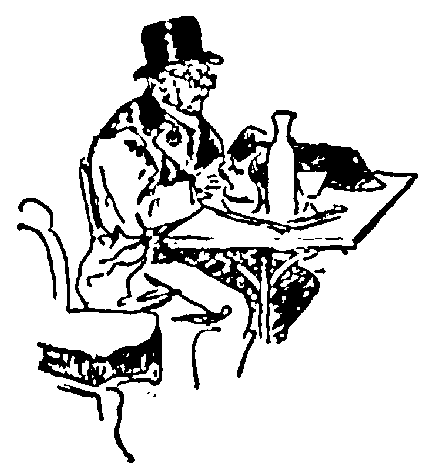
- Io l'avevo sempre detto che sarebbe finita così!
Il direttore del Maroso s'affretta a piantarlo, dicendo:
- Scusi, sono chiamato al telefono. -
Il cavaliere dà un'occhiata in giro, poi s'avvicina a un signore calvo e panciuto, immerso nella lettura di un giornale. Il cavaliere siede accanto a lui e gli dice:
- Che cosa legge di bello?
- Leggo il Gaulois.
- È un foglio interessante: che ci ha di curioso?
- C'è il processo dell'attrice Minelli, contro il Damala, il marito di Sara Bernhardt.
- Un processo?
- Sicuro! La Minelli dice che ha dato spesso quattrini a Damala, che ha pagato conti del cappellaio, del sarto, del trattore, persino della lavandaia. Gli ha pagato anche il maestro di recitazione. Ora, poichè l'amante suo è marito di un'altra, vuole essere rimborsata e domanda 35 mila lire.
- Bella figura per il signor Damala. Già, questi greci....
- Che vorrebbe dire? - gli chiede il vecchio signore, con voce molto risentita. - Anch'io sono greco (scaldandosi) son di Corfù. -
Il cavaliere, interdetto:
- Ma lei....
- Lei, che cosa?
- Lei è un greco.... antico.
- E lei mi pare uno sciocco moderno.
Voltate le spalle, il vecchio signore si risprofonda nella lettura del Gaulois.
Il cavaliere pensa un poco, fa una crollatina di spalle, s'alza e riaccende la sigaretta. Indi, con fare noiato, va a sedere a un tavolino del caffè, accavalla una gamba sull'altra, e domanda del cognac con ghiaccio.
Mentre aspetta, è colpito dalle maniere, assai disinvolte, della signora che pranza sola.
Il cameriere porta il cognac, e il cavaliere dice, strizzando l'occhio:
- Conosci quella signora?
- Sì, signore.
- Molto?
- Moltissimo.
- Senti: vai a dirle che sarei veramente felice di pagarle da pranzo e da cena.
- Ma lei è matto; per chi l'ha presa? quella signora è.... mia sorella.
Il cavaliere butta mezza lira sul vassoio e scappa.
Al cancello dello Stabilimento, un giovane serio, posato, d'aspetto signorile, ferma il cavaliere. -
- Dove corre, con tanta furia?
- Mi lasci stare, oggi è la giornata delle disgrazie.
- Che le è successo?
- Un'infinità di equivoci. Non sono ancora pratico dei luoghi, nè della società, e mi ci confondo. Si figuri, che per la prima cosa ho scambiato una bella e graziosa signora, per quella vecchia mummia, che è la contessa Pampaloni....
- Mia madre!



Il deputato in vacanza
(sfogo intimo epistolare).

Urbicaro, 26 marzo 19....

Felicetta mia cara!

Ieri, due lettere. Questa mattina tre dispacci per domandarmi una risposta. Grazie di tanta premura; grazie di tanto affetto. Ma io ti consiglio, come marito, e come padre (forse) di famiglia, di restringere la tua espansività nei limiti dei francobolli postali. Quando l'affezione di una moglie degenera in dispaccio, la moglie stessa diventa molto cara, e ogni semplice espressione acquista un valore effettivo e decimale, che potrebbe turbare l'economia domestica. Rifletti, mia cara, che una frase abituale come questa: io ti voglio tanto e tanto bene, costa non meno di una lira. Un amore ardente come il tuo, lasciamelo dire, consumerebbe tesori. Noi non siamo abbastanza milionari.
Vedi: nel caso che tu mi voglia assolutamente telegrafare che mi vuoi bene, potresti - usare il nome d'un illustre capitano di guerra: Bentivoglio. Questo nome storico non costa che un soldo e pure, in grazia sua, mi comunicheresti tanto amore per novanta e più centesimi.
I tuoi rimproveri per il mio silenzio, - cara Felicetta, - sono lusinghieri per me, non dico di no, ma sento di non meritarli.
Non ho scritto perchè non ho avuto, credi, un minuto di tempo. Davvero, sai!
Per darti un'idea della vita che fo, ecco in qual modo ho impiegato la mia giornata:
Ore 4 antimeridiane. - Vengo svegliato dalla serva delle Tre corone, la quale mi dice che sono atteso nel cortile dal sindaco di Gallossio. Bestemmio Gallossio e le sue tremilaquattrocento anime (sono tutti animali a Gallossio), mi vesto in fretta e scendo stropicciandomi gli occhi. Fo un sacco di gentilezze al signor sindaco, omaccione il quale puzza di stalla che appesta. Egli mi dice essere necessario che vada a far colazione dall'arciprete di Gallossio, che dispone di 300 voti.
Partenza per Gallossio. C'è un'ora di salita in montagna; strada comunale obbligatoria e infame, che percorriamo dentro un omnibus tutto sgangherato, che con le sue scosse mi fa galleggiare lo stomaco. Il sindaco di Gallossio - mi parla di focatico, di sovrimposta e mi sputa in faccia. A momenti lo strozzo. Siamo alle prime case del comune, e una salva di quaranta mortaretti spaventa i cavalli. Non è per paura, ma preferisco andare a piedi. L'arciprete ci aspetta sulla piazza, in mezzo a uno sciame di monelli cenciosi e di consiglieri comunali, che paiono assassini di strada. Distribuisco un centinaio di strette di mano con sorrisi analoghi. L'arciprete mi fa visitare la parrocchia e pretende che sia una costruzione del 1200. Finalmente si va in tavola. Mi fanno mangiare sei piatti, uno più osceno dell'altro. L'arciprete mi costringe a bere otto qualità di vino fabbricato da lui, credo, nel mortaio. Dico, per pura cortesia, che il vino è squisito, e lo scellerato s'affretta a propinarmene una seconda dose.
Poi faccio un brindisi-discorso-politico-religioso e comunale, nel quale cito persino la fede tradizionale degli avi nostri. L'arciprete che ha strabevuto, vuole baciarmi a ogni costo. Lo dispenserei tanto volentieri perchè c'è non poco tabacco nella sua tenerezza.
Mi portano a vedere le scuole comunali, dove fo un discorso sopra questo tema: La battaglia di Waterloo fu vinta sulle panche delle scuole. Prometto una croce di cavaliere al segretario comunale, perchè tutti i miei competitori hanno fatto altrettanto. L'omnibus, guidato dal vetturino briaco, mi porta a Urbicaro.
Ore 10 antimeridiane. - Mentre mi cambio la camicia, ricevo una deputazione di becchini municipali. Essi deplorano la povertà della mercede, e la scarsità di lavoro. Prometto di far aumentare e l'una e l'altro.
Arriva il direttore della Pulce, brutto stortaccio maligno, che viene a collocare due azioni del suo giornale che non esce mai.
Sono atteso al Comitato di sorveglianza elettorale dove si pretende ch'io deva esporre le mie idee.
Perdo mezz'ora per aspettare il barbiere. Il quale, finalmente, arriva senza ch'io gli possa fare il più piccolo rimprovero. Egli è vice-presidente della Società di mutuo soccorso e membro del Sottocomitato per l'educazione del popolo. Si vede che ce l'ha data tutta al popolo perchè lui non ce ne ha più.
Ore 11 antimeridiane. - Eccomi davanti al Comitato di sorveglianza elettorale, in mezzo a quattro idioti che compongono il banco della presidenza. Fumano e ciarlano tutti con un baccano da stordire. Il segretario, con vocina da contralto, legge il verbale della seduta precedente. Indi il presidente dice: Ho l'onore di presentare a quest'assemblea il commendator Gian Maria Cortopassi, nostro deputato, la quale sta per dirci come intende propugnare i vostri principî che vi raccomando il silenzio, per cui signor commendatore tocca a lei.
Per la decimaquinta volta espongo le mie idee, che, non fo per dire, sono sempre le stesse, meno qualcuna che, a furia d'esporre, non ricordo più.
Una bestia d'elettore m'interrompe sul meglio, per domandarmi quali sono le mie idee intorno ai centesimi addizionali. Io, che non ho mai avuto la più piccola idea in proposito, rispondo con la massima sfrontatezza: Le mie idee? le mie idee.... sono le vostre. L'assemblea, per la prima volta da che parlo, applaude freneticamente.
Profitto di questo effimero entusiasmo per così conchiudere il mio discorso: Salute a te, o generosa e vetusta città di Urbicaro; culla di tanti splendidi ingegni! S'io non ebbi la fortuna d'aprire gli occhi alla luce nelle tue storiche mura, almeno mi sia concesso l'onore di respirare fra i tuoi gloriosi ricordi, e di chiamare i patriottici urbicarini col dolce nome di fratelli. L'uditorio si mette a ridere. Che il mio grande elettore mi abbia ingannato? Che questi cretini abbiano dello spirito? Mi sento depresso.
Ora 1 pomeridiana. - Sono costretto a fare una seconda colazione, in casa del dottor cavaliere Mignattelli, che mi legge un suo trattato botanico sulle Orchidee.
Sono obbligato a fare la corte alla moglie, che è brutta e civetta e, nel tempo stesso, a nascondere le mie finte premure perchè lui è più geloso d'un turco. Non ho mai sofferto tanto, nemmeno al fianco dell'arciprete di Gallossio. La moglie del dottore non parla che delle pietanze, dicendo che è stata lei, personalmente, davanti i fornelli tutta la mattina. Il marito resta ferocemente in mezzo alle Orchidee.
Un nipote del dottore, alle frutta, legge alcuni distici latini dedicati a me. Sono condannato a lasciar credere che io conosco il latino. Il dottore è incantato di questa mia erudizione e non mi parla più che in latino, per cui sono ridotto a rispondere con monosillabi gutturali che non hanno niente di umano.
Ore 2 pomeridiane. - Il dottore mi parla in greco antico e in greco moderno. Che i miei nemici politici lo abbiano pagato per farmi impazzire?
Ore 3 pomeridiane. - Nella sala dei Reduci dalle patrie battaglie. Un guercio, ma glorioso avanzo di Bezzecca, mi domanda: E quante campagne ha lei? Arrossisco alquanto e rispondo: Due. Dovrei soggiungere che sono coperto d'ipoteche. Ancora un discorso su questo tema: Le tradizioni della rivoluzione italiana. In qual pelago mi sono mai cacciato!
Ore 4 pomeridiane. - Sono ancora al 1848.
Ore 5 pomeridiane. - Parlo della convenzione di settembre.
Ore 6 pomeridiane. - Entro per Porta Pia e riesco a consolidare l'edificio nazionale.
Ore 7 pomeridiane. - Banchetto amichevole in casa del presidente della Società filarmonica. Ha invitato lui, ma pago io. La roba esce dalle cucine delle Tre corone. Ogni piatto è più cattivo dell'altro. I convitati bisbigliano. Il presidente della Filarmonica si mangia i baffi e mi dà occhiate di traverso. Ogni tanto mi dice con accento canzonatorio: Perdoni, sa; capisco che, in casa sua, si mangerà molto meglio; ma io tratto gli amici alla buona. Il vino è acido, il manzo è scotto. Il pranzo è una birbonata. Il cuoco delle Tre corone mi fa perdere, almeno, cento voti.
Arrischio un discorso su questa massima politica: I popoli hanno il governo che si meritano. Riflessioni d'un elettore, a chiara e intelligibile voce: Questo pranzo, perdio, non ce l'avevamo meritato.
Ore 9 pomeridiane. - Concerto vocale e istrumentale presso la direttrice degli Asili Infantili. Tre Caste dive; un Eri tu che macchiavi; due Vieni meco; quattro Vorrei morir.... Eh, se non dipendesse che da me! Dio del cielo, ancora una Casta diva. Eppure non siamo mica nelle scuole.... normali!
Ore 11 pomeridiane. - Ritorno all'Albergo, tra due fiaccole e quaranta birbaccioni che non conosco. Fo dar da bere a tutti. Arriva un concertino di quattro strumenti a fiato e suona: Sento una forza indomita. Ricevo una deputazione di falegnami, ai quali prometto un cantiere. Essi continuano a esporre i loro lamenti. Ne prometto due. Ancora! Se mi lasciassero andare a letto, ne prometterei tre.
Mezzanotte. - Eccomi solo. La natura ha orrore del vôto. Provo, credimi, lo stesso orrore per i votanti.
Vorrei essere elettore a mia volta per vendicarmi su qualche candidato. Domani mattina, alle 6 e un quarto, devo partire per la frazione di Cinquecelle. Due ore sopra il somaro! e tu mi fai, per lettera e per dispaccio, delle scene di gelosia.... Ma dove, dove ho io, dunque, il tempo necessario per tradirti? Ho giurato d'esserti fedele fino alla morte e manterrò la fede giurata. Non dubitare: conosco bene la differenza che passa tra la fede matrimoniale e la fede politica.
Del resto, tu sai bene che sono costante anche in politica. Quando m'hai accordato la tua destra, io sono passato a sinistra, e sono oramai cinque mesi e mezzo che professo le medesime opinioni. E credi, è la professione più faticosa di tutte.

Il tuo
Gian Maria.



Terzetto.

Pioveva. E quando dico pioveva, intendo significare che pioveva da sette giorni e sette notti. Nel circondario di M.... non piove mai meno di venti giorni. È una delle consuetudini più inveterate della città di M...., città che fu fondata forse dagli etruschi.
Pioveva. Un tempaccio cane, che avrebbe messo l'uggia in corpo a un pagliericcio elastico. I nervi dei cittadini di M.... erano tesi a un modo, che Paganini avrebbe potuto eseguire una variazione sugli stinchi dell'ultimo tra i conservatori d'ipoteche.
Non erano che le sei di sera, ma per le vie non c'era anima viva, tranne i bruciatai, che, immobili e fuligginosi, sotto sdruscite tettoie di tela quasi incerata, abbellivano le cantonate delle piazze e delle vie. La città di M.... ha dei bruciatai come le prime capitali d'Europa.
Tre persone stavano raccolte nello studio del pittore Raffaello Marchetti.

Lui, Marchetti, quasi giovane e quasi biondo; pieno d'ingegno, di speranze, di zii facoltosi: romantico a tavola; seguace del realismo davanti al cavalletto; fortunato con tutte le donne più geroglifiche del mandamento; senza condanne criminali sulla coscienza; senza debiti cancrenosi, e sopratutto nemico irreconciliabile dei solini finti. Quando vi dico.... un pittore fenomenale!
Il secondo, era l'avvocato Ludovico Bianchini: nome conosciutissimo nel foro; nome che ha sempre fatto una magnifica figura in tutti i processi celebri e in tutte le cambiali protestate. Trent'anni d'età, trenta denti in bocca, trenta capelli sul cranio. Non uno di più. Le sue difese, a effetto negativo, avevano il nobile scopo di liberare la società dai malviventi. Le sue tasche erano piene di paradossi, con i quali dava, di quando in quando, qualche acconto filosofico ai creditori impazienti. Professava per l'amicizia e per i sigari degli amici un culto speciale.
Vi presento il mio terzo, come nelle sciarade: il signor Aristide Moreni, uomo spregiudicato, possessore di calli e di latifondi, elettore, libertino, giurato, tormentatore di pianoforti, freddurista, libero pensatore. Un uomo insopportabile, dilettante di fotografia. Ogni negativa di più rappresentava un amico di meno; tra lui e i suoi conoscenti c'era un abisso di nitrato, un torrente d'odio e di collodio.
Perchè mai la divina provvidenza aveva riunito, nello studio Marchetti, quei tre esseri di un temperamento e, sto per dire, d'un sesso così diverso? Mistero.
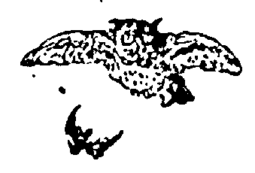
Questo è positivo: che pioveva, che avevano pranzato assai bene tutti e tre e che ora fumavano un sigaro, sorbendo, negli intermezzi, il migliore tra i succedanei della cicoria: il caffè.
Un'allegra fiammata crepitava nel caminetto.
Raffaello, sdraiato sopra un mobile ermafrodita, tra l'ottomana e il sofà, incrociò una gamba sull'altra, sospirò, col mignolo scosse la cenere del sigaro, socchiuse gli occhi, fece fremere, sotto un soffio sarcastico, la membrana pituitaria, e cincischiò tra i denti:
- C'è una cosa stupida molto: la pioggia. C'è qualche cosa di più stupido ancora: l'inventore della pioggia. Non potete figurarvi, neanche per sogno, che cosa mi faccia perdere questa giornataccia d'inferno!
- La pioggia e le pandette sono pur troppo necessarie all'umanità! - esclamò Bianchini, con accento cretino e sentenzioso.
- Io non capisco le pandette; - arrischiò Moreni; - preferirei le pan....scritte, sopratutto. il pan....forte, magari il pan-slavismo. L'umidità è un controsenso; essa è seccante!
Marchetti tollerò il bisticcio, con la rassegnazione d'un martire cristiano. Raccolto in sè stesso, aspirò parecchie boccate di fumo, indi riprese:
- Ragazzi miei, se sapeste!
- L'uomo che non sa, è felice.
- Oh, tu.... sei felicissimo!
- T'inganni: pur troppo ho studiato: ho studiato al punto che arrivo a distinguere uno stivalino di donna da un principio di diritto costituzionale.
- Uno stivalino!
- Andiamo, Raffaello; - saltò su a dire il Moreni; - cava fuori il tuo mistero e vediamo, se ci riesce, di cacciar la noia.
- La noia è un elemento sociale.... Vuoi forse ch'io ti fumi un sigaro?
- Fai pure. Davvero, c'è qualche cosa di misterioso in ciò che mi succede. Ve lo racconto, a patto che non mi prendiate in giro.
- Ti pare!
- E che non lo ridiciate a nessuno.
- Neanche in tutta confidenza?
- Meno che mai. Ascoltate. Due mesi addietro....
- Una storia troppo vecchia.
- Non tanto come i tuoi epigrammi. Dicevo dunque che due mesi fa, una bella sera, mi trovavo al teatro.
- Ho già capito. C'era lei, nel suo palco; tu l'hai magnetizzata col binocolo; ella t'ha sorriso; vi siete visti fuori....
- Hai capito un corno, abbi pazienza.
- Lascialo dire.
- Ero dunque al teatro. Si rappresentava non importa che; non l'ho mai saputo. Ero distrattissimo. Due giorni prima l'avevo rotta con Delia e capirete bene!... avevo ben altro per la testa che lo spettacolo. M'annoiavo, da uomo educato, pisolando a occhi aperti. Fantasticavo. M'ero sdraiato per bene nello scanno. Avevo meco il mio fido bastone che, in mancanza di figli, sarà il sostegno della mia vecchiaia. Reggevo il capo colla destra, mentre il bastone mi faceva da gruccia sotto l'ascella. A un tratto, sento che un corpo duro, ma delicato come un tentacolo, aveva urtato l'estremità inferiore del bastone della mia vecchiaia. Era la punta d'uno stivalino. Su questo, non c'era dubbio di sorta. Do una sbirciata con la coda dell'occhio, e di stivalini ne scorgo due. Uno maschio, l'altro femmina. L'amor proprio m'induce ad attribuire allo stivalino femmina quell'atto confidenziale. Facendo finta di nulla, proseguo a sbirciare lo stivalino sospetto. A un tratto, lo vedo fremere, arcuarsi, agitare impercettibilmente la punta e vibrare un secondo colpetto nervoso contro il sostegno dei miei giorni cadenti. "Sarà un caso!" suggerì la mia innata modestia. "È un caso pensato", bisbigliò il mio amor proprio. Attesi un altro minuto. Nuovi fremiti, nuova agitazione, nuovo colpetto. Non c'era più dubbio; quelle gentili pedate per di dietro erano al mio indirizzo. Mi venivano rispettosamente comunicate, in via gerarchica, pel tramite del bastone della mia vecchiaia. Esaminai con maggiore diligenza lo stivalino. Era uno stivalino aristocratico dal tacco alto, provocante. Un tacco che meritava un blasone. Lo stivaletto disegnava, come un guanto, un piedino irrequieto, capriccioso. Non era cinese, che Dio ce ne guardi. Io esecro i piedi cinesi. Era un piedino italiano, elegante, nervoso, pieno di reticenze, di sottintesi. Mentre lo stavo esaminando, quel piccolo e interessante personaggio si avvicinò, facendo sembiante di nulla, al mio bastone, e vi s'appoggiò, con delicata pressione, colla squisita disinvoltura d'una marchesa che metta il braccio sotto quello del cavaliere in una festa da ballo. Era un piedino sapiente; ve lo dico io.
- Ti consiglio di scorciare con garbo questo tuo lirismo pedestre.
- Sta zitto! In quel piede c'era tutto un poema. Una corrente di fluido magnetico percorse il bastone e mi serpeggiò per le vene, sottile, sottile....
- Come un bicchierino di cognac.
- Che bestia! Scusa, sai! Quel piede mi faceva provare sensazioni strane, voluttuose. Gli accordi dei violini mi giungevano agli orecchi come un debole, indistinto ronzìo. Il mio spirito vagava Dio sa dove. In quel momento dovevo avere (metterei la mano sul fuoco!) una faccia da idiota. La punta del piedino continuava a vellicare, a stuzzicare il bastone, conduttore del fluido. Quella era la musica!... A un tratto l'altra, la musica apocrifa, assurda, si arrestò bruscamente. Mi scossi di soprassalto. L'atto dell'opera era finito. Il piedino aveva operato una ritirata precipitosa. L'incantesimo era rotto, il fluido non correva più.
- Fatalità!
- Allora soltanto mi balenò l'idea di guardare in faccia la proprietaria legittima di quella pila voltaica, di quella bottiglia di Leyda.
- M'aspetto la catastrofe. Era una vecchia?
- Ma che! era una giovane.
- Brutta?
- Bellissima!
- Un angelo?
- Forse.
- Colle ali.... ai piedi! - e Moreni rise da solo come tre stupidi insieme.
- Era una donnina sui trent'anni, dalla carnagione perlata, dagli occhi profondi, fantasiosi, dai capelli neri che ombreggiavano la fronte con una cascatella di riccioli....
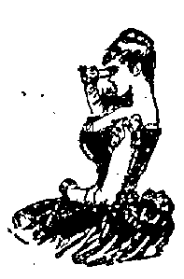
- Fa il piacere, di' ch'era una bella donna e che la sia finita.
- Bella donna, non basta. Voglio farvi capire ch'ella era affascinante a dirittura. Un bocchino, disegnato da Greuze, abbozzava sorrisetti indefinibili pieni di malizia e d'ingenuità. Una vita da vespa, da stringerla così: in una mano. E guanti a dieci bottoni, notate bene, guanti a dieci bottoni!
- I bottoni, - borbottò Aristide, - sono una prova apodittica dell'esistenza dell'anima.
- I nostri sguardi s'incrociarono.... Vi risparmio il resto. Finito lo spettacolo, m'avviai per uscire. Ella mi stava dietro.... sentivo il suo alito profumato.... sentivo il suo sguardo; proprio così. Ritengo che il miglior modo di seguire una persona sia quello di precederla. Non si dà nell'occhio. Giunto nell'atrio, diedi una sbirciata indietro. Ella era scomparsa; era sgusciata non so dove. Figuratevi la mia disperazione!
- Ce la figuriamo; tira via.
- Passarono tre giorni.
- Tre anni?
- Tre secoli! Finalmente, un giorno, mentre passeggiavo per i giardini pubblici, m'imbattei nella bella sconosciuta. Era lontana venti passi da me. Ne avevo subito riconosciuto il piedino, quel piedino che m'era rimasto fotografato sul cuore.
- Oh, decadenza della fotografia!
- Anche lei m'aveva ravvisato, e mi guardava di traverso; mi faceva l'occhio di triglia, sorridendomi, al di sopra della spalla. E sempre con quel sorriso....
- Già ce l'hai dipinto; vai pure avanti.
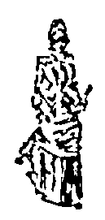
- Tanto per darmi un po' di contegno, cavai di tasca un giornale. C'era un discorso di Gambetta; sei colonne di stampa minuta, minuta, me ne ricorderò finch'io viva. Ella si mosse lentamente e io dietro, fingendo di leggicchiare il discorso di Gambetta. Me lo perdoni l'illustre e compianto capo della maggioranza francese! Passo passo giungemmo in una viottola solitaria. Subivo una bizzarra allucinazione. I miei occhi s'erano smarriti tra le colonne del giornale.... tra una frase e l'altra del tribuno scorgevo un bastone e un piedino, un piedino e un bastone, un esercito di bastoni, un esercito di piedini.... Assorto in quella visione, non m'ero avvisto che la bella incognita s'era fermata e mi guardava sorridendo. Fui a un pelo di calpestarle lo strascico. Mi feci rosso come un gambero e borbottai non so che. Anch'ella arrossì.
- Perdinci!
- Sì, amici miei, ella arrossì e abbassò le ciglia....
- Lunghe e vellutate?
- Si sottintende. Il suo contegno era graziosamente impacciato; il mio, ridicolo a dirittura. Indovinate un po' come feci a cavarmela!
- Con un madrigale?
- Che! tutt'altro. Con un disgraziato e prosaico: Come sta? a cui rispose uno scroscio di risa.
- Sfido!
- Le son cose che non sì dicono neanche a una suocera.
- Eppure è così. A ogni modo, mi feci un coraggio da Quinto Curzio e presi una risoluzione: risi anch'io.
- E in tanto riso?
- La signora non desiderava di meglio che darmi piena e intera assoluzione.
- Coll'indulgenza?
- Con molta indulgenza. Ci separammo, con una stretta di mano, che valeva tutte le sei colonne del discorso di Gambetta.
- Che scena commovente!
- Un vero idillio.
- Raffaello, ti regalerò una zampogna.
- Aspettate. Non siamo che al principio....
- Della fine?
- Precisamente. L'indomani ero qui, nello studio, sdraiato come adesso, affumicando il tempo, a furia di sigari, per affrettare l'ora della passeggiata. Tutto in un momento odo un fruscìo di seta, su per le scale, e due colpetti all'uscio....
- Era lei?
- Era lei. Potete figurarvi....
- Ci figuriamo, ci figuriamo! - borbottò Aristide, strozzando in fasce uno sbadiglio.
- Ella entra, tutta tremante, come una cervetta spaurita; chiudo l'uscio e casca nelle mie braccia.
- L'uscio?
- Lei. Questa volta non le domando come sta, ma le appiccico un bel bacio sui ricci d'ebano e rincaro la dose, fino.... a guarigione completa. Trascorso un minuto, ella, con le sue manine affusolate, si stropiccia gli occhi ed esclama: Sogno, o son desta?
L'avvocato Ludovico Bianchini si scosse di soprassalto.
- È una realtà, bella come un sogno! - io le dissi, con accento patetico. Successe una pausa. Indi la bella incognita si ristropicciò gli occhi, e ripetè, con un'intonazione differente:
- Ma, sogno, o son desta?
L'avvocato Ludovico Bianchini si agitò sulla sedia, coi segni dello stupore più manifesto.
- Con tutti quei sogni, - proseguì Raffaello, - ero lì lì per cavarci i numeri del lotto. Ma, dopo tutto, le passai un braccio intorno alla vita e la feci sedere accanto a me.
- Furfante! - gridò Aristide, con una smorfia di vecchio satiro.
- Ella riaperse le sue labbra divine, e sospirò: Sogno, o son desta? Questa frase era evidentemente un vizio organico di quella leggiadra, ma imperfetta creatura.
- Ma sì, ma sì, proprio un vizio organico! - gridò l'avvocato Bianchini, levandosi in piedi; - è una cosa che fa orrore!
- Ha però il suo lato poetico.
- Ripeto; è una cosa che fa orrore. Ti posso ridire anche tutti gli altri intercalari di quella signora.
- Come! la conosceresti?
- Se la conosco.... Dio dei cieli! È da due mesi che io la sento dire: Sogno, o son desta? È da oltre due mesi che io la sento ripetere: È un oblìo di me stessa! Oppure: Io vivo d'illusioni!
- È vero, perdinci! e anche di frequente: Una donna che ha avuto tanti dispiaceri....
- Sì!... ha diritto di cercare qualche conforto! Le so tutte a memoria, come un buon dervis conosce tutti i versetti del Corano. Ho imparato la prima edizione, io.
- Ed io la seconda. Ah, quest'è curiosa!
- È magnifica!
- È stupenda, è sbalorditoia: non ho mai sentito nulla di simile in vita mia! - urlò Aristide.
- Insomma - soggiunse Marchetti - da due mesi e mezzo sto studiando quella donna per farle un ritratto....
- Insomma - conchiuse Ludovico - da due mesi e mezzo sto studiando il tuo modello, allo scopo di capire qualche cosa in una lite di successione, che mi ha voluto affidare per forza. Figurati che gusto!
- Successione di chi?
- Del fu suo marito.
- È dunque vedova?
- All'incirca; credo bene sia così.
- Ma via, - gridò Aristide col suo vocione, - poichè s'è scoperto, dirò così, questo binario, fuori il nome!
- Io so appena che si chiama Natalina, - disse Raffaello, accendendo un fiammifero.
Aristide trasalì.
- Natalina Galimberti, - aggiunse l'avvocato.
Aristide stralunò gli occhi, aperse la bocca, allargò le braccia, come un uomo assalito da reminiscenze apopletiche. Un grido rauco gli uscì, sibilando dalla strozza:
- È la mia futura sposa!
Fece alcuni passi barcollando e infilò l'uscio dello studio.
Lodovico e Raffaello si guardarono in faccia, per due o tre minuti, senza trovar parola. Finalmente, l'avvocato si strinse nelle spalle e ruppe in uno scroscio di risa sardonico, esclamando:
- Peggio per lui!
Il giorno appresso, Aristide Morelli, con aspetto ilare e bonaccione, rientrava nello studio Marchetti.
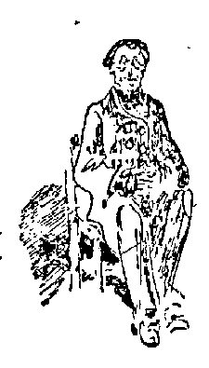
- So tutto, so tutto! - esclamava il proprietario di calli e di latifondi, stringendo all'inglese la mano di Raffaello. - Natalina mi ha svelato ogni cosa. Che burloni!... Ah, l'avete concertata graziosa, ah! ah! potete vantarvene.... ah! ah!... Cara, quella storia del piedino: ben ideata!... e quel birbaccione d'avvocato! che muso duro, quello lì!... Natalina, poi, è nata apposta per immaginare farsette di questo genere!... E io, imbecille, che ci son cascato!...
- Sicuro; tu, imbecille, che.... ah! ah!
Raffaello non sapeva che diavolo rispondere e rideva anche lui d'un riso da scimunito.
Calmata la rumorosa ilarità, Aristide ripigliò:
- Ma ora parliamo sul serio. Tra poco, si conchiuderà il matrimonio e io voglio che tu, per quell'epoca, mi consegni il ritratto di Natalina. Sai? voleva farmene una sorpresa!... Ma ora è inutile, già.
- Lascia fare a me, - balbettò Raffaello.
- Ora, poi, corro subito da Bianchini, affinchè solleciti la lite della successione. Non voglio impicci, io. Addio; stammi allegro! Ricordati che hai da essere uno de' miei testimoni. E anche Lodovico, quel caro matto!... A rivederci.
Un mese dopo, il sindaco di M.... univa in matrimonio Aristide Moreni e Natalina Galimberti, alla presenza di Raffaello Marchetti, pittore, e Lodovico Bianchini, avvocato, nati e domiciliati in quella città.
La sposa, entrando nella camera nuziale, si abbandonò tra le braccia del marito, si stropicciò gli occhi e mormorò languidamente:
- Sogno, o son desta?

Il bilancio dell'interno.

Saloncino in casa dell'onorevole Erasmo commendatore Scacchetti, deputato di centro sinistro, rappresentante il collegio di Corpuscoli, nell'Emilia, giovanotto di quarantadue anni, confessati nell'espansione della gioia, il giorno in cui la Sinistra è andata al potere. Il quartiere è pulito, in via Frattina, ma è sempre un quartiere affittato con mobili, vale a dire una raccolta informe di stonature acquistate nei pubblici incanti, un'accozzaglia di oggetti provenienti dalle più disparate e strane regioni. Un seggiolone rococò a grandi intagli quasi dorati, con spalliera enorme e velluto cremisi spelato, esce certamente dal vecchio palazzo polveroso di un cardinale. La poltroncina accanto, in stoffa gialla, proviene di certo dalla casa elegante d'una donnina equivoca. Il tappeto, rappezzato in vari punti, non ha niente che fare coi mobili, nè coi cortinaggi, nè con la tappezzeria. I capricci, sopra le tendine, sono di forma indescrivibile, e fanno terribilmente a pugni con tutto il resto.
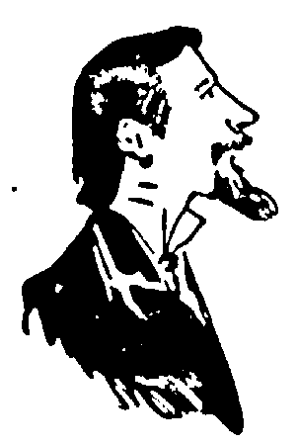
Un orologio, con base d'alabastro ingiallito, sopra cui si vede una scena arcadica veramente stomachevole, segna le undici e un quarto.
Il commendatore Erasmo Scacchetti, già vestito per uscire, dissuggella, con mano nervosa, le tre ultime lettere delle cinquantasei che ha ricevuto in giornata dai suoi elettori, il più modesto dei quali non gli domanda che un'esattoria per sè, tre posti gratuiti in un buon collegio per i figli, collocamento di una donna di servizio, cugina alla larga, partita dal circondario di Corpuscoli per la capitale.
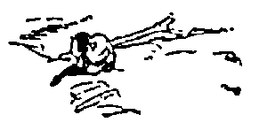
La signora Diodata Magistri negli Scacchetti, donna di sesto acuto, d'animo retto e d'intelligenza ottusa, passeggia lentamente per il salotto, facendo, con moto febbrile, un lavoro all'uncinetto, assai bello, per coprire tutto un sofà di magnifico broccato antico, tanto antico che è una vera sudiceria.
L'onorevole Scacchetti straccia le ultime lettere e le butta, come le altre, nel cestino, borbottando tra sé:
- Di questo passo sarò costretto a stipendiare un uomo robustissimo, per dar la saliva ai francobolli.
La signora (con sarcasmo). - Il faut payer sa gloire.
Il commendatore (allargando le braccia). - Fammi il piacere, Diodata mia, non mi seccare anche te. È pronta la colazione?
La signora. - Che pronta d'Egitto! La donna non ha potuto uscire che alle dieci e mezzo: lo sai bene!
Il commendatore (con tremolìo convulso alla gamba destra, e occhi alzati al soffitto). - Sempre così. Non c'è caso che mi si voglia capire. Quando dico le undici, intendo dire le undici: se comando la colazione per le undici, è proprio per le undici che voglio fare colazione. Come parlo? parlo turco? parlo indiano?
La signora. - Dopo tutto, non sono che le undici e venti, sai.
Il commendatore. - Sì, ma la colazione non sarà pronta che a mezzogiorno; un'altra volta che dico alle undici, e non si dà proprio alle undici, vado alla trattoria.
La signora. - Già: il signore fa presto: lui se ne va alla trattoria. La moglie non gli viene neppure in mente. Si capisce!
Il commendatore. - Ti ho mai fatto morir di fame? e dunque? che cosa strilli?
La signora. - E tu, di che strilli?
Il commendatore. - Strillo perchè ci ho ragione di strillare. Alle dodici in punto, devo essere alla Camera, se no Morana si stranisce e mi fa il muso.
La signora. - E che mi preme del tuo Morana?
Il commendatore. - Preme a me, se non a te: oggi appunto devo raccomandare il tetto della casa penale di Corpuscoli, articolo 78 del bilancio. Il tetto sarà rifatto ugualmente, ma importa che gli elettori lo credano rifatto per merito mio.
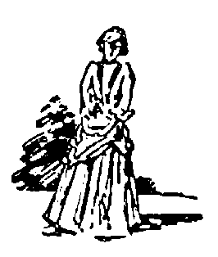
La signora (smettendo di lavorare). - La vera casa penale è questa, sì signore: è questa: e io sono la povera e unica condannata alla casa penale. La mattina (contando sulle dita) ti svegli di malumore, brontoli e te ne vai via. Dici che vai agli uffizi. Sarà. Il marito di Lilla non va mai mai agli uffizi, eppure è più deputato e più commendatore di te. Alle due ci hai la seduta, anzi, adesso c'è quest'altra bella novità delle commissioni. Fino alle sei, dici tu, stai alla Camera. Io sono stata cinque o sei volte alla tribuna (con biglietto che mi ha dato Pullè, perchè tu non ci pensi) e non ti ho visto mai, mai....
Il commendatore (arrossendo). - Ero nel seno....
La signora. - .... d'una commissione, lo so.... m'hai sempre detto così. Vieni a casa alle sei.... altro brontolìo. Il pranzo non ti va. Tutto è cucinato male. Ti domando come si passa la serata, e tu mi dici che hai la riunione della maggioranza alla Minerva, o che so io. Io ti chiedo se si va al teatro, e tu mi dici che c'è la riunione del tuo gruppo. Ti prego d'accompagnarmi in casa Serafini, e tu mi dici che hai da chiedere schiarimenti d'urgenza al ministro d'industria e commercio. Ma è possibile ch'io continui questa vitaccia d'inferno?
Il commendatore (con voce glaciale). - Diodata mia: questo discorso, oramai, lo so a memoria, come quelli dell'amico Guala sulla provincia di Vercelli. Tu hai ragione, ma io non ho torto. La politica mi assorbe. Il bilancio dell'interno.... capisci? porterà con sè una discussione vitale. Si tratta dei più gravi argomenti. Figurati ch'io devo prendere la parola sull'articolo 12: Ricompense per azioni generose, sul quale ho molte idee.... Un vero programma sociale....
La signora. - Dovresti avere piuttosto qualche idea sulle mie azioni generose e ricompensarle. In premio delle mie tribolazioni, t'ho chiesto un mantello di pelliccia e tu niente! Tutte le mie amiche hanno un mantello di pelliccia: io sola....
Il commendatore. - L'inverno e così mite a Roma, che una pelliccia sarebbe un'offesa per il municipio. Te la comprerai un altro anno, purchè faccia freddo, cosa che non è possibile. Guarda, piuttosto, se la colazione sia pronta. Io, intanto, darò un'occhiata alle cartelle del mio discorso sulla sanità interna. Non si spende neppure un milione e mezzo.
La signora. - Io ti ho detto di spendere un centinaio di lire, in due piccole stufe, chè queste camere, con tutto il tuo inverno mite, sono una Siberia. Quando te ne parlo, dici sempre: domani. Non potresti fare un discorso sulla salute interna di casa tua?
Il commendatore. - Tu non hai bisogno di stufa. Ti basta il calore della discussione.
La signora. - E con chi devo discutere? col gatto? In casa, tu non ci sei mai! Certe volte, mi tocca aspettarti fino alle due dopo mezzanotte. Vergogna! E mi muoio dal freddo.
Il commendatore. - Ma scusa, non potresti invece ardere d'impazienza? Senti, come scotto. Io ardo, adesso, per la colazione. Sono già le undici e cinquanta. E io, sciagurato, alle dodici e mezzo devo fare un discorso negli uffizi sulle spese segrete.
La signora (diventando verde). - Te lo farò io, un discorso sulle spese segrete! ah tu credi proprio ch'io sia una stupida? che non veda niente? Che non m'accorga di niente? Lunedì tu avevi tremila lire, nel tuo portafoglio; ieri, non ci avevi più che mille e settecento lire.
Il commendatore (turbato). - Moglie mia, abbiamo deciso alla Minerva di non far quistioni di portafogli.
La signora. - Che ne hai fatto di 1300 lire in ventiquattr'ore? (con amarezza) Le hai forse versate nel seno della tua famosa commissione? mi hai comprato di nascosto la pelliccia? hai acquistato di nascosto ventisei stufe, per l'appartamento? Rispondi: che cosa ne hai fatto?
Il commendatore (balbettando). - Prima di tutto.... ho prestate quindici lire a un amico.
La signora. - Ah! benissimo. La signora non ha pelliccia, ma il signore, presta quindici lire a un amico. La moglie non ha mai un palco, ma il signore presta quindici lire a un amico. Da due anni mi devo fare un abitino di raso nero, chè quello che ci ho è una cosa impossibile, ma il signore presta quindici lire a un amico. In casa si manca di tutto, non c'è neppure una macchinetta per l'acqua di Seltz, ma il signore presta quindici lire a un amico. Dovevo andare al concerto della Cognetti, e non ci sono andata, ma il signore presta quindici lire a un amico; l'ho pregato di portarmi all'esposizione di Torino, e non mi ci ha portato, ma il signore presta.... Ma poi, quindici lire sono quindici lire. Mancano ancora 1285 lire. Spero bene che non avrete dato tante quindici lire a un centinaio d'amici.
Il commendatore (prendendo il cappello). - Senti: farò colazione questa sera. Morana mi aspetta.
La signora. - Ma le 1285 lire?
Il commendatore (scappando). - Le ho mandate agli Asili d'infanzia.
La signora (cavando con gesto drammatico un biglietto). - E l'autrice di questo biglietto in cui vi scrive che le 1300 lire non bastano.... questa Elvira Codarelli, che manca d'ortografia, è forse un Asilo d'infanzia?
Tableau!

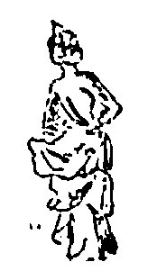

Miserere mei.

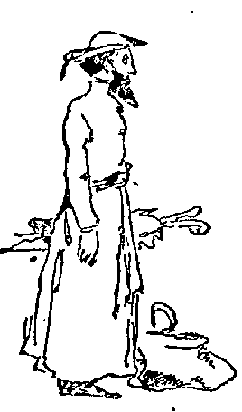
Le case vecchie e screpolate sono coperte di macchie d'umido e di salnitro: il cielo è plumbeo(), e l'aria frizzante. L'acquerugiola, fine come nebbia e mista a un sottile nevischio, si converte in fango, prima ancora d'avere toccato le selci delle vie. Pochi passanti corrono freddolosi, infagottati, sotto gli ombrelli. Le serve stringono bene i capi dello scialle, rialzano le gonnelle poco pulite, e ciabattano rapidamente nella mota, avviandosi verso campo de' Fiori.
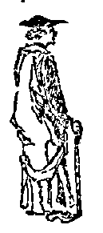
Un convoglio funebre di monaci e di fratelloni alla spicciolata scende per via del Governo Vecchio, come una processione di fantasmi, muniti di fiaccole, e rauche salmodie, con puzzo greve di moccolaia, si spandono per l'aria tetra, confuse col rumore dei carri, delle carrozze, con le grida dei venditori di pizza, e degli strilloni dei giornali.
Due fratelloni della buona morte, coi calzoni rimboccati, e la cappa tutta tigrata di pillacchere, si trovano con passo indolente alla coda del convoglio.
- .... Magnam misericordiam tuam. Aspetta un po': fammi accendere la torcia. Accidenti alla pioggia e al diavolo che ce la manda.
- Ab iniquitate mea.... Com'è che hai fatto così tardi?
- Amplius lava me.... ho litigato con mia suocera, e ho finito per darle due sganassoni in faccia.... et a peccato meo munda me.
- .... Quoniam iniquitatem meam ego cognosco..... Per crist....allo! mi sono preso una storta al piede. Questo minchione ha scelto proprio una giornata carina, per farsi seppellire.
- Tibi soli peccavi.... Sai niente tu chi fosse questo sor Menichetti? m'hanno detto che faceva il droghiere a San Carlo a' Catinari.... et malum coram....
- Te feci. Pare fosse un galantuomo, proprio una brava persona e che abbia messo da parte un po' di quattrini. La Nena m'ha detto, che, anni addietro, faceva anche lo strozzino, ma dopo tutto, pur di vivere onestamente, ognuno ha il diritto di fare il comodo suo.... iniquitatibus conceptus sum....
- Et in peccatis concepit me mater mea.... lascia famiglia?
- Incerta et occulta sapientia.... una moglie bella e giovane con due figli.
- Figùrati, la povera signora, che dispiacere.... lavabis me, et super nivem.
- Poveretta! si sa che un marito fa sempre dispiacere.... et exultabunt ossa humiliata! ma troverà modo, credi a me, di consolarsi. Si racconta che quella lì n'abbia avuto parecchi a farle la corte.
- Et omnes iniquitates meas dele.... Ne ho conosciuto delle civette, ma come le donne!
- Cor mundum crea in me Deus.... prima ancora che si maritasse, la gente la vedeva sempre insieme con quel biondo, che fabbrica liquori.... Sai, quello che ha sposato Paolina, la bustara di Borgo. Redde mihi laetitiam....
- Ah, sì: me ne ricordo sicuro! anche la Paolina, un gran pezzo di.... Docebo iniquos vias tuas.
- Dimmi, hai fatto colazione tu?
- Domine, labia mea aperies.... Senti? all'osteria di Bartolomeo, c'è un arrostino d'abbacchio....
- Sta zitto, se no pianto il morto.... ut aedificentur muri Jerusalem....
- Requiem aeternam! (a un birichino che vorrebbe staccare la sgocciolatura della torcia). Va a morì ammazzato!

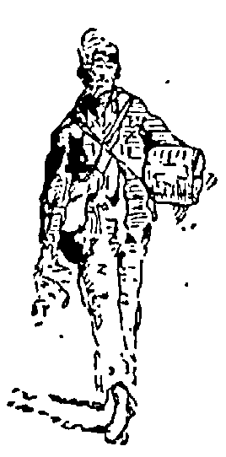

Il chellerino.

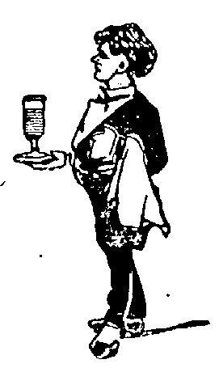
Nella birreria del Tevere - con servizio di chellerine - c'è un cameriere che si chiamerebbe Menico se gli avventori non preferissero chiamarlo con un nome di nuovo conio: il chellerino.
E in verità, a furia di strofinarsi con le gonnelle delle chellerine, alla melensaggine, al noto cretinismo di Menico, s'è aggiunto adesso un certo fare sdolcinato, mellifluo, quasi muliebre, che giustifica a sufficienza il nomignolo di chellerino, ormai passato nel sacro dominio della storia.
Son molti anni che conosco il chellerino, poichè l'ho conosciuto anche nei tempi in cui si chiamava Menico. Era appena venuto di ciociaria e s'era adattato al servizio del barone di Cerami, passando alternativamente dalle funzioni di mozzo di stalla a quelle d'aiuto al cameriere di servizio alla tavola, quando a pranzo c'era più gente del solito.
Circa il servizio da tavola, Menico ha esordito in una maniera splendidissima.
Era un giovedì e nella bella sala da pranzo del barone di Cerami, coi mobili di noce intagliati e i grandi piatti arabo-siculi appesi alle pareti, c'era una decina di convitati, quasi tutti, per via della Camera o del Senato, appartenenti alla politica.
Prima d'andare in tavola, il barone chiama Menico davanti a una credenza e gli dice:
- Tu non avrai altro da fare che servire i vini. Sai leggere, nevvero?
- Sissignore.
- Bene: queste bottiglie hanno ciascuna la relativa etichetta. Vedi? questo è Saint-Julien, questo è Pomard, quest'altro è Chambertin, eccetera, eccetera. Tu prendi la bottiglia, ti avvicini alla destra d'ogni convitato, senza urtargli il braccio o la sedia, versi piano piano e, mentre versi, gli dici sotto voce il nome. Hai capito?
- Non dubiti.
Ci mettiamo a tavola e il pranzo comincia. Menico afferra una bottiglia, s'avvicina al deputato Colaianni, versa del vino e, nel versare, invece di dire: Saint-Julien, si curva all'orecchio del deputato e gli bisbiglia:
- Onorevole Colaianni!
L'on. Colaianni si volta e gli risponde:
- Che vuoi?
Ma Menico è già passato all'altro convitato e, nel mescere, gli susurra all'orecchio:
- Onorevole Sidney Sonnino!...

Una sera, verso le otto e mezzo, mentre si versava il caffè, fumando una sigaretta, il barone lo chiama e gli dice:
- Menico: vai un po' a vedere che cosa fanno stasera al Costanzi.
Menico sparisce e non rincasa che.... verso la mezzanotte.
- Dove diavolo sei stato? - gli domanda il barone.
- Dove mi ha mandato lei: al Costanzi.
- Ah! e t'hai goduto, dunque, tutto quanto lo spettacolo?
Menico quasi s'inginocchia:
- No!... mi perdoni, signor barone! ce n'era ancora un atto, ma son venuto via, perchè cascavo dal sonno.

Visto e considerato che l'idiotismo di Menico era cronico, il barone lo licenziò, ma il poveraccio lo assediò con tanti piagnistei, che il barone gli promise di trovargli un posto, e finì per trovargliene uno che gli parve adatto ai mezzi intellettuali del ciociaro.
Si trattava unicamente di stare nell'anticamera d'una signora elegantissima, che riceveva molte visite e che aveva una bellissima casa, senz'avere un casato, poichè sopra le sue carte di visita non si leggeva che questo nome biblico e laconico: Sara. Sara è una delle più piacevoli etére del demimonde romano, di quelle che hanno un certo contegno e riescono perfino, nelle grandi riunioni, a intrufolarsi nella cosidetta buona società.
- Le tue funzioni, - aveva detto Sara a Menico, - sono semplicissime: devi rispondere a chi viene secondo gli ordini e le istruzioni che avrai: sopratutto, non devi vedere e non devi sentire che ciò ch'io voglio che tu veda o senta.
- Stia tranquilla.
Un'ora dopo, Sara si presenta in anticamera e chiama:
- Menico.
Menico la guarda, non si muove e non risponde.
Sara lo richiama e gli fa segno d'avvicinarsi.
- Non avevi sentito?
- Sissignora: ma siccome aveva detto Menico a bassa voce, ho creduto che la signora non volesse che io udissi.

Sara, quasi tutti i giorni dalle dodici alle due, riceveva un dottorino giovane, biondo, bello e pieno di spirito. Era il suo dottore, ma nelle lunghe conversazioni la salute e l'igiene, per solito, non entravano per niente. Sapeva tante graziose storielle, il dottore biondo! E poi faceva la corte, con un garbo!
Un giorno, Menico bussa all'uscio della camera della padrona, che risponde dall'interno:
- Non si può.
- Sono io, Menico.
- Che vuoi?
- C'è il dottore....
- Non lo posso ricevere.
- E che gli devo dire?
- Digli.... quello che vuoi. Trova tu una scusa.
Menico torna in anticamera:
- Signor dottore, la padrona non lo può ricevere perchè.... è malata.

Licenziato da Sara, Menico fu, per qualche settimana, servitore in un albergo di quarta o quinta classe.
Suonano al n. 6 e Menico si presenta al forastiero.
Il forastiero è a letto e, appena giunto il cameriere, si cava un occhio di cristallo e dice:
- Mettilo con precauzione, sul comò.
Menico eseguisce, poi torna a piantarsi davanti al forastiere.
- Che fai?
- Aspetto l'altro.



Adesso, Menico - diventato il chellerino, - è addetto alla birreria del Tevere, ma le sue funzioni sono limitate a cambiare i piatti e le posate, nonchè a essere lo scaricatoio di tutte le bizze delle chellerine. Pure, certe volte ha la vanità di atteggiarsi a vero cameriere, e le chellerine lo lasciano fare quando, nelle ultime ore della notte, non c'è più nulla in cucina, nè di caldo, nè di freddo: allora, anzi, mandano lui a sbrigarsela con l'avventore nottambulo, che per solito è nervoso e pien di malumori.
Menico si presenta col più amabile dei sorrisi.
- Il signore comanda?
- Che c'è di pronto?
- Vorrebbe una bistecca? una buona costoletta ai ferri? delle scaloppine....
- Dammi la bistecca.
- Mi rincresce.... ma il filetto è finito!
- Allora, dammi la costoletta.
- Oh, Dio!... l'ultima la ho servita dieci minuti fa.
- Oh corpo di...! vengano, almeno, le scaloppine.
- Si figuri se non gliele darei; ma in cucina non c'è più un solo boccone di carne.
- Dunque, non mi dai niente?
- Le potrei dare.... le posso dare....
E finge di pensare.
- Dunque? sentiamo!
- Le posso dare.... l'indirizzo di un'altra trattoria.
- Eh! va all'inferno.
- Se, però, il signore si contentasse di qualche cosa di freddo!...
- Cioè?
- Per esempio.... una granita di limone.

Uno degli avventori prese a proteggere Menico e a dargli qualche soldo di mancia.
Menico era pieno di riconoscenza, per questo suo benefattore, ch'egli non conosceva di nome, ma che sapeva essere cugino d'un altro avventore quotidiano: dell'avvocato Placidi.
E quando il suo mecenate giungeva in trattoria, Menico diceva alle chellerine:
- Presto, presto, ragazze: che c'è il cugino dell'avvocato Placidi.
Ma, sul principiare dell'autunno, il mecenate scomparve, con disperazione grande dell'infelice Menico, che non sapeva darsene pace e spesso esclamava a voce alta:
- Ma che ne sarà successo del cugino dell'avvocato Placidi?
Il mecenate ricomparve quattro mesi dopo, e Menico gli fece una festa da non descrivere.
- Come va che non s'è più visto?
- Ho viaggiato.
- Come! non sta più in Roma?
- No: non sto più a Roma.
- Ah, no?... ma lo è sempre cugino dell'avvocato Placidi?

L'avvocato Paolo Emilio Genuzio.

Ben pochi avvocati hanno avuto la fortuna di salire a quel grado di miseria e di celebrità cui è salito Paolo Emilio Genuzio.
Egli ha la specialità del cliente che non paga, ragion per cui è costretto a vivere di debiti, con un formidabile giro di cambiali in mano a strozzini d'infima categoria.
E a proposito di queste cambiali, egli suol dire:
- Le mie cause non producono che questi effetti!
Quand'egli fa conoscenza d'uno strozzino, la prima cosa che gli domanda è questa:
- Siete cattolico voi?
- Sissignore.
- E le vostre convinzioni religiose sono molto profonde?
- Profondissime; ma perchè questa domanda?
- Perchè io non amo affidare le mie cambiali a uomini di coscienza incerta, che oggi son cattolici e fra tre mesi.... protestanti!
E gli strozzini, bisogna dirlo, finiscono per avere una certa simpatia per l'avvocato Genuzio. Ce n'è uno, per esempio, che non manca mai alle udienze in cui l'avvocato ha la parola e, finita la difesa, corre a stringergli la mano e a fargli un sacco di complimenti. L'altra settimana, l'avvocato Genuzio difendeva con calore un cassiere accusato di truffa. Finita l'arringa, l'usuraio ammiratore si precipita verso l'oratore, gli stringe calorosamente la mano e gli dice:
- Stupendo.... stupendo discorso! l'assoluzione è certa e il vostro difeso vi farà certamente un bel regalo.
- Oh, grazie!
L'usuraio s'allontana.
Un collega domanda all'avvocato:
- Chi è quel signore che prende tanto interesse ai tuoi discorsi?
- Tanto? no, poveraccio: si contenta del 25 per cento.

Il cassiere fu assolto e, ringraziando con effusione l'avvocato, gli disse:
- Vorrei essere ricco per dimostrarle la mia riconoscenza; ma le spese di famiglia, il carcere preventivo mi hanno ridotto al verde assoluto, quindi....
- Ho capito! non fa nulla! già lo sapevo.... - mormorò l'avvocato.
E l'altro:
- Ma verrà il giorno in cui potrò sdebitarmi; intanto mi permetta di dirle che la sua difesa è splendida, è commovente, è.... è.... come si dice?... è....
- Dica pure.... impagabile!

Lo studio dell'avvocato Genuzio, per giunta, è infestato dai contadini, che gli fanno perdere una quantità di tempo e di pagare non parlano mai. Qualche volta appena gli riesce di farsi pagare in natura, come dice lui, con ova, con formaggi, con bottiglie di vino, con canestre di frutta e d'ortaglie.
Ho visto, nel suo studio, fino a sei canestre di fichi primaticci.
- Ecco, - diceva - i frutti della mia professione!
Un contadino, non so per qual diabolico litigio, ebbe con lui una lunga conferenza, poi conchiuse: quanto le devo?
- Manco male! - pensò il Genuzio; - questo non è dei soliti.
Poi a voce alta:
- Fate voi.
- No, signor avvocato: dica lei.... desidero sapere quanto le devo, perchè lì per lì non lo potrei pagare.
- Oh, diavolo! datemi almeno qualche cosa per cominciare.
- Eh, se, in acconto, lei volesse pigliare un lepre?...
- Sicuro che lo piglierei.
- Eh! se lo pigli pure.... se le riesce. Sarà più bravo del mio cane che ha corso tutta la notte, senza prendere nulla.

Alcune arringhe dell'avvocato Paolo Emilio Genuzio in materia criminale sono rimaste celebri, nei corridoi della corte.
Si trattava d'una rissa seguìta da omicidio.
L'avvocato Genuzio si alza e grida, rivolgendosi ai giudici:
- Voi siete tante bestie!
Poi, rivolgendosi con gesto energico ai giurati:
- E voi siete una massa di canaglia!
Abbassando d'un tono la voce:
- Così, secondo le deposizioni dei testimoni, cominciò la rissa funesta, che....

Uno dei più potenti mezzi oratorii dell'avvocato Genuzio è quello di far piangere l'accusato, richiamandogli alla memoria il periodo onesto della sua vita anteriore alla colpa.
Ma, un giorno, al momento d'impiegare questo mezzo oratorio, di molta efficacia davanti ai signori giurati, l'avvocato Genuzio si trovò imbarazzatissimo, poichè si trattava d'un recidivo incorreggibile che, dagli otto anni in poi, ne aveva commesso d'ogni risma e colore.
Bisognava dunque risalire molto innanzi nell'esistenza dell'accusato, per trovare uno stadio di purità; ma l'avvocato Genuzio non si sgomentò e prese a dire, con voce patetica:
- Sì, sì! ricordatevi i bei giorni che passavate.... tra le braccia della vostra nutrice, sobrio, morigerato, senza altri bisogni che quelli della natura!... l'idea di sopprimere il vostro simile, per procurarvi godimenti sfrenati, non pullulava ancora nel vostro innocente cervello! Ah.... perchè non rimaneste così?...

Un altro artifizio oratorio a cui ricorre spesso il Genuzio è quello di dipingere il suo cliente come un mostro d'ingenuità facendo risaltare insieme l'ignoranza delle leggi a cui avrebbe inconsapevolmente contravvenuto....
- Egli, - diceva d'un tale, accusato d'aver fatto a pezzi una donna, - egli, o signori, è forastiero: egli ignorava.... le suscettibilità della legislazione italiana!
Così pure in una causa di bigamia, l'avvocato Paolo Emilio Genuzio così concludeva:
- No, o signori: voi non condannerete quest'uomo così semplice di modi, proprio nel momento in cui una legislazione più umana prepara, in altra aula, la legge sul divorzio! Ma che dico? L'accusato, nella sua semplicità, la credeva già votata.
E volgendosi verso l'accusato:
- Non è vero che avevate l'intenzione di divorziare con una delle vostre mogli?
L'accusato con voce rauca:
- Oh!... con tutt'e due!

Poche volte, l'avvocato Paolo Emilio Genuzio ha ricorso alla forza irresistibile, ma quelle poche volte son rimaste famose, una su tutte.
Ecco il fatto.
Un povero diavolo, nel trasportare una gelosia, sulle palafitte d'uno stabilimento di bagni, scivola, apre le braccia, la gelosia gli casca dalle spalle, urta contro un parapetto, balza in mare, colpisce un bagnante alla testa e lo uccide sulla botta.
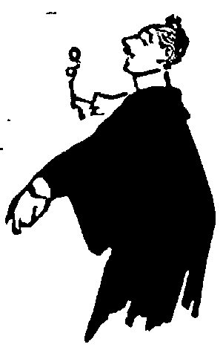
Quel poveromo viene tradotto sul banco dei rei, sotto l'accusa d'omicidio involontario.
L'avvocato Genuzio, naturalmente, fa una calorosa e commovente difesa del disgraziato; tutto in un momento, con grande meraviglia di tutti, esce fuori con l'argomento della forza irresistibile.
Il pubblico ministero non può frenare un sorriso di compassione.
L'avvocato:
- C'è poco da ridere, signor pubblico ministero! chi vorrà negare la forza irresistibile in un fatto avvenuto durante un.... trasporto di gelosia?

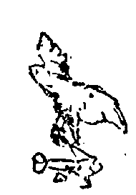

Il dottor Claudio Gemelli.

Dei distratti ne ho conosciuti parecchi - dal Dondini che si dimenticava del suo casato al Desanctis che si scordava d'essere ministro - ma non ho incontrato mai un distratto perfezionato quanto il dottore Claudio Gemelli, mio compagno di studi, nel senso che non si studiava nessuno dei due.
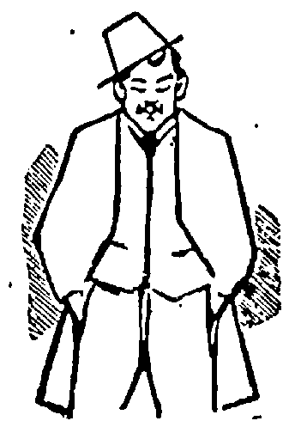
Presa la laurea, egli elesse domicilio in una graziosa città della riviera, ove i forastieri andati a male cercano, attratti dal dolce clima, un qualche ristoro alla propria salute.
Il dottore Claudio Gemelli non è un'aquila, non è un'arca di scienza....
Anzi ricordo che, a un esame, il professore gli chiese:
- Che cosa è un'ombra?
E lui pensando a tutt'altro:
- L'ombra è.... un raggio di luce, che potrebbe attraversare un corpo, se questo non ci fosse.

Dicevo, dunque, che il dottore Claudio Gemelli non è una celebrità, ma è tanto simpatico e provvisto di tale buon senso, che potrebbe guadagnare, in capo all'anno, un sacco di quattrini, se non fosse il guaio di quelle distrazioni, che compromettono la sua serietà professionale.
Non c'è caso ch'egli badi a quanto gli esce di bocca e certe volte ne dice di quelle da far saltare i sassi.
Una sera, lo chiamano all'ospedale, per curare un povero muratore, al quale un'asta di ferro era penetrata nella spalla, quasi passandolo da parte a parte.
Il dottor Gemelli esamina la mostruosa ferita, poi dice al malato:
- Fate veder la lingua.
Il malato mostra la lingua. Il dottore, pensando a Dio sa che cosa, soggiunge macchinalmente:
- Nella vostra famiglia.... andate soggetti a queste malattie?

I poveri malati dell'ospedale avevano quasi terrore di questo medico distratto e non senza ragione. Un giorno, visita il malato giacente al letto N. 12 e borbotta:
- Un vescicante basterà.
Poi, chiede al malato:
- Che numero siete, voi?
- Numero 12.
E il dottore scrive:
- Numero.... 12 vescicanti al N. 1.

Un amico ha la moglie ch'è incinta di sette mesi e che, appunto per trovarsi in quello stato interessante, soffre qualche disturbo; per ciò, manda a chiamare il dottor Gemelli.
Il dottore s'avvicina alla sposa, che sta seduta sopra una poltrona, la guarda con occhio gentile, ma indagatore, poi le tasta il polso e le dice:
- Va bene, va bene! sarà cosa di poco: ora mi dica esattamente.... in quali circostanze si è potuto sviluppare il fatto di cui è vittima.

Due mesi dopo, nasce un maschietto di complessione delicata che, appena giunto all'età d'un anno, poverino, soffre di convulsioni.
Il dottor Gemelli vien chiamato a consulto e constata una nevrosi pronunciata; suggerisce qualche rimedio, poi si mette a ciarlare d'altre cose di famiglia e, infine, guardando il bimbo che stava in culla, si alza e conclude:
- Dunque, mi raccomando! evitare le preoccupazioni di qualunque genere; abbandonare il caffè e i liquori alcoolici; cercare distrazioni nei teatri e nei viaggi; sopratutto, fumare con moderazione.

La moglie del sottoprefetto s'ammala di bronchite.
Era una signora tanto carina, di curve molto pronunciate e provocanti.
Il sottoprefetto manda, di buon mattino, a cercare in fretta del dottor Gemelli, che aveva perso la notte al circolo, al gioco del faraoncino, ch'era la sua perdizione.
Il dottore si veste in fretta e, ancora stropicciandosi gli occhi, accorre alla sottoprefettura.
La moglie del sottoprefetto sta, naturalmente, a letto e il marito, ansioso, assiste alla visita del medico.
Dopo i soliti preliminari, il dottore dice:
- Non sarà nulla di serio; ma per essere più sicuri, bisognerà procedere a una diligente auscultazione.
- Faccia.... faccia pure! - dice il sottoprefetto.
Il dottore, rivolgendosi alla bella malata:
- Abbia la bontà di voltarmi le spalle: così.... e ora faccia il favore di togliersi la veste da camera.
- Davvero? - chiede la signora, arrossendo.
- È necessario.
La signora eseguisce.
Il dottore scansa un pochino la camicia, applica l'orecchio su quel dorso bianco e ben modellato, ascolta qualche minuto, poi si alza e dice:
- Non è nulla d'inquietante: ma ora, per maggior precauzione, ascolteremo per davanti; si rimetta pure supina e respiri naturalmente, ma con un po' di forza.
E il dottore, scostando un pochino i merletti della camicia di batista, applica l'orecchio sul seno abbondante della moglie del sottoprefetto.
Ma, questa volta, il dottore ascolta sì a lungo, che la signora con gli occhi ammicca a suo marito, come per dirgli:
- Ma che cosa fa? mi pare che si fermi un po' più del necessario.
Il sottoprefetto fa un passo innanzi, ma il medico prosegue a restare immobile, con la testa appoggiata sul seno della bella ammalata.
Il sottoprefetto abbassa il naso e osserva....
Il dottore s'era addormentato.

Le sue distrazioni gli procurarono anche altre noie, fuori della professione, come la rottura della sua amicizia con l'assessore anziano del comune.
Nel calore d'una discussione di caffè, Claudio dice al suo vecchio amico:
- Sei uno stupido!
L'assessore se ne offende: gli amici si mettono in mezzo e danno torto a Claudio, che ne pare stupefatto.
- Ma, infine, che cosa gli ho detto d'offensivo?
- Sfido? gli hai dato dello stupido.
- Dello stupido? oh, diavolo; perdona tanto; - grida correndogli incontro e porgendogli la mano; - te ne chiedo mille e mille scuse; l'ho detto senza badarci; e poi.... credevo che tu lo sapessi.

È lui, che incontrando una signora di sua conoscenza, vestita a lutto per la morte del marito, le chiede, con accento di viva compassione:
- Vedova?
- Sì! il povero Tommaso è morto.
E Claudio, con voce malinconica:
- E non aveva che quello, di maschi?



Martino Cianchetti.

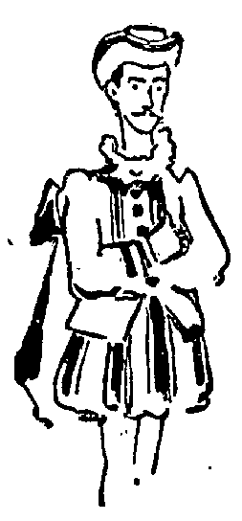
Pochi artisti comici hanno avuto più miseria del povero Martino Cianchetti che, dopo avere tante volte indossato un'assisa di maresciallo, un manto reale, oggi è ridotto a fare il conduttore sopra una linea di tranvai.
L'ho conosciuto nei suoi momenti di gloria, quando possedeva perfino un paio di stivaloni alla scudiera, quando fumava cinque virginia al giorno, quando non pagava ma prendeva, ogni sera, un punch nel primo caffè del circondario.
La disdetta lo aveva perseguitato fin dalla serata in cui, trepidante di emozione, aveva esordito sulle scene d'una arena plebea di Rifredi, nella parte d'un paggio che doveva pronunciare nient'altro che questi due monosillabi:
- Il re.
Aveva provato tutta una settimana; inoltre, passeggiava spesso per vie solitarie, dicendo a voce alta, per trovare l'intonazione giusta:
- Il re! il re! il re!
Una sera, così gridando, dalla via deserta, sbucò, senza pensarci, sulla piazza del mercato, e quel suo grido bastò per metterlo alla testa d'una pubblica dimostrazione, che fu sciolta da un delegato di pubblica sicurezza davanti al portone del sottoprefetto.
Viene la serata fatale del debutto.
Martino, nel suo abito di paggio, si fa pallido e rosso, di cinque in cinque minuti; il cuore gli batte; il momento s'avvicina....
Il direttore della compagnia gli dà uno spintone; lui esce dalle quinte traballando, corre fino alla ribalta e grida con voce acutissima:
- Il re!
Una voce di loggione:
- E io tre assi!

La seconda parte affidata a Martino fu di una importanza che quasi lo sgomentò, poichè si trattava di dodici parole di seguito.
Studiò come un martire, ma la lingua doveva infamemente tradirlo.
Alla metà del terz'atto, egli entra in scena e il primo attore, come vuole la parte, gli domanda:
- Hai visto Roberto?
- Sì: appunto in questo momento: stava seduto sulla pipa, fumando la porta.

Poi, ebbe a sostenere una particina di secondo amoroso, un tipo cordialmente antipatico, che doveva assediare la prima donna con galanterie stupide e importune.
A un certo punto, Martino, sotto le spoglie del suo personaggio, dice con passione:
- Dite una parola, una sola parola, o io morrò di dolore!
- Signore! - risponde la prima donna, - io sono stanca del vostro contegno.
- Anch'io! anch'io! - gridano gli spettatori dalla platea e Martino è costretto a ritirarsi, senza poter esaurire le sue battute.

Si diede alle parti di generico; ma sempre particine di poca importanza e di pochissime parole: eppure, quelle poche parole erano sufficienti a fargli dire cinque o sei bestialità. Una sera, faceva una parte di giudice istruttore, in un dramma giudiziario a forti tinte e nel momento più spettacoloso dell'azione, si rivolge all'eroina, per chiederle quanti anni aveva quando rimase orfana, e invece domanda:
- Dite, Silvia: che età avevate, quando vostra madre si maritò?
L'attrice resta interdetta.
Martino s'accorge della papera, e cerca di correggere.
- Scusate, - dice, - non mi sono espresso bene. Vorrei sapere quant'anni avevate, alla nascita di vostra madre.
Silvia, più trasognata che mai, balbetta:
- Eccellenza! ero tanto piccina che non me ne ricordo più.

Nello scambio delle parole, poveraccio, era terribile. Non c'era spettacolo in cui non facesse due o tre sbagli di questo genere:
- Sciagurato! il beleno vevesti?
- Signor conte: il tranzo è in pavola.
- Allora, io lo afferro per un braccio e gli dico: traditore? se ti sfugge un morto, sei motto!
Ma il più famoso e stato questo:
In un dramma a base di suicidio, Martino faceva la parte di un "servo devoto".
Al quart'atto, il primo attore giovane usciva dalla scena, annunciando che andava a suicidarsi nella camera vicina. Il servo fedele gli correva appresso, per deviare il colpo e poi tornava in scena a rassicurare la madre con queste parole:
- Calmatevi: è salvo!
Così, infatti, procede l'azione.
Il primo attor giovine rientra fra le quinte, con gesti disperati.
La madre e la fidanzata restano sulla scena, in preda a contorcimenti strazianti.
S'ode uno sparo.
- Ah! - grida la madre - Arturo s'è ucciso!
E cade in ginocchio.
Martino si presenta sulla porta e grida con gioia:
- Salmatevi.... egli è calvo!

Costretto a lasciare le scene, prima di darsi alla professione di conduttore sul tranvai, Martino tentò di diventare autore comico e compose una farsetta, che volle, a tutti i costi, leggere al brillante d'una compagnia primaria.
Il brillante fece di tutto per evitare questa rottura di scatole: ma un giorno in cui, per la centesima volta, Martino gli rimetteva il suo manoscritto alla gola, decise di farla finita e gli disse:
- Sia pure: leggetela. Ma v'avverto che, secondo me, la lettura d'una farsa non deve durare più di quel che duri un sigaro. Perciò, accendo questo sigaro e, se avrete finito di leggere quando lo butto via, accetto la farsa, se no....
Il brillante fuma e Martino legge rapidamente; ma tale è la rapidità della lettura e tanta la confusione, che tartaglia sempre in modo incredibile. A misura che il sigaro si consuma, egli aumenta la velocità e tartaglia più che mai.
Il brillante aspira l'ultima boccata di fumo e Martino finisce l'ultima scena. Poi con un certo fare di aspettazione e di trionfo, domanda:
- Ebbene: che ne dice?
- Sì! - risponde il brillante; - c'è una buona trovata: quel padre, quella madre, quella figlia, quell'amoroso, quella cameriera che tartagliano tutti è un'idea abbastanza originale e mi piace.
- Ma scusi, non son mica i personaggi che tartagliano.... sono io.
- Ma allora, caro mio, non vale più niente!



Gioco e iettatura.

Tra le classi sociali che credono fermamente nella iettatura, dopo gli artisti di canto, vien certamente quella dei giocatori.
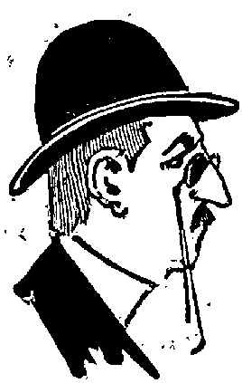
Il giocatore, il vero giocatore, il giocatore di buona razza non può ammettere mai d'avere perduto per le combinazioni del gioco o per l'abilità dell'avversario; no, egli ha perduto unicamente per influenza d'una cosa o d'una persona che ha proiettato su lui tutto il fluido nefasto della iettatura.
Tra i molti e bei tipi di giocatori che conosco, uno dei più singolari è il commendatore Leopoldo Bonicelli, bolognese, capo-sezione ai ministero della guerra. Tutte le sere, dalle nove alle due dopo la mezzanotte, egli va a giocare in casa del generale Gandolfi, appassionato cultore anche lui del picchetto e dell'écarté. Quando finisce il gioco in casa Gandolfi, il commendatore Bonicelli, non ancora sazio, va a passare il resto della nottata al Club nazionale, con giocatori incorreggibili della sua specie e vi resta, certe volte, fino alle cinque del mattino.
L'iettatore è lo spavento segreto e continuo del commendator Bonicelli e i suoi amici, per farlo stranire, si divertono a mettergli intorno tutti quei tipi che gli sono antipatici e ch'egli ritiene capaci di iettatura. Quando fa un colpo cattivo o perde una partita, bestemmia tra i denti, dà un'occhiata torbida all'ingiro, dietro di sè, e appena vista una faccia nuova che a lui pare satura d'iettatura, esclama con sorriso pieno d'amara ironia:
- Sfido!
Poi, con affettazione di cortesia, ma con accento acre, si rivolge all'incognito:
- Perdoni: ha proprio bisogno di sedere vicino a me, lei? ma che le ho fatto? non potrebbe andare a sedere dall'altra parte?

Una notte, in casa Gandolfi, una disdetta inesorabile perseguitava il commendator Bonicelli che, malgrado la modestissima posta d'una liretta, già perdeva un cencinquanta lire all'écarté.
Era furioso e non sapeva su chi rovesciare la sua bile, tanto più che nessuno dei supposti iettatori si era messo dalla sua parte e stavano, invece, tutt'intorno alla sedia del generale.
Leopoldo sbuffava, borbottando:
- Devo averla addosso io, la iettatura!
A un tratto, sente qualche cosa che gli rotola sui piedi. Guarda e vede il figlio del generale, un bel ragazzino ricciuto, di nove anni, il quale si baloccava con un cagnolino maltese sopra il tappeto.
L'idea che quel ragazzino porti la iettatura attraversa subito il cervello del commendatore, il quale comincia a dire, con rabbia repressa:
- Che bel bambinone! guarda come si diverte! ah, mi fa tanto piacere, quando i ragazzini si spassano così! bravo, bravo!...
E rivolgendosi al generale:
- Perchè non lo fai mettere a letto?
- A momenti, a momenti!
Il commendatore ricomincia una partita col generale e la perde tripla. Allora guarda con occhio di terrore il ragazzo ricciuto, borbottando:
- Perdinci! figuriamoci quando sarà grande!
E poi risolutamente al generale:
- O tu mandi a letto tuo figlio, o io smetto di giuocare!
Il generale, che conosce il debole del commendatore, fa una risata, dà un bacio al figlio e lo manda a letto, mentre il Bonicelli dice:
- Bravo, bel ragazzino! va a letto, va a letto e.... mi raccomando.... piglia subito sonno. Buona notte!
Il ragazzino scompare; il commendatore rimescola le carte e comincia una nuova partita, esclamando:
- Mancomale!
Ma ecco che, questa volta, riperde ancora una partita e doppia.
- Fammi il piacere! - grida al generale - manda a vedere se tuo figlio dorme, se no è inutile!
Il generale, per compiacenza, manda la cameriera per informazioni....
Il figlio è già in un sonno profondo.
Il commendatore questa volta, pienamente rassicurato, ricomincia la partita e.... la perde tripla come il solito. Allora, butta le carte sul tappeto, gridando:
- È inutile! finchè quel macacco sarà in casa!...

Una notte, il commendatore perdeva più di trecento lire e vi lascio figurare lo stato de' suoi nervi. Volendo rifarsi, comincia a giocare di grosso e, in pochi minuti, perde altre duecento lire. A questo colpo, si alza e va attorno per il salotto, cercando qualche cosa che non trova.
- Che cerchi? Che vuoi?
- Un paio di forbici.
Un servitore gli porta un paio di cesoie: lui, allora, piglia una sedia, l'accosta alla parete, sale sopra la sedia e si mette.... a tagliare il naso d'una regina Ester dipinta a olio, grandezza naturale, dicendo furiosamente:
- Sono due ore che questo vigliacco d'un naso mi porta sfortuna!

Nei due mesi di luglio e agosto, il commendatore per solito è ai bagni di Civitavecchia e la sua manìa di giocare è talmente forte e invincibile, che si rassegna a giocare col primo che gli capita; così che certe volte gli succede di aver che fare, senza saperlo, con qualche figurotto, con qualche cavalier d'industria.
Un anno fa, egli aveva incontrato un intrepido giocatore d'écarté, che nessuno sapeva chi fosse, nè donde venisse; a ogni modo, il commendatore giocò, perdette e gli parve di accorgersi che il gioco del suo compagno non fosse così limpido, così leale, come avrebbe dovuto essere. Nondimeno, piuttosto che non giocare, si rassegnò a un compagno simile, ma sottoponendolo a un'incessante vigilanza.
A un certo punto d'una partita, il commendatore osservò bruscamente al compagno che segnava quattro, mentre non ne aveva che tre.
- Ah! è vero; - rispose tranquillamente il giocatore sospetto; - m'ingannavo.
- Domando scusa: non è voi, che ingannavate!...

Il Bonicelli, che aspira al grado di capitano nella territoriale, viene esaminato dal colonnello. Ma la sua mente è fissa all'écarté.
Il colonnello gli sottopone questo quesito:
- La vostra compagnia è a pied'arm sulla piazza del Quirinale. Esce il re. E voi?
Lui, franco:
- Il re?... segno un punto.



Questi omacci.

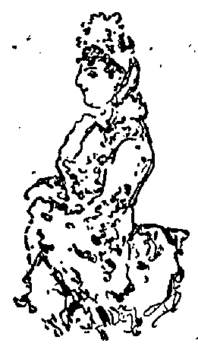
Saloncino della marchesa di T**** - luce discreta - caffè, biscotti, maldicenza, thè, bastoncini, di cioccolatte, marrons glacés - membri più autorevoli del petit comité: il commendatore (il quale è anche consigliere d'appello), la contessa Y**** (due bellissimi occhi, e - dicono le male lingue - uno per amante), l'abate (stile reggenza, con tendenze spiccate al nottambulismo), il cavaliere (addetto all'ambasciata e anche alla padrona di casa), altri personaggi interessanti, compresa la tappezzeria.
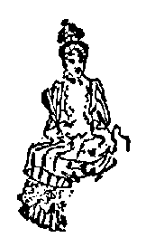
L'argomento è il divorzio chiesto dalla contessa H****.
La marchesa. - Sono bigotta io? No: religiosa, ah! questo sì, perchè un po' di religione tutti ce l'hanno; ma bigotta, no. Eppure il vostro divorzio non mi va. Ma figuratevi un po' che razza di pasticci! che ne dite, abate mio?
L'abate. - Perdoni, signora marchesa; m'intendo così poco di queste cose....
La marchesa. - Ma i canoni ecclesiastici?
L'abate. - Sacri, rispettabili, ma.... tanto noiosi!
La marchesa. - Io ripeto che se piglia piede questa faccenda del divorzio, nasceranno troppi pasticci.
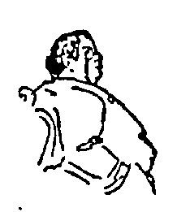
Il commendatore. - Già ce n'è tanti! io conosco la pratica per dovere d'ufficio; si figuri, marchesa, che 700 domande di separazione vennero presentate da coniugi che erano uniti solamente da un anno, anzi neppure.
La marchesa. - Che cosa sono poi 700 domande?
Il commendatore. - Aspetti, marchesa, c'è dell'altro ancora; altre 1000 domande furono presentate dai soli mariti.
La contessina. - Birboni!
Il commendatore. - Non tanto; altre 3500 domande furono presentate da entrambi i coniugi.
Il cavaliere. - Ma le cause?
Il commendatore. - 2000 per abbandono, o adulterio, che spesso è tutt'uno. Il resto per sevizie, per incompatibilità di carattere. Su 1200 casi, la domanda di separazione fu accolta con
queste proporzioni: 800 per colpa del marito, 300 per colpa della moglie, 100 per colpa di tutti e due.

La contessina. - Lo dicevo io guardate questi omacci.... ottocento ottocento!
Il commendatore. - Per carità, contessina bella! non facciamo quistione di sessi. Se un marito tradisce la moglie, la tradisce sempre.... con un'altra donna. È naturale! Vede dunque che le partite sono pareggiate. L'equilibrio è perfetto, gli uomini non tradirebbero, se le donne non li aiutassero a tradire.
La marchesa. - Le vostre cifre non mi persuadono ancora. Già me lo figuro! si tratterà di giovanotti oziosi, scapati, farfallini, stufi della moglie, perchè vogliosi d'altri piaceri.
Il commendatore. - E anche viceversa.
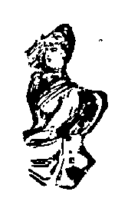
La marchesa. - Ammettiamo pure il viceversa. Ma io sostengo che, nella più gran parte dei casi, l'aver denari molti da sciupare, l'abitudine a una vita galante, di facili amori, l'ozio che produce la noia, sono le cause principali di queste separazioni. Guardate, invece, quali radici profonde abbia il sentimento della famiglia nella gente che vive di lavoro.
Il commendatore. - Domando scusa: le cifre dimostrano tutto il contrario: su 9000 domande di separazione, 4000 soltanto sono di possidenti, moltissimi dei quali piccoli possidenti; per le altre 5000 si tratta di gente che non possiede nulla, nulla affatto. Senza contare poi che, in questa categoria, molto spesso la domanda di separazione è sostituita da una coltellata, oppure gli sposi vivono separati soltanto dalla lunghezza d'un bastone.
La contessina. - Con tutto questo, caro commendatore, sono sempre convinta che gli uomini.... Non mi parli degli uomini!... se ne sentono di quelle! C'è ora il caso della baronessa di N**** e una separazione, questa volta, è necessaria.
L'abate. - Ah! è vero: ho sentito raccontare la faccenda. Oh! è un caso molto curioso.
Il commendatore. - La baronessa di N****? quella bionda?... alta?... che va sempre vestita di nero?
La contessina. - Appunto: poveretta! è una grande amica mia: è tanto cara!
La marchesa. - Eppure, passa per noiosa.
La contessina. - Un pochino lo è.... anzi lo è molto. Ma, Dio buono, non è una ragione!
Il cavaliere. - Ne ho sentito parlare anch'io, ma confusamente.
L'abate. - È un soggetto da farsa.
La contessina. - Ma intanto lei ci piange, poverina.
La marchesa. - Sentiamo: che cosa è successo?
L'abate e la contessina. - Dovete sapere che il barone....
L'abate. - Pardon, narri lei, contessina.
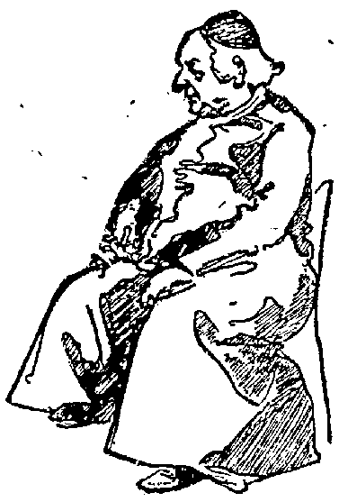
La contessina. - Si figuri! lei piuttosto. Conoscerà le cose con più precisione di me.
L'abate. - Dica lei, dica lei, parla tanto bene.
La contessina. - Ma via, andiamo!
L'abate. - Ubbidisco. Il barone dunque non è mai stato un modello di fedeltà. Eppure si circondava di mille precauzioni. La baronessa era felice perchè non sapeva niente. In questi casi l'apparenza fa lo stesso effetto della realtà. Fra le principali precauzioni del barone c'era questa: egli pregava le donnine da lui corteggiate di non scrivergli mai, se non in caso d'assoluta necessità, in ogni modo di firmare sempre con un nome maschile. L'altra sera un fattorino porta una lettera al palazzo. Il barone era fuori, la lettera casca in mano alla baronessa. La busta la insospettisce. Capite? Le solite zampine di mosca. Questo non può essere che un carattere di donna, dice tra sè.... Lacera la busta e apre la lettera. Ecco che cosa legge:

- Caro amico - Iersera non siete venuto! mostro! dalla rabbia ho rotto gli orecchini che mi avevi regalato. Pensa a provvedermene d'un altro paio. E pensa pure che c'è da pagare il conto del modisto. Se non vieni, guai. Il tuo affezionatissimo amico....

Margherito.



Ama il prossimo tuo.

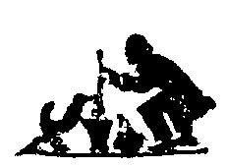
Piazza dell'Indipendenza, nel comune di Pignattelli-a-mare, con sottoprefettura e liceo. - A destra: il Caffè nazionale, con quattro tavolini fuori, sei dentro; bicchieri d'acqua fresca; cameriere col cimurro. - A sinistra: la Farmacia Nottolini, centro attivo delle migliori intelligenze della comunità. Segue la tabella:
Saverio Nottolini: farmacista, nano misterioso, calvo, panciuto, sempre nascosto dietro gli occhiali, sempre avvolto in una specie di toga nera, il cui tessuto è fortemente saturo di tutte le droghe di farmacia, con deposito speciale di pomate e d'unguenti sopra la manica sinistra.
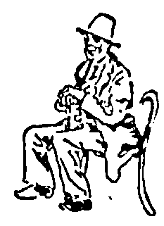
Tomaso Pittaformi: laureato in medicina, chirurgia, briscola e scopa, calzoni gialli, soprabito nero, coscienza analoga, cravatta azzurra, occhiali verdognoli, naso violaceo; gesto vibrato, secco; parola umida, per ortografia di sputi, a getto circolare e continuo.
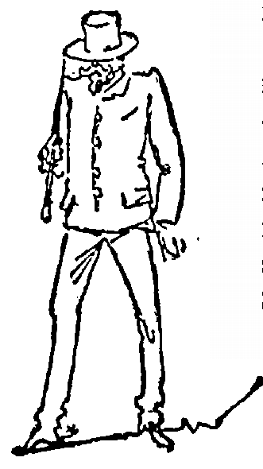
Gregorio Saliscendi: forma sferoidale, mani pelose, bocca postale, vestito anteriore all'alba del risorgimento nazionale, camicia ebdomadaria, cappello a cencio, sorriso perpetuo con leggera tinta d'ironia e di tabacco: tutt'insieme un grosso proprietario di calli barometrici e di latifondi seminativi liberi d'ipoteca.
Ottavio Menandrei: giovane giureconsulto, giovane giocatore di carolina, giovane giornalista, giovane candidato a qualche cosa, giovane conquistatore, giovane debitore, giovane di nessuna speranza, di poca fede, di molta vanità.
Teobaldo Bagher dei nobili Leonnis: capitano in ritiro, perpetuamente afflitto da discordie intestine, complicate da ipocondria e da gotta ereditaria; del resto, vasta erudizione, concentrata in una pipa puzzolente e nera, cui sono annesse tradizioni fantastiche d'imprese immaginarie.
Nottolini sta dietro il banco, manipolando abilmente un purgante destinato all'assessore anziano del comune.
Menandrei fa, sull'uscio, il colosso di Rodi, con le mani sui fianchi e la ciambella infissa nell'occhio destro.
Pittaformi, rannicchiato in un cantone, sopra un vecchio seggiolone di cuoio, s'incretinisce sulla terza pagina dell'Avvenire di Pignattelli.
Saliscendi si dondola sopra uno sgabellotto, asciugandosi il sudore e pronunciando monosillabi privi di senso comune. Teobaldo Bagher dei nobili Leonnis giocherella col bastone, ponendo a repentaglio un infame Ippocrate di gesso, che forma l'orgoglio della dinastia Nottolini.
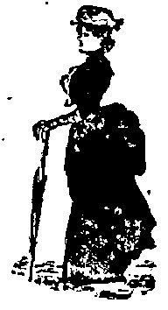
Menandrei. - Ah! eccola qui: sempre alla stessa ora (guardando l'orologio) come? le undici e sei minuti? il mio orologio va male; devono essere le undici: ella esce sempre all'ora precisa, oh! questa regolarità è indizio di una vita molto irregolare.
Teobaldo Bagher (avvicinandosi all'avvocato). - Che cos'hai visto?
Menandrei. - La moglie del comandante dei pompieri. Bel pezzo di donnina! tutt'i giorni.... tutt'i giorni alle undici precise esce di casa. Gatta ci cova.
Bagher. - Mi pare impossibile! Sono ancora nella luna di miele.
Menandrei. - L'ultimo quarto, mio caro, una luna con due corna. Io non so nulla, veh! per conto mio, è la più onesta donna del mondo, ma perchè questa uscita solitaria a ora fissa?
Nottolini (agitando il purgante). - Glielo ha ordinato il medico: esercizio ginnastico.
Saliscendi. - Ha fatto senso anche a me; benchè io non m'impicci per niente nei fatti degli altri. Mia moglie, ch'è amica sua, un giorno le ha detto: Come va? e lei: ah! quanto sono felice, ci vogliamo tutti e due un bene dell'anima. Dice mia moglie: pure te ne vai spesso a passeggio senza di lui. E lei: Povero Nenuccio mio! ha tanto da fare.... e poi lo voglio abituare a vedermi escir sola.... non si sa mai. Capite? lo vuole abituare.
Menandrei. - Ho paura che lo abbia già abituato; me ne voglio sincerare.... Aspettate: io sono destro, peggio di un poliziotto; adesso le tengo dietro, e poi verrò a informarvi di tutto quanto. Vogliamo ridere assai.
(Menandrei esce a passi lenti, e fermandosi un poco davanti a tutte le botteghe.)
Saliscendi. - Che mariuolo quest'avvocato: che naso fino! ha una gran bella intelligenza, quel ragazzo.
Bagher (succiando il pomo del bastone). - Bellissima, splendida intelligenza.
Nottolini (agitando il purgante). - È una delle prime intelligenze del paese.
Pittaformi (solfeggiando uno sbadiglio). - Se fosse un pochino più serio, se ne potrebbe fare un deputato. A lui, del resto, converrebbe: tanto qui non trova a far niente. È vero che, come avvocato, è un po' somaro.
Bagher (succiando il pomo). - Oh! molto somaro.
Saliscendi. - Pieno di debiti.
Nottolini. - Indebitatissimo. Ha chiodi da per tutto. Anzi, per questo lato, la sua condotta è alquanto sporca.
Pittaformi. - Del resto, non fa che seguire le pedate del padre.
Saliscendi. - Che ha schivato la prigione per miracolo.
Bagher. - State zitti, chè ritorna. (a Menandrei, che rientra) Ebbene?
Menandrei. - Ella è entrata al numero 46 di via delle Cornacchie, la casa con due uscite; ci vorrebbe adesso un altro che facesse la guardia dal vicolo del Pozzetto.
Bagher. - Vengo io: lascia fare a me. (Escono tutti e due.)
Nottolini (facendo un pacco di pastiglie anticatarrali). - Stanno freschi! ci vuol altro, per dar la caccia alle donne.
Saliscendi. - Lasciate fare al capitano: egli se n'intende assai.
Pittaformi. - Sicuro! un bel furbo, lui! avrebbe fatto meglio a sorvegliare sua moglie: tante gliene ha messe che non si contano più.
Nottolini (ballottando nella polvere di licopodio le pillole anti-biliose). - Mi ricordo ancora, io, quando ella faceva all'amore con l'impiegato postale.
Saliscendi. - Ditelo a me! e le passeggiate romantiche col giovane del barbiere?
Pittaformi. - E il pittore tedesco?
Saliscendi. - E il commesso di Comparetti?
Nottolini. - Povero Bagher! mi fa compassione: un uomo così prode, così leale, così nobile!
Saliscendi. - Ah, sì, un bravo soldato che ha versato il sangue per il suo paese.
Pittaformi. - Non esageriamo: egli non ha versato nulla.
Saliscendi. - Ma le battaglie che ci racconta?
Nottolini. - Non le ha mai viste, questo lo so io positivo, perchè in quell'epoca mio cugino era al campo. Il Bagher è sempre stato all'Intendenza, dietro i carri dei foraggi.
Saliscendi. - Ma.... insomma, o dietro o davanti, è un nobile, un gentiluomo.
Pittaformi. - Ma che nobile d'Egitto! Io ho conosciuto tutta la sua famiglia. È inutile che sulle carte di visita metta tanto di Nobile Leonnis! Suo padre, Bartolomeo Leoni e non Leonnis - ditelo a me - faceva il calzolaio, a piazza de' Santi Nazaro e Celso; poi s'è messo a fare il barocciaio e non si sa bene il come il quando, è riuscito a fare un po' di quattrini. Era (vi posso dire anche la data precisa) era nel 31.... 32.... 33, quando, insomma, ogni tanto s'udiva parlare di persone svaligiate, sulla via maestra.
Saliscendi (guardando l'orologio). - To'! le undici e mezzo, e ancora non sono tornati.
Pittaformi. - Le undici e mezzo? Accidempoli, lasciami andare, che c'è un banchiere che m'aspetta per morire. (Prende il cappello e infila l'uscio.)
Nottolini (passando al filtro una tintura madre, con profumi d'assa fetida). - Un banchiere? chiamano proprio lui, i banchieri! a sentirlo, pare che tasti il polso a tutta l'aristocrazia; ma io ci vedo bene; qui, con ricette sue non vengono che straccioni cui non riesco a cavare dieci soldi neanche se li ammazzo.
Saliscendi. - Pure è uno dei primi medici.... ha studiato assai.
Nottolini. - Ha studiato, sì, ma non capisce niente. Mi spedisce certe ricette che fanno pietà. Sono obbligato a correggerle io, capite, se no, passerebbe per il primo somaro dell'universo.
Saliscendi. - Quanto a questo avete ragione. A rivederci, Nottolini mio: vado a vedere i listini.
Nottolini. - Buoni affari.
Saliscendi. - Eh! brutti tempi, per i galantuomini.
(Esce sospirando).
Nottolini (allineando, metodicamente, dodici cartine d'ipecacuana). - Quand'è così, non possono essere brutti per lui: uno strozzino, e che strozzino! Quanti ne ha rovinati! Eppure, la sua famiglia, poveraccia, muore di fame. Ah! se Dio misericordioso lo facesse curare da quell'asino di Pittaformi!

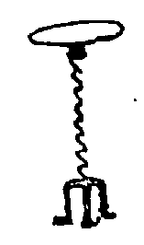

L'uccello del malaugurio.

Mauro Mortori, degno del suo nome, è ipocondriaco e vede tutto in nero cupo. Anzichè nella camera da letto, egli dormirebbe più volentieri in una camera ardente. Il suo discorso è lugubre, i suoi gesti sono sepolcrali, la sua barba è funerea, il suo temperamento è cadaverico. Per via, se incontra un amico, gli domanda:
- Che hai? ti senti qualche cosa?
- Niente: sto benone.
- Eppure, mi sembri smagrito assai.... e poi, sei giallo, giallo.... si direbbe che stai per aver l'itterizia.
- Ma va un po' all'inferno te e l'itterizia!
- Dà retta a me: un buon purgante.... due oncie di sale inglese....

In questi tempi di casi sospetti, Mauro è nel suo elemento.
- Credete a me, - dice, - muoiono come tante mosche.
E fa un certo movimento con le dita adunche quasi avesse in pugno una manata di moribondi da spargere al vento.
Appena entra nella trattoria, è uno sgomento generale di tutte le sue conoscenze: poichè egli fa il giro delle tavole, guarda i piatti, e poi esce a dire:
- Come! lei, signor Paolo, osa mangiare dei cardi al burro? ma se ne guardi bene! iersera, un giovane, più robusto di lei, ha mangiato i cardi al burro e stamane gli davano l'olio santo.
Oppure:
- Dell'arigusta! scommetto cento lire che vi resta sullo stomaco.

Se va in teatro, sparge tosto l'inquietudine tra i vicini, cominciando a manifestare gravi dubbi sulla solidità delle corde che reggono l'enorme lampadario e assicurando poi che un architetto ha visto dei larghi crepacci nel soffitto.
- Ancora un po' che piova - soggiunge - e casca giù a pezzi e bocconi; se poi casca intero di schianto, com'è probabile, felicissima notte!
A sipario alzato:
- Ma guarda dove han messo quei candelabri! a momenti dàn fuoco alla quinta.... è tutta carta.... farebbe un lampo come un barile di polvere.
E se ciò non basta, ha cura di chiedere ogni cinque minuti:
- Scusate, signori: non vi sembra di sentire una gran puzza di gaz?

Peggio poi se viaggia in ferrovia: non parla che di disastri, di scontri, di frane che hanno sepolto interi convogli; sì che i compagni, specie poi se donne, si sentono venir la pelle di cappone. Se si dà il caso ch'egli abbia a traversare la galleria dei Giovi, non si dimentica di dire, appena entrati nel tunnel:
- Se la facciamo franca, possiamo portare un voto alla madonna.
Quando il treno rallenta, avvicinandosi a una stazione, Mauro s'affaccia allo sportello, e poi dice ai compagni:
- Dio ce la mandi buona!
- Che c'è? -
- Il treno va piano, perchè si sta per passare un ponte che minaccia rovina. -

Ierlaltro, vede in galleria un amico d'infanzia, gli corre incontro e lo abbraccia, dicendogli:
- Vivo! tu sei vivo!
- Eh.... pare di sì.
- Oh Dio! m'avevano detto ch'eri morto di pleurite. Dev'essere stato un equivoco.
- Probabilmente.
- Ah, non ti puoi figurare il dolore che ho provato; ho pianto tutta la notte.
- Grazie, di tanta amicizia!
- Oh di niente!... sarà per un'altra volta. -



Un vizio di educazione.

Ginesio, da che campa, è vittima della sua cortesia. Se fosse maleducato, a quest'ora saprebbe Dio sa che. Invece, la sua famiglia lo ha dotato d'un'educazione talmente squisita ch'egli è diventato un essere sventurato e insopportabile. I cinesi d'antico stampo, i quali fanno sette inchini, prima di dare il buongiorno, in confronto di lui, son peggio dei visigoti e dei vandali.
Ancora mi ricordo dei tempi in cui Ginesio era mio compagno d'accademia, curvi entrambi sullo stesso banco e sudanti sopra i cinque ordini d'architettura del Vignola, tra le modanature e i triglifi, tra le volute e i moduli.
Ogni tanto, Ginesio perdeva il proprio lapis e mi diceva con la sua vocina giulebbata:
- Scusi.... perdoni.... mi farebbe l'immenso favore di prestarmi il suo signor lapis?
E così a proposito di qualunque oggetto.
- Mi scusi tanto.... prego!... Avrebbe l'insigne cortesia di prestarmi il suo riverito compasso?
Io lo ricambiavo dolcemente, tutte le volte che avevo da riaccendere la sigaretta, dicendogli:
- Dammi un po' la tua signora scatola di riveriti fiammiferi. -
Nell'uscire salutava, non solo il professore, ma tutte le statue, tutti i bassorilievi, tutti i gruppi di gesso, da Ettore e Patroclo al Gladiatore ferito e riserbava l'ultima scappellata per il portinaio.
Un giorno era a dirittura superbo, raggiante. Finalmente era riescito ad abbonarsi a un teatro di prosa per un mese. Ma proprio la prima sera, gli si ammalò una zia e lui non osò uscir di casa. La seconda sera, finalmente, fu padrone di sè stesso! Andò al teatro, s'introdusse nel vestibolo, s'inchinò profondamente ai bollettinai, dicendo:
- Abbiano la bontà di scusarmi.... iersera non ho potuto venire a questo bellissimo teatro, poichè la mia signora zia era malata.
Un bollettinaio lo guardò serio serio e:
- Va bene! passi pure: ma.... che sia l'ultima volta. -



Ginesio ha subìto i quindici giorni della territoriale. Non ci fu verso nè maniera di fargli apprendere il saluto militare. Egli si ostinò a cavarsi il berretto, cosa contraria alla disciplina, e a inchinarsi fino a terra davanti a ogni qualsiasi superiore, dal caporale al colonnello.
Una notte, di sentinella, vide avvicinarsi la ronda e in luogo di dare l'alt chi va là, si cavò il berretto e disse all'ufficiale:
- Felicissima sera, signor tenente; buona passeggiata: si copra bene, perchè stanotte fa un frescolino....
Il tenente lo mise agli arresti.

Una domenica, alla passeggiata pubblica, Ginesio vide da lontano il colonnello che portava a spasso il suo cane. Tosto gli corse incontro, si tolse il berretto, e fece tre inchini:
- Riverito, illustrissimo signor colonnello.
- Che cosa fate? - gridò il colonnello, burbero, davanti a quel tipo a lui sconosciuto: - copritevi, subito.
- Coprirmi davanti a lei? oh, non oserò mai! lei è troppo buono!
- Copritevi, perdinci.
- Per ubbidirla, non per altro. E.... come sta la sua signora moglie? sempre bene? e i suoi graziosi figli? Me li riverisca tanto e poi tanto.... Oh, quanto è carino il suo signor cane!
Ebbene: Ginesio ancora non sa capire perchè il colonnello lo abbia messo cinque giorni a pane e acqua.



I drammi della gelosia.

Ieri, tutta Roma pareva immersa in un doloroso stupore, a cagione d'una tragedia che ha privato l'elegante società di uno tra i più brillanti giovanotti dell'aristocrazia.
Per fortuna, la tragedia è successa ieri; se, Dio liberi, fosse accaduta, per colmo di iettatura, domani, la città avrebbe dovuto immergersi contemporaneamente nella gioia, per lo Statuto, e nel dolore.
Non dirò i nomi veri, perchè il dramma è dei più comuni, ma i protagonisti sono parenti prossimi dell'almanacco di Gotha; anzi l'eroina, quand'era ancora ragazza, amoreggiò a lungo con un principe ereditario e forse l'avrebbe anche sposato, se all'ultim'ora non si fosse scoperto che egli era un commesso viaggiatore in articoli di guttaperca.
Da un mese, i bottegai di via del Babuino, nei momenti d'ozio (c'è un negoziante di pietre dure la cui vita è tutta composta di momenti d'ozio) notarono che un giovanotto assai conosciuto, che io chiamerò il duchino di Zagarolo, passeggiava su e giù, per un tratto di marciapiede, nell'atteggiamento del pizzardone in servizio, levando ogni tanto sguardi teneri a una loggetta, su cui stava affacciata una creatura deliziosa, un profilo incantevole, una silfide, una personcina ideale, la contessa Tomacelli.
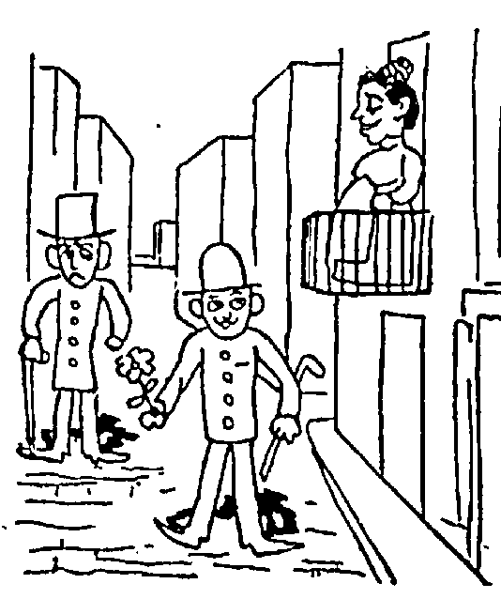
La contessa sarebbe una donna perfetta, se fosse riescita a farsi estirpare il marito, conte Ignazio Tomacelli, uomo brutale che, non avendo più nulla da perdere, perde le notti al banco del faraone, giocando sempre sulla parola, per cui, di parola in parola, ha un debito che ascende a parecchi vocabolari.
Giovedì alle quattro, nel tornare al palazzo, il conte Tomacelli vide il duchino di Zagarolo, che passeggiava sotto le finestre, tenendo una rosa in mano, nella posa classica d'una Primavera di gesso.
Il conte Tomacelli, il quale è un uomo che non ischerza, entrò in casa e disse alla contessa:
- Vogliamo andare a far due passi?
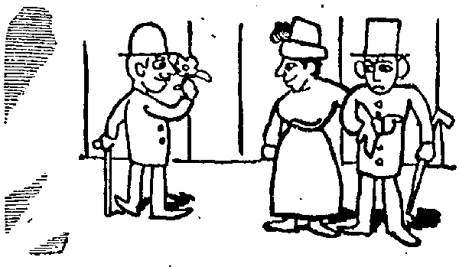
La contessa non capì che il marito voleva portarla a passeggiare sull'orlo dell'abisso e accettò, nella dolce speranza di vedersi, un po' più da vicino, col giovane duca di Zagarolo. Ella indossò in furia un'elegantissima veste di foulard delle Indie, mentre il marito pareva indiano quanto il foulard; si mise in testa un cappellino di Parigi ch'era un amore, una galanteria; e uscì per via del Babuino, a braccetto del conte.
L'imprudente duchino di Zagarolo li seguì a breve distanza, odorando la rosa e baciandola ogni tanto, con certe occhiate languidissime, che parevano dire:
- Questa rosa è il più bel marciapiede della mia vita!
Il marito, intanto, mormorava fra sè:
- La rosa l'è un bel fiore, come la gioventù; passa, bastona e muore.... e non ritorna più!
La coppia infelice, pedinata dal duchino, arrivò a piazza del Popolo e salì al Pincio. Arrivati dinanzi al busto di Venturoli (ah! finalmente ho saputo ch'egli è un.... un coso.... come si dice?) il conte, con perfido e soave accento, disse alla contessa:
- Ti lascio un momento sola: vado a vedere l'orologio ad acqua.
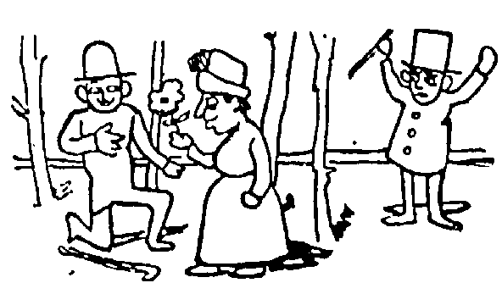
Ma l'acqua non era che un vile pretesto come l'orologio. Il conte si ritirò bensì dietro una siepe, ma in atto vigilante, con un occhio alla moglie, un occhio al duchino e un occhio nello spazio intermedio.
Il tranello riescì perfettamente. Il duchino si gettò ai piedi della contessa dicendole:
- Oh! darei la mia vita.... per avere la vostra!

Al domani, il marchese A. B.... e il cavaliere G. D...., rappresentanti del conte Tomacelli, decisero un duello a oltranza, insieme con l'onorevole E. F.... e il principe russo G. H...., padrini del duchino di Zagarolo.
Il combattimento doveva cessare soltanto quando i dottori, commendator I. K.... e cavaliere L. M.... avrebbero dichiarato impossibile continuare il combattimento.
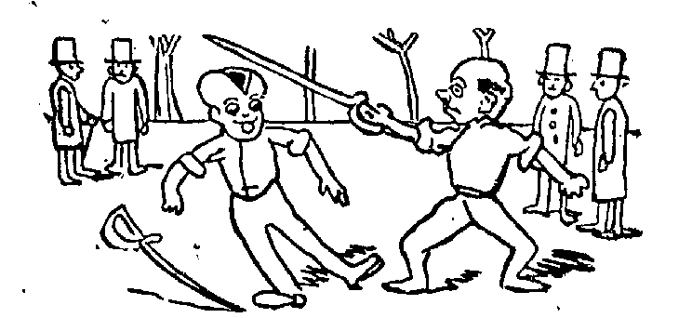
Il marito e l'amante si trovarono di fronte armati, sui prati dell'Acquacetosa.
Un po' in distanza, sopra un rialzo di terreno, stavano i signori A. B. C. D. E. F. G. H. I. K. L. M.
Al primo assalto, la testa del duchino fu divisa in due come una persica spaccarella: metà cadde sopra una spalla e metà sull'altra.
I medici, dopo lunga e matura discussione, dichiararono che sarebbe pericoloso continuare il combattimento.

Rientrato nel suo palazzo, il conte disse alla contessa:
- Vi ho da dare una notizia che ignorate: il duchino di Zagarolo.... ha perduto la testa per voi!
La contessa, sorridendo:
- È più d'un mese, che me n'ero accorta!

Il mercato degli stracci.

Questo mercato degli stracci, per quanto un po' degenerato, ancora è una delle scene più caratteristiche di Roma. Un tempo era il ghetto, quando ancora esisteva, che una volta la settimana, il mercoledì, rovesciava al sole, sulla piazza della Cancelleria, traendoli dai fondachi saturi di muffa e sudiciume, tutti i rifiuti, tutti gli avanzi, tutti i rimasugli della capitale cristiana. Un'alluvione strana di cenci e di miseria si spingeva fin contro il superbo palazzo del Bramante, ch'è la sintesi pura e maravigliosa del gusto estetico del Rinascimento: e da quei cumuli di straccerie, quasi impelagati danteschi, sporgevano il busto lercio, troppo intonato con la merce loro, i mercanti di tutte quelle sozzure pittoresche, con certi tipi astuti, insinuanti, con quelle impronte secolari della stirpe semitica, che ricordavano le acqueforti del Rembrandt.
Allora il mercato degli stracci non era frequentato che da due categorie: i poveri diavoli e gli antiquari. Il povero diavolo andava a comprarsi una camicia che l'antico proprietario non aveva creduto degna neppur delle funzioni di strofinacciolo di cucina, oppure scampoletti per toppe: l'antiquario, con un coraggio non comune, si sprofondava in quei cumuli di pulci e ragnateli, per cavarne qualche bel velluto stratagliato del Quattrocento, qualche cortinaggio di broccatello trapunto in oro, qualche prezioso arazzo fiammingo. Poichè c'è stato, non son neppure trent'anni, tale periodo d'ignoranza, di vera barbarie, che, nelle case più signorili, un vecchio arazzo magari serviva di scendiletto, e un bel cuoio cordovano istoriato andava a foderare il tendone della loggetta.
In un palazzo gentilizio, una cameriera coltivava le sue piantine di basilico dentro una gran coppa di Urbino che fu venduta, non è molto, per dodicimila lire.

Allora, di buon mattino, era una processione di gentuccia che andava a depositare, sulla piazza della Cancelleria, tutti gli ingombri domestici: e tra un paiolo sfondato e un tegame incrinato, si dava il caso di veder arrivare un bel piatto di Gubbio a riflessi dorati, una brocca ispano-moresca dai sottili meandri purpurei, un codice miniato, un bronzo del Pollaiolo o anche un gruppetto di vecchia di Sassonia.
Ora, non c'è più quella sincerità di stracciaroli incoscienti. La malizia ha prodotto la degenerazione. Alle baracche dei ghettaroli autentici si sono sostituite quelle dei ghettaroli falsi. Il finto stracciarolo è invece un modesto, ma esperto trafficante d'antichità, che ha bottega all'Orso o al Babuino, e che, il mercoledì, sfodera nella baracca, tutti i meno pregevoli fondi di negozio e sopratutto le imitazioni, che nel gergo degli antiquagliari, si chiamano musica.
- Che cos'è quest'elmo?
- È musica.
È detto tutto.

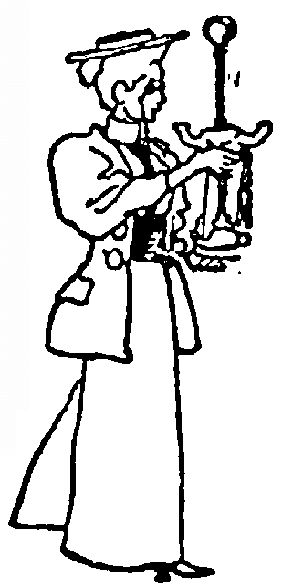
La finzione è una trappola per il forastiero. L'indigeno conosce e tira via. In aprile e maggio, è largo e proficuo il concorso dei merli esotici, la più parte signore, inglesi e tedesche. A vederle, sono divertentissime. Girano e guardano con avidità, quasi in procinto di scovare una statua di Prassitele per dieci baiocchi. Appena s'accostano a una baracca, mettono subito la mano sopra le cose brutte o false. Hanno una passione speciale per quelle vecchie lampade a olio, che non facevan luce, ma che in compenso mandavano un delizioso puzzo di moccolaia. E son capaci di pagarle una somma, mentre è roba che non val neppure il prezzo del metallo. La forma del contratto è ingenua. La forastiera sta sulle sue, perchè l'hanno avvisata.
- Non si confonda: offra sempre la metà.
L'uomo della baracca conosce questo debole e domanda il triplo. Ecco, la signora ha preso il famoso lume a olio che, trent'anni fa, quand'era nuovo, era brutto come adesso, lo guarda sopra e sotto, quasi volesse scoprire la firma dell'autore, poi chiede invariabilmente:
- Essere antico?
- Si figuri! è una lampada cristiana.
- Quanto costare?
- Per lei, non lo posso dare a meno di trenta lire.
La signora, con sorriso ironico, ma arrossendo della propria audacia:
- Troppo caro! quindici lire.
- Creda, mi costa di più alla fabbrica.
La signora, malizia suprema, finge allontanarsi, ripetendo:
- Quindici lire, niente più!
Il mercante l'afferra per la veste:
- Gliela do perchè è lei, e voglio fare la prima vendita della giornata, ma ci rimetto!
La signora sborsa e va via contenta, più che se avesse comprato una coppa di Benvenuto Cellini.

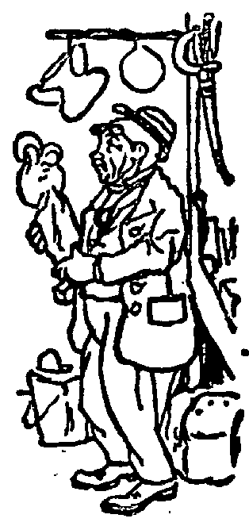
L'indigeno passa indifferente davanti a queste baracche e va invece a frugacchiare in quelle due o tre d'antico stampo, tra cui primeggia quella dell'ottimo Jandolo. È un vecchietto arzillo e bonario, che ha una botteguccia presso il Foro Traiano. È così piena degli oggetti più fantastici che, a entrare, c'è quasi pericolo di vita. Prendete un libraccio e vi casca addosso un'alabarda; staccate un quadro e v'arriva sulle spalle un busto di Caracalla.
La bancarella di Jandolo rispecchia ancora le vecchie tradizioni: vi si trova di tutto: una miniatura accanto a un bottone d'osso nero, una lama di Toledo sopra una sega di pompiere, una pergamena alluminata presso un mazzo di tarocchi, un niello fiorentino e una posata di stagno, una gemma incisa e una pallina della tombola.
I suoi prezzi sono cervellotici, ma se ne rimette al compratore, purchè sia un cliente. Gli si chiede il prezzo d'un oggetto, e lui è capace di rispondere:
- Quanto mi date? fate voi.

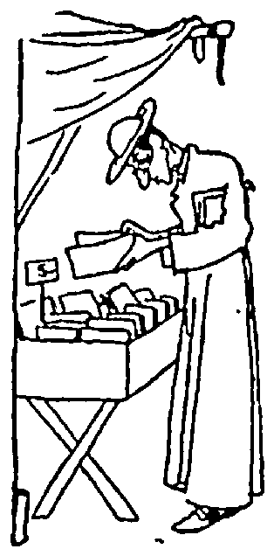
Poco più lontano, c'è una piazzetta riservata ai libri vecchi. Sopratutto è frequentata dai preti, essendovi abbondanza spaventosa d'opere teologiche. C'è pure gran concorso di studenti, ma non si tratta di bouquinistes. Ci vanno per economia, sopratutto alla ricerca di traduzioni bell'e fatte dal latino o dal greco, o anche di qualche cattivo romanzo. Poi si vedono due o tre librai grossi e dieci o dodici amatori, che cercano le edizioni rare, o sperano comprare il Poliphilo d'Aldo Manuzio per quindici soldi.

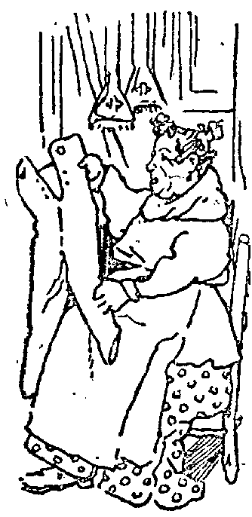
Qua e là, s'incontrano pure tipi singolari di stracciarole autentiche, le quali mettono in mostra certi capi di vestiario che vi consigliano, istintivamente, di rimanere a rispettosa distanza.
Pure, con due o tre lire, c'è modo d'acquistare un abito di stoffe molto varie, ma che, col tempo, la polvere e la miseria, è diventato un tout-de-même. Villici e manuali guardano con cupidigia quei panni indefinibili e vale la pena di assistere alla scenetta, quando si decidono a provarne qualcuno. La donna li veste con rapidità, li sbalordisce, a furia di cicalecci, tira da una parte, alza il bavero, rimbocca le maniche, e quando un nano è seppellito nel palamidone d'un gigante, gli dice, senza batter ciglio:
- È proprio fatto a tuo dosso: ti va come un guanto.
I prezzi, poi, son fuori del credibile. Ho visto un muratore contrattare un bel paio di calzoni di fustagno, tutti pieni di frittelle e con una gran pezza dietro d'altro colore.
- E quanti ne vuoi?
- Son nuovi, sai! te li lascio per diciotto soldi!
- Ma ti dò i miei in cambio.
La donna, con l'occhiata del perito:
- Allora.... diciassette!

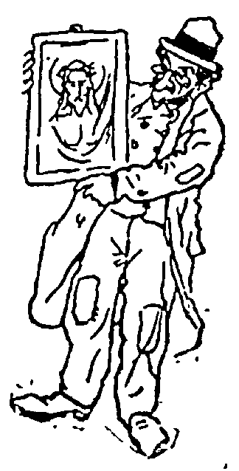
Un'ultima categoria è quella degli ambulanti che vanno attorno con uno o due oggetti e soffrono stoicamente le persecuzioni delle guardie municipali. Questi zingari non hanno specialità: ora portano orologi sconquassati, ora scarpe vecchie e cappelli acciaccati: certe volte hanno ferracci di mestiere, certe altre degli strumenti idroterapici: ora offrono un ombrello, ora un quadro. S'intende, che il quadro è sempre d'autore. Per molti anni l'autore preferito fu il Guido Reni. Si aggiungeva, anzi:
- È un pagadebiti.
Perchè nel popolo c'è la leggenda che il Guido avesse l'abitudine d'improvvisare un quadro al giorno, per pagare i suoi debiti.
L'altro ieri vidi uno di questi ambulanti, che portava gravemente una sacra, ma orrenda imagine, su cui aveva appiccicato questo cartellino:
Guercino da Cento.
Un collega maligno:
- Dà retta a me: quello è un Guercino.... da cinque!



Fate la carità....

L'accattonaggio a Roma non è una piaga sociale: e invece un'industria, esercitata con le forme più ingegnose, da quel tali mendicanti che, come si sa, sono i veri nemici dei poveri.
Tale industria ha tradizioni secolari e sto per dire una consacrazione ufficiale. Gli organici dello Stato pontificio si potevano dividere in tre grandi categorie: gli ecclesiastici, gli impiegati, i poveri.
Oggi, a un disgraziato che non sappia come campare, purchè goda di forti protezioni, si elargisce un posto di scrivano straordinario. Vale a dire, non poca fame e molto lavoro. Il Governo papale, invece, dava un impiego di povero: ossia, l'ozio e parecchi baiocchi. La minestra dei frati era un di più: era la gratificazione, che lo scrivano straordinario, poveraccio, non ha.
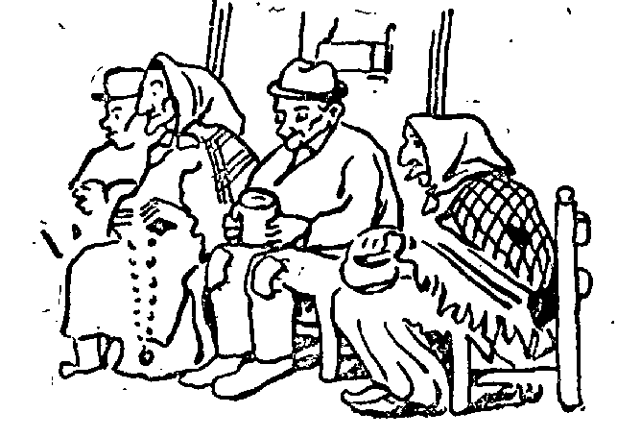
Il Dupaty, sullo scorcio del secolo passato, constatò che a Roma vi erano quarantamila poveri, che stavano abbastanza bene, e molti dei quali erano anche ricchi.
Mutati gli ordinamenti, la tradizione viene oggi mantenuta, coi mendicanti dirò così ufficiali, alla porta delle chiese. Se c'è una festa religiosa, un ottavario, una novena, un mortorio, un panegirico o le quarant'ore, i poveri autorizzati, sto per dire, con regie patenti, formano, con le sedie, una specie di viale di mendicità, davanti la porta maggiore del tempio. La folla dei fedeli passa attraverso questa doppia fila di vecchiaia piagnolosa, che ciangotta in vario metro i suoi lai, e i soldini piovono a destra e a sinistra.

Vi sono anche i poveri fissi, che hanno la funzione speciale d'alzare il tendone greve del bussolotto e dare ai devoti in ritardo la notizia si la messa è bbona. Anche questi poveri, come gli altri, hanno delle belle somme alla Cassa di risparmio.
Corre fama, che certune, tra queste vecchie mendicanti, diano alle signore, oltre quelle della messa, altre e più interessanti notizie. Certo è, come ho potuto vedere nelle carte segrete del famoso Pasqualoni, direttore generale di polizia, che i poveri erano anche preziosi ausiliari della squadra politica, per il tramite dei parroci.
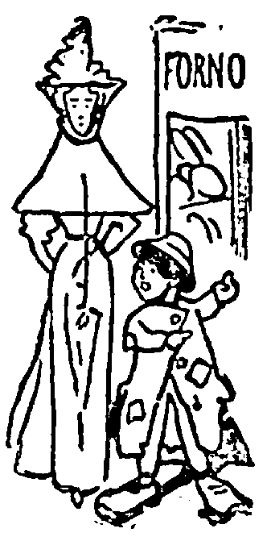
Dati simili precedenti, mi par naturale che nelle vie romane infierisca e prosperi l'accattonaggio: tanto più che gli indigeni vi sono abituati e che i noiosi mendicanti mirano di preferenza a sfruttare l'elemento forastiero, che ignora gli artifizi e si lascia più facilmente commuovere.
Nel centro della città, presso i Bocconi, c'è un grosso forno di pane viennese e di pasticcerie, la cui clientela è in maggioranza alimentata dalle colonie esotiche. Or bene, sul cantone di questo fornaio s'è formata un'intera banda di piccoli straccioni, i quali hanno immaginato questo effetto scenico. Appena vedono una figura forastiera, specie se è una signora, le corrono attorno, gemendo:
- Signora, ho fame: mi dia un soldino, che vado qui a comprarmi un pezzo di pane.
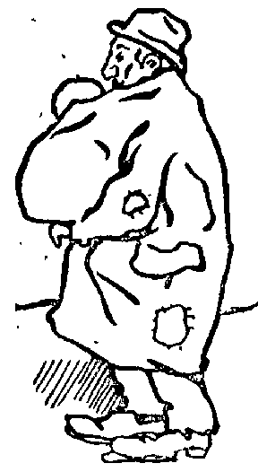
La suggestione è così potente, che i soldi fioccano: e basta restare un momento in osservazione, per vedere i pretesi famelici che si giocano i soldarelli a carachè, a test'arme, o li spendono in ghiottonerie e sigari lunghi un palmo. Ne ho visto uno che passava il virginia acceso al compagno, e correva appresso a una tedesca con la solita antifona....
- Ho fame.... qui c'è il fornaio....
Altra forma industre è quella del padre di famiglia vergognoso e si esercita soltanto tra le undici e mezzanotte. Si tratta d'un uomo robusto che il giorno, magari, fa il facchino, il falegname, il lustrascarpe, e la notte si becca le due, le tre lire, certe volte anche più, facendo il padre di famiglia.
La località varia, secondo la stagione e gli spettacoli. Il buon padre sceglie sempre il teatro che faccia più affari e si apposta nelle vicinanze: a Sant'Eustacchio, se si tratta del Valle, o in via Minghetti, se si tratta del Quirino. Egli porta in braccio, protetta da uno scialle e dal cappottone paterno, una creaturina non sua, presa in affitto, quasi con partecipazione agli utili, e quando comincia la sfilata del pubblico che rincasa, egli sfodera la litania:
- Povero padre.... con questa creatura.... che muore dal freddo!
Anche l'altra notte, con un caldo sciroccale che levava il respiro, la povera creatura moriva sempre regolarmente di freddo.
Ve ne potrei dire altri cento, di simili chiapparelli, ma mi limiterò a quello del fiasco rotto.
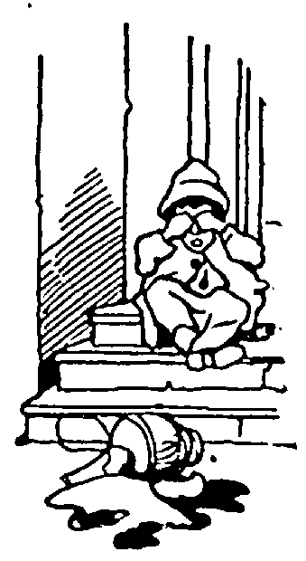
Una sera, passavo per piazza di Sant'Ignazio e vidi un gruppetto di gente, presso la scalinata della chiesa, attorno a un monello, che mandava gemiti strazianti. E una donnetta diceva:
- Poverino! se va a casa, chi sa quante legnate! è scivolato e ha rotto il fiasco.
In due o tre, abbiamo messo insieme una lira di soldini, supplicando il ragazzino di andare a casa, chè la mamma non lo avrebbe picchiato. E la buona donnetta, pigliandolo per mano:
- Vieni, Cocco, non aver paura, che t'accompagno io. Dove stai di casa?
Mi fermai un minuto, per accendere la sigaretta, e vidi che la donnetta tornava addietro, raccoglieva i cocci del fiasco, poi raggiungeva il bimbo e spariva verso la Rotonda.
La sera appresso, quasi alla stessa ora, ripasso di lì e che trovo? Ancora il bimbo che piange, il fiasco rotto a terra in un liquido scuro e sospetto, e la stessa donnetta che dice a due o tre pietosi:
- È scivolato, poverino, e ha rotto il fiasco.... Se va a casa, suo padre lo scanna!

Dalla lontana Ciociaria, nell'invernata, i mendicanti calano a sciami nella città. Come le ragazze dei monti emiliani scendono in Toscana o in Liguria, per mettersi a servizio, i ciociari d'ambo i sessi vengono invece per darsi alla strada. E vi sono, tra essi, nugoli di ragazze talvolta belloccie, che esercitano la mendicità, e dove capiti anche qualche altra cosa, unicamente per costituirsi una dote. Il fidanzato non sofistica sui mezzi, purchè la dote ci sia.
E a proposito di dote.
O in un volume del Valadier, o in altro congenere, ho letto un aneddoto storico. Un giovane pittore, tutte le mattine, andava in Borgo, a dipingere una di quello stradicciole pittoresche, presso Santa Maria Traspontina. Nel passare per ponte Sant'Angelo, dava abitualmente due soldi al povero di piantone, che lo salutava con speciale riguardo. Un pomeriggio, mentre il pittore tornava dal lavoro, col suo cavalletto, il povero si alzò e gli disse:
- Verrebbe un momento con me?
- E perchè no.
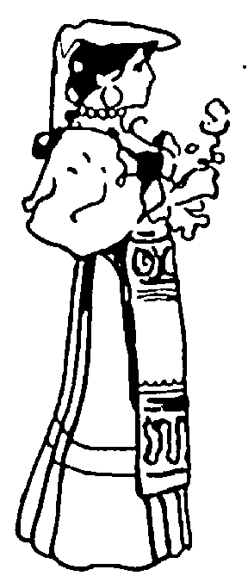
Il povero s'avviò verso Porta Angelica, dicendo le cose più amabili al giovane, e poi lo introdusse in una porta di misera apparenza, passata la quale, il pittore si trovò in un quartiere assai signorilmente arredato.
- Questa - disse il povero - è casa mia: la sera, mi vesto da signore e vado a spasso con mia figlia, uscendo dal portone che dà sull'altra via. Voi siete entrato.... dalla scaletta di servizio.
In quel mentre, ecco sopraggiungere una stupenda signorina sedicenne.
- E questa è la mia unica figlia. Voi siete un giovane talmente simpatico che, se volete la sua mano, son pronto a concludere. Le do cinquantamila scudi di dote. Qui si vive d'entrata. Anzi.... di due entrate.
Adesso, non ricordo se si combinasse il matrimonio, ma mi pare di sì. L'artista avrà accettato, non foss'altro per la bizzarria del caso. Non accade tutti i giorni che un povero vi stenda la mano.... di sua figlia.

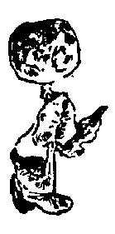

Un profilo.

Giacinto Ribera sarebbe davvero un buon giovane, se non avesse la manìa d'essere un perpetuo disastro finanziario. Non ha fatto mai, nè in commercio, nè in borsa, nè in banca, un'operazione di venti lire, eppure, a sentir lui, è vittima continua di speculazioni fantastiche. Appena furon messe le quarantene, disse agli amici, con accento di cupa disperazione:
- Governo infame! mi fa perdere almeno quarantamila lire.
- O come mai!
- To'! avevo pensato di spedire in America mille tonnellate di castagne, che in America sono ricercatissime: le avrei rivendute quaranta lire di più la tonnellata e, capirete! eran quarantamila lire tonde tonde.
- Ma chi te le vendeva, le castagne?
- Chi ne ha.
- E a chi le rivendevi?
- Oh bella!... a chi non ne ha.

La mattina incontra un antico condiscepolo e gli stringe la mano silenzioso, tenendo gli occhi a terra e sospirando a mantice.
- Che hai, Giacinto?
- Eh, ho che certe cose non succedono che a me.
- Qualche disgrazia in famiglia!
- Peggio: stamane ho perduto in borsa ventimila lire.
- Ventimila lire! - esclama l'amico sbalordito, ben sapendo che d'ordinario a Giacinto mancano spesso venti soldi: - e come hai fatto a pagarle?
- Pagarle sarebbe niente: è che invece non ho potuto intascarle. Vedi? (estraendo un giornale) la rendita è rialzata d'un punto. Se iersera avessi comprato centomila lire di rendita, oggi avrei ventimila lire nette di guadagno: ti capacita?

Il sabato sera, d'ordinario, Giacinto ha la faccia d'un morto in permesso. I suoi conoscenti oramai ci han fatto l'abitudine e appena lo incontrano, fingono il più sincero compianto, e gli domandano:
- Quanti ne sono usciti?
- Eh, voi altri canzonate, ma intanto io perdo una fortuna. Stamane esco di casa e dico a me stesso; voglio giocare il 5, il 21, e il 90. Poi, con tutte le faccende che ho per la testa, me ne scordo e pàffete! 5, 90, 21.... escono tutti e tre. Anche se li avessi giocati di sole venti lire, terno secco, a quest'ora sarei milionario.

Un giorno, dopo lunga assenza, entra al caffè con la faccia stravolta.
- Qualche altra perdita enorme? - gridano gli amici.
- Eh, lasciatemi stare! non me ne va una di bene. Torno adesso da Montecarlo. Sono rimasto un'ora nella sala da gioco e, ogni volta che girava la pallina, dicevo: adesso vien rosso - ora, vien nero.... ebbene, ho indovinato trenta volte di seguito. Se avessi messo la posta di seimila lire, sarei tornato via con 180 mila lire in saccoccia. Son dunque novemila marenghi che ho perduto. Quel Montecarlo è una rovina, un inferno, un abisso!

Lo sorpresi, una sera, immerso nelle più gravi meditazioni, come se macchinasse un vasto piano finanziario.
Per più minuti non aperse bocca, sprofondato nelle sue fantasticherie. Finalmente esclamò:
- Oh! se avessi centomila lire!
- Che faresti?
Egli, quasi stupefatto:
- Che farei?... niente.
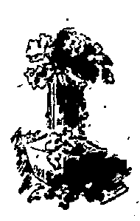

INDICE.

Un bel caso,
I lampioni
Testolina sventata
Alla ricerca dell'infelicità
L'avaro fastoso
La tribuna della stampa
Gigi Micocci
Ninì
Il cordone sanitario
Non si è mai abbastanza ignoranti
Il mistificatore
La marchesina Soprani
I drammi del mare
Matematiche assorbenti
I guitti
Celeste Spada in Barbosio
Cocò
Il signor Quiproquo
Il deputato in vacanza
Terzetto
Il bilancio dell'interno
Miserere mei
Il chellerino
L'avvocato Paolo Emilio Genuzio
Il dottor Claudio Gemelli
Martino Cianchetti
Gioco e jettatura
Questi omacci
Ama il prossimo tuo
L'uccello del malaugurio
Un vizio di educazione
I drammi della gelosia
Il mercato degli stracci
Fate la carità
Un profilo

() Nell'originale "sindavo". [Nota per l'edizione elettronica Manuzio]
() Nell'originale "al". [Nota per l'edizione elettronica Manuzio]
() Nell'originale "Cerco". [Nota per l'edizione elettronica Manuzio]
() Nell'originale "quetso". [Nota per l'edizione elettronica Manuzio]
() Nell'originale "mnemotecnia". [Nota per l'edizione elettronica Manuzio]
() Nell'originale "plumbleo". [Nota per l'edizione elettronica Manuzio]

